**TRƯỜNG ĐẠI HỌC KỸ THUẬT CÔNG NGHIỆP**

**KHOA ĐIỆN TỬ**



**ĐỒ ÁN TỐT NGHIỆP**

**NGÀNH : KỸ THUẬT MÁY TÍNH**

**HỆ : ĐÀO TẠO CHÍNH QUY**

**Đề tài:** **Xây dựng chương trình hỗ trợ trẻ em học nhận biết đồ vật sử dụng nhận diện hình ảnh**

**THÁI NGUYÊN – 2024**

***Thái Nguyên – 2024***

**KHOA ĐIỆN TỬ**



**ĐỒ ÁN TỐT NGHIỆP**

**CHUYÊN NGÀNH: KỸ THUẬT MÁY TÍNH**

**BỘ MÔN: CÔNG NGHỆ THÔNG TIN**

**Đề tài: ứng dụng trí tuệ nhân tạo vào sự phát triển và học hỏi của trẻ em trên nền tảng android**

***Thái Nguyên – 2024***

**KHOA ĐIỆN TỬ**

**TRƯỜNG ĐẠI HỌC KỸ THUẬT CÔNG NGHIỆP**

**KHOA ĐIỆN TỬ**

**BỘ MÔN: CÔNG NGHÊ THÔNG TIN**



**ĐỒ ÁN TỐT NGHIỆP**

**NGÀNH: KỸ THUẬT MÁY TÍNH**

**Đề tài: Xây dựng chương trình hỗ trợ trẻ em học nhận biết đồ vật sử dụng nhận diện hình ảnh**

|  |  |
| --- | --- |
| **Sinh viên:** | **Nguyễn Thị Thảo** |
| **Lớp:** | **K56KMT.01** |
| **Giáo viên hướng dẫn:** | **TS.Nguyễn Tuấn Linh** |

**THÁI NGUYÊN – 2024**

***Thái Nguyên – 2024***

|  |  |
| --- | --- |
| **TRƯỜNG ĐH KỸ THUẬT CÔNG NGHIỆP KHOA ĐIỆN TỬ**  **BỘ MÔN CÔNG NGHỆ THÔNG TIN** | **CỘNG HÒA XÃ HỘI CHỦ NGHĨA VIỆT NAM Độc lập - Tự do - Hạnh phúc**  **----o0o----** |

Thái Nguyên, ngày 10 tháng 10 năm 2024

**PHIẾU GIAO ĐỀ TÀI**

Sinh viên thực hiện: Nguyễn Thị Thảo

Lớp: K56KMT.01 Khóa: K56

Mã sinh viên: K205480106027

Chuyên ngành: Kỹ Thuật Máy Tính

Giáo viên hướng dẫn: TS.Nguyễn Tuấn Linh

1. Tên đề tài tốt nghiệp: Xây dựng chương trình hỗ trợ trẻ em học nhận biết đồ vật sử dụng nhận diện hình ảnh

2. Các số liệu ban đầu(Nếu có):

- Dữ liệu huấn luyện đồ vật, con vật( hơn10.000 ảnh)

3. Nội dung các phần thuyết minh và tính toán:

- Tìm hiểu và phân tích yêu cầu bài toán

- Thu thập và tiền xử lí dữ liệu

- Xây dựng và phát triển bài toán trên nền tảng Android

4. Ngày giao nhiệm vụ: 05/10/2024

5. Ngày hoàn thành nhiệm vụ: 05/12 /2024

|  |  |  |
| --- | --- | --- |
| **BCN KHOA** | **TRƯỞNG BỘ MÔN** | **GIÁO VIÊN HƯỚNG DẪN** |
| *(Ký và ghi rõ họ tên)* | *(Ký và ghi rõ họ tên)* | *(Ký và ghi rõ họ tên)* |

**NHẬN XÉT CỦA GIÁO VIÊN**

Thái Nguyên, ngày......tháng......năm 2024

**CHỮ KÝ CỦA GIÁO VIÊN**

*(ký, ghi rõ họ tên)*

**MỤC LỤC**

LỜI CẢM ƠN 9

LỜI MỞ ĐẦU 10

CHƯƠNG I: TỔNG QUAN CHUNG 11

1.1. Đặt vấn đề 11

1.2. Mục tiêu và hướng giải quyết 12

1.2.1. Mục tiêu 12

1.1.2. Hướng giải quyết 13

1.3. Giới hạn của đề tài 13

CHƯƠNG II: CƠ SỞ LÝ THUYẾT 15

2.1. Tổng quan về trí tuệ nhân tạo 15

2.1.1. Trí tuệ nhân tạo là gì 15

2.1.2. Ứng dụng của trí tuệ nhân tạo 16

2.2. Tổng quan về nhận diện 19

2.3. Các công nghệ thường sử dụng cho bài toán 23

2.3.1. Google Colab 23

2.3.2. Tensorflow lite 24

2.3.3. OpenCV 27

2.3.4. Android Studio 30

2.3.5. Ngôn ngữ Kotlin 31

2.3.6. SQLite 33

2.3.7. Mô hình Yolov11 34

CHƯƠNG III. PHÂN TÍCH THIẾT KẾ HỆ THỐNG 36

3.1. Mô hình Use Case 36

3.1.1. Biểu đồ Use Case sử dụng mức tổng thể của hệ thống 36

3.1.2. Biểu đồ CA sử dụng mức chi tiết của hệ thống 37

3.2. Biểu đồ hoạt động 39

3.2.1. Biểu đồ hoạt động đăng nhập 39

3.2.2. Biểu đồ hoạt động chụp ảnh và nhận diện vật thể 39

3.2.3. Biểu đồ hoạt động câu hỏi tương tác 40

3.2.4. Biểu đồ hoạt động câu hỏi ghi nhớ 41

CHƯƠNG IV: XÂY DỰNG CHƯƠNG TRÌNH 42

4.1. Huấn luyện mô hình nhận diện 42

4.1.1. Sử dụng mô hình huấn luyện Yolov11 42

4.1.2. Thu thâp, xử lí dữ liệu 43

4.1.3. Huấn luyện mô hình 46

4.1.4. Mô hình tensoflow lite 53

4.2. Quy trình hoạt động của app 54

4.3. Các bước xây dựng giao diện 63

4.3.1. Lên ý tưởng 63

4.3.2. Thiết kế trên Figma 63

4.3.3. Thiết kế bằng code 64

CHƯƠNG V: KẾT LUẬN 69

5.1. Kết luận 69

5.2. Hướng phát triển 69

TÀI LIỆU THAM KHẢO 70

PHỤ LỤC 71

**DANH MỤC HÌNH ẢNH**

Hình 1: Đặt vấn đề 11

Hình 2: Trí tuệ nhân tạo 15

Hình 3: Ứng dụng trí tuệ nhân tạo trong xe tự lái 16

Hình 4: Ứng dụng trí tuệ nhân tạo trong y tế 17

Hình 5: Ứng dụng trí tuệ nhân tạo trong xử lý ngôn ngữ tự nhiên 18

Hình 6: Ứng dụng trí tuệ nhân tạo trong giảng dạy và giáo dục 18

Hình 7: Phát hiện vật thể 20

Hình 8. Google colab 24

Hình 9: Tensorflow 25

Hình 10: OpenCV 27

Hình 11: Android 30

Hình 12: Ngôn ngữ lập trình Kotlin 32

Hình 13: SQLite database trong ứng dụng Android 33

Hình 14: Mức độ cải tiến của mô hình Yolo11 34

Hình 15: Biểu đồ Use Case tổng quát 37

Hình 16: Biểu đồ Use Case đăng ký 38

Hình 17: Biểu đồ Use Case đăng nhập 38

Hình 18: Biểu đồ Use Case quản lý thông tin cá nhân 39

Hình 19: Biểu đồ hoạt động đăng nhập 39

Hình 20: Biểu đồ hoạt động chụp ảnh và nhận diện vật thể 40

Hình 21: Biểu đồ hoạt động câu hỏi tương tác 40

Hình 22: Biểu đồ hoạt động câu hỏi ghi nhớ 41

Hình 23: Bảng thông số giá trị các model Detect 47

Hình 24: Ảnh gán nhãn sử dụng chiến lược Data Augmentation 47

Hình 25: Sơ đồ Confusion Matrix 49

Hình 26: Sơ đồ P-Curve 50

Hình 27:Sơ đồ R-Curve 51

Hình 28: Sơ đồ PR-Curve 52

Hình 29: Sơ đồ F1- Curve 53

Hình 30: Kết quả sau khi huấn luyện mô hình 53

Hình 31: Giao diện đăng ký 55

Hình 32: Giao diện đăng nhập 56

Hình 33: Giao diện màn hình chính 57

Hình 34: Giao diện thông tin cá nhân 58

Hình 35: Giao diện chức năng chụp ảnh nhận diện vật thể 59

Hình 36: Giao diện câu hỏi ghi nhớ 60

Hình 37: Giao diện các danh mục câu hỏi 61

Hình 38: Giao diện câu hỏi tương tác 62

Hình 39: Giao diện câu trả lời đúng 62

Hình 40: Giao diện câu trả lời sai 62

Hình 41: Thiết kế trên Figma 64

Hình 42: Thiết kế giao diện đăng ký trên Android Studio 65

Hình 43: Thiết kế giao diện đăng nhập trên Android Studio 66

Hình 44: Thiết kế giao diện màn hình chính trên Android Studio 66

Hình 45: Thiết kế giao diện item trên Android Studio 67

Hình 46: Thiết kế giao diện danh mục câu hỏi trên Android Studio 67

Hình 46: Thiết kế giao diện câu hỏi trên Android Studio 68

# LỜI CẢM ƠN

Họ và tên: Nguyễn Thị Thảo

Sinh Viên: Lớp K56KMT.01 - Trường Đại Học Kỹ Thuật Công Nghiệp - Đại Học Thái Nguyên

Tên Đề Tài: Xây dựng chương trình hỗ trợ trẻ em học nhận biết đồ vật sử dụng nhận diện hình ảnh

Sau hơn 4 năm học tập và rèn luyện tại nhà trường, đến với đồ án tốt nghiệp này, em đã chọn đề tài “Xây dựng chương trình hỗ trợ trẻ em học nhận biết đồ vật sử dụng nhận diện hình ảnh ”. Được sự giúp đỡ của thầy Nguyễn Tuấn Linh và sự tìm tòi học hỏi của em đề tài đã được hoàn thành đáp ứng được yêu cầu ban đầu mà bài toán đặt ra.

Em xin cam đoan đây là công trình nghiên cứu của riêng em. Các số liệu, kết quả, phần demo trong đồ án là trung thực và chưa từng được công bố trong bất kỳ một công trình nào khác.

Thái Nguyên, ngày......tháng......năm 2024

**Sinh viên**

*(ký và ghi rõ họ tên)*

# LỜI MỞ ĐẦU

Trong thời đại công nghệ phát triển nhanh chóng, ứng dụng trí tuệ nhân tạo (AI) ngày càng thâm nhập sâu vào nhiều lĩnh vực trong cuộc sống, đặc biệt là giáo dục. Đối với trẻ em, đây là giai đoạn vàng để tiếp thu kiến thức và khám phá thế giới xung quanh. Tuy nhiên, làm thế nào để sử dụng công nghệ một cách hiệu quả, không chỉ giúp trẻ giải trí mà còn hỗ trợ học tập là một bài toán lớn trong giáo dục hiện đại.

Dự án này ra đời nhằm tạo nên một ứng dụng Android tích hợp AI để hỗ trợ sự phát triển và học hỏi của trẻ nhỏ. Ứng dụng cung cấp một kho hình ảnh sinh động, gần gũi với thế giới xung quanh, giúp trẻ học chữ, phát âm và từ vựng tiếng Anh thông qua các tương tác trực quan. Qua đó, mỗi phút trẻ sử dụng điện thoại sẽ trở thành cơ hội học tập, khám phá kiến thức mới.

Điểm đặc biệt của ứng dụng là tích hợp công nghệ nhận diện hình ảnh bằng AI, cho phép trẻ chụp ảnh các đồ vật thực tế xung quanh. AI sẽ tự động nhận diện, đưa ra thông tin về đồ vật, bao gồm tên gọi, phát âm, và một số thông tin cơ bản khác. Ứng dụng cũng có khả năng ghi nhận số lần trẻ tương tác với hình ảnh, từ đó tự động điều chỉnh tần suất xuất hiện để phù hợp với tiến trình học của trẻ, giảm dần các nội dung trẻ đã nắm vững.

Dù đã nỗ lực trong quá trình phân tích và phát triển ứng dụng, nhưng do kiến thức còn hạn chế, khó tránh khỏi những sai sót. Rất mong nhận được sự góp ý từ quý thầy cô và các bạn để hoàn thiện đề tài.

Em xin chân thành cảm ơn thầy Nguyễn Tuấn Linh đã tận tình hướng dẫn và giúp em hoàn thành đề tài tốt nghiệp này.

# CHƯƠNG I: TỔNG QUAN CHUNG

## 1.1. Đặt vấn đề

Trong thời đại công nghệ số, việc trẻ em tiếp cận với các thiết bị điện tử ngày càng phổ biến và trở thành một phần trong cuộc sống hiện đại. Tuy nhiên, vấn đề đặt ra là làm sao để biến khoảng thời gian trẻ dành cho điện thoại trở nên bổ ích hơn, không chỉ là giải trí mà còn hỗ trợ phát triển nhận thức và khả năng học hỏi. Với sự tiến bộ của trí tuệ nhân tạo, chúng ta có thể xây dựng các ứng dụng giáo dục tương tác cao, giúp trẻ vừa học vừa chơi, mở rộng kiến thức về ngôn ngữ và thế giới xung quanh.

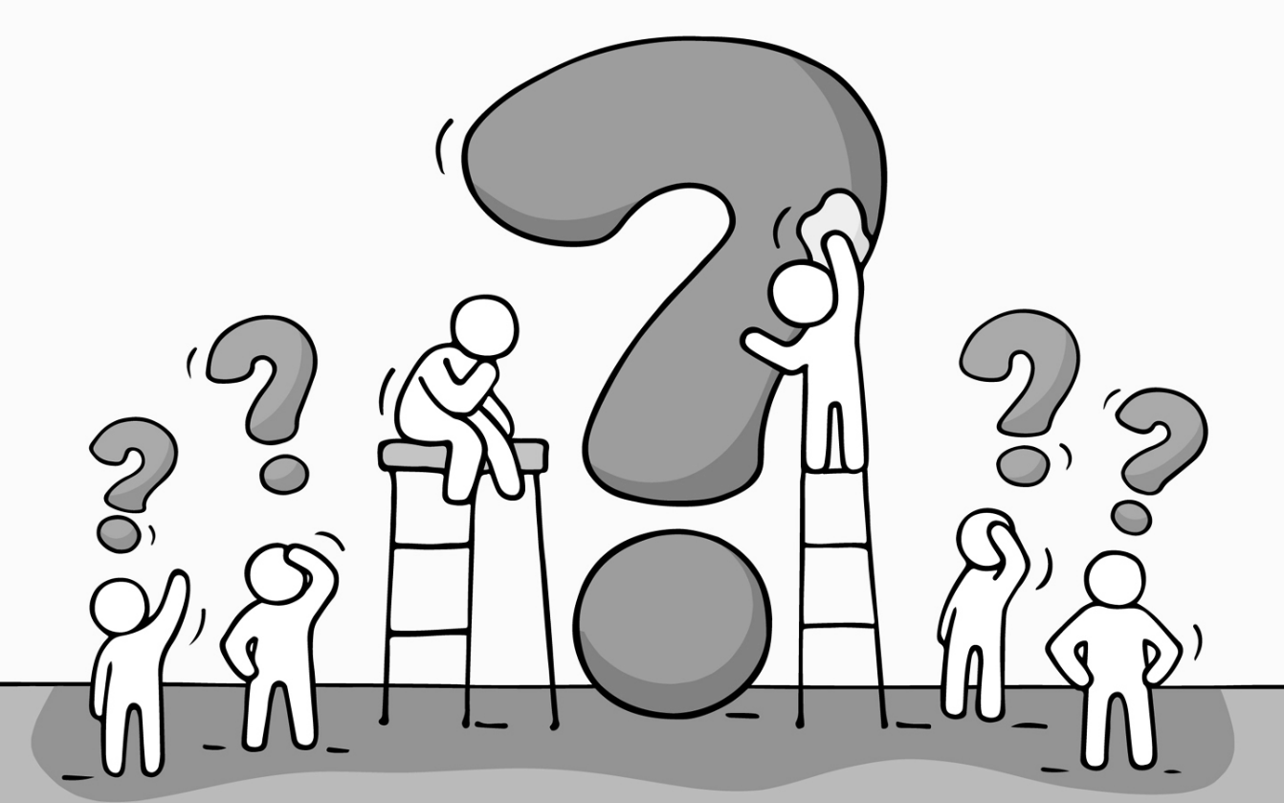

Hình 1: Đặt vấn đề

Ứng dụng Android này được thiết kế nhằm đáp ứng nhu cầu học tập và khám phá của trẻ thông qua các hình ảnh sinh động và chức năng nhận diện hình ảnh bằng AI. Khi sử dụng, trẻ có thể chụp ảnh các vật thể trong đời sống hàng ngày, từ đó ứng dụng sẽ nhận diện và cung cấp thông tin bổ ích, bao gồm tên gọi, phát âm và từ vựng tiếng Anh liên quan. Thêm vào đó, việc theo dõi tần suất tương tác giúp ứng dụng tự động điều chỉnh các đề xuất nội dung, tạo ra trải nghiệm học tập cá nhân hóa và thú vị.

Sự kết hợp giữa AI và giáo dục này không chỉ giúp trẻ tiếp cận kiến thức một cách tự nhiên và chủ động mà còn là giải pháp giúp phụ huynh tối ưu hóa thời gian trẻ sử dụng điện thoại. Đây là một hướng đi mới mẻ, mang lại tiềm năng phát triển lớn trong lĩnh vực công nghệ giáo dục.

## 1.2. Mục tiêu và hướng giải quyết

### 1.2.1. Mục tiêu

Trong thời đại công nghệ phát triển, việc ứng dụng trí tuệ nhân tạo (AI) vào giáo dục mở ra nhiều tiềm năng, đặc biệt trong việc hỗ trợ trẻ em học tập và khám phá thế giới. Đề tài này tập trung xây dựng một ứng dụng học tập trên nền tảng Android, tích hợp công nghệ AI để giúp trẻ vừa học vừa chơi, từ đó phát triển vốn từ vựng và khả năng nhận diện các đồ vật xung quanh. Dưới đây là ba mục tiêu chính của đề tài.

Đầu tiên, ứng dụng sẽ cung cấp một kho hình ảnh sinh động và gần gũi với thế giới của trẻ. Những hình ảnh này bao gồm các đồ vật, con vật, và cảnh vật quen thuộc, được trình bày sinh động nhằm thu hút sự chú ý của trẻ. Thông qua việc tương tác với hình ảnh, trẻ có thể học chữ, phát âm, và từ vựng tiếng Anh. Mỗi hình ảnh sẽ đi kèm với thông tin phát âm và tên gọi, giúp trẻ vừa tiếp cận kiến thức một cách tự nhiên, vừa tăng cường khả năng ghi nhớ thông qua trải nghiệm trực quan.

Mục tiêu thứ hai là biến thời gian sử dụng điện thoại của trẻ thành cơ hội học tập và khám phá kiến thức mới. Ứng dụng sẽ được thiết kế với giao diện dễ sử dụng và thân thiện, tích hợp các hoạt động học tập trong từng phút trẻ trải nghiệm. Qua đó, thời gian trẻ dành cho thiết bị di động sẽ trở nên ý nghĩa, giúp trẻ tiếp thu kiến thức mà vẫn cảm thấy hứng thú và thoải mái.

Cuối cùng, ứng dụng sẽ tích hợp công nghệ nhận diện hình ảnh bằng AI, giúp trẻ học hỏi từ thế giới thực. Khi trẻ chụp ảnh một vật thể xung quanh, AI sẽ nhận diện và đưa ra thông tin chi tiết, bao gồm tên gọi, phát âm và các từ vựng liên quan. Sau khoảng 10 lần học ứng dụng sẽ tự động chuyển qua màn hình của câu hỏi, mục đích giúp kiểm tra trình độ ghi nhớ của trẻ.

Với ba mục tiêu này, đề tài mong muốn tạo ra một công cụ học tập hữu ích, thúc đẩy trẻ em học hỏi theo cách tự nhiên, trực quan, và hiệu quả. Đây sẽ là bước đầu tiên trong việc áp dụng công nghệ AI vào giáo dục trẻ nhỏ, mang lại một phương pháp học tập mới mẻ, đồng thời tạo điều kiện cho trẻ phát triển khả năng ngôn ngữ và nhận thức về thế giới xung quanh.

### 1.1.2. Hướng giải quyết

Để giải quyết bài toán em đã xây dựng hướng giải quyết bài toán như sau:

* Cung cấp kho hình ảnh sinh động và gần gũi cho trẻ

- Thu thập các hình ảnh phù hợp với cuộc sống hàng ngày của trẻ, đi kèm thông tin như tên gọi, phát âm và từ vựng tiếng Anh.

- Thiết kế giao diện đơn giản, trực quan để trẻ có thể dễ dàng tương tác và học qua hình ảnh

* Chuyển đổi thời gian sử dụng điện thoại thành cơ hội học tập

- Tạo các hoạt động học tập lồng ghép vào ứng dụng, giúp trẻ dễ dàng tiếp cận kiến thức một cách tự nhiên khi sử dụng điện thoại.

- Bố trí giao diện thân thiện và hấp dẫn, để trẻ có thể khám phá các hình ảnh và từ vựng một cách chủ động.

* Tích hợp AI nhận diện hình ảnh và cá nhân hóa học tập

- Áp dụng AI để nhận diện các đồ vật khi trẻ chụp ảnh, cung cấp thông tin về tên, phát âm và từ vựng liên quan.

- Xây dựng các câu hỏi giúp trẻ tương tác với app qua đó kiểm tra được khả năng ghi nhớ của trẻ.

## 1.3. Giới hạn của đề tài

Dù đề tài xây dựng “Xây dựng chương trình hỗ trợ trẻ em học nhận biết đồ vật sử dụng nhận diện hình ảnh” đã đạt được những mục tiêu nhất định, nhưng vẫn tồn tại một số hạn chế cần được khắc phục:

- Phạm vi đối tượng sử dụng: Ứng dụng này được thiết kế chủ yếu cho trẻ em từ 3 đến 6 tuổi, nhằm hỗ trợ trẻ nhận biết những con vật, đồ vật xung quanh chúng cũng như học tiếng Anh cơ bản qua hình ảnh và phát âm. Các nội dung và hoạt động trong ứng dụng đã được tối ưu hóa cho nhóm tuổi này, vì vậy có thể chưa phù hợp cho trẻ lớn hơn hoặc các đối tượng người dùng ở độ tuổi khác.

- Khả năng nhận diện hình ảnh:Công nghệ nhận diện hình ảnh AI trong ứng dụng tập trung vào các đồ vật phổ biến và dễ nhận biết trong đời sống hàng ngày của trẻ. Tuy nhiên, khả năng nhận diện có thể gặp khó khăn với các đối tượng phức tạp hoặc ít gặp. Độ chính xác của AI cũng phụ thuộc vào chất lượng và góc chụp của hình ảnh, nên đôi khi có thể không đưa ra nhận diện đúng.

- Phụ thuộc vào thiết bị và môi trường sử dụng: Ứng dụng hoạt động trên nền tảng Android và đã được tối ưu hóa cho một số dòng điện thoại thông minh phổ biến, nhưng hiệu năng có thể khác nhau tùy vào cấu hình thiết bị. Bên cạnh đó, ứng dụng yêu cầu kết nối internet để thực hiện các tính năng nhận diện hình ảnh và cập nhật nội dung, nên có thể bị hạn chế ở những nơi không có kết nối ổn định.

- Tính cá nhân hóa học tập:Ứng dụng có khả năng điều chỉnh nội dung dựa trên số lần trẻ tương tác với hình ảnh, nhưng tính cá nhân hóa này vẫn còn ở mức độ đơn giản. Việc điều chỉnh chủ yếu dựa trên các thao tác cơ bản của trẻ mà chưa đạt đến mức cá nhân hóa sâu theo tiến độ và sở thích học tập của từng trẻ.

- Khả năng bảo mật và quyền riêng tư: Ứng dụng có thể thu thập một số dữ liệu như hình ảnh hoặc thông tin tương tác của trẻ nhằm cải thiện tính năng AI và nâng cao trải nghiệm học tập. Tuy nhiên, dù ứng dụng sẽ tuân thủ các nguyên tắc bảo mật, nhưng vẫn có thể gặp những hạn chế nhất định nếu không được quản lý và bảo mật đúng cách.

# CHƯƠNG II: CƠ SỞ LÝ THUYẾT

## 2.1. Tổng quan về trí tuệ nhân tạo

### 2.1.1. Trí tuệ nhân tạo là gì

Trí tuệ nhân tạo (Artificial Intelligence - AI) là một lĩnh vực khoa học máy tính vô cùng thú vị và phát triển nhanh chóng, tập trung vào việc xây dựng các hệ thống máy tính có khả năng thực hiện các nhiệm vụ thông minh mà trước đây chỉ có thể được thực hiện bởi con người. Mục tiêu chính của trí tuệ nhân tạo là tạo ra các chương trình máy tính hoặc hệ thống máy tính có khả năng học hỏi, tự động cải thiện và thích nghi với môi trường, và thực hiện các tác vụ phức tạp mà trước đây được xem là nhiệm vụ của trí tuệ con người.



Hình 2: Trí tuệ nhân tạo

Học máy (Machine Learning) là một phần quan trọng của AI, cho phép máy tính học từ dữ liệu và tinh chỉnh chính mình theo thời gian. Điều này đã dẫn đến những tiến bộ đáng kể trong việc tự động hóa nhiều nhiệm vụ, từ nhận diện khuôn mặt, dự đoán thời tiết, đến tư vấn sản phẩm trực tuyến.

Việc học của trí tuệ nhân tạo chủ yếu thôDng qua dữ liệu, và điều này đóng vai trò quan trọng trong việc phát triển khả năng "intelligent" của hệ thống. AI tiếp thu, phân tích và rút ra thông tin từ dữ liệu được cung cấp và sau đó áp dụng những hiểu biết này để thực hiện các tác vụ mà nó chưa từng được lập trình trước đó.

Học qua dữ liệu bao gồm việc sử dụng các thuật toán học máy để tạo ra các mô hình dự đoán hoặc phân loại dựa trên dữ liệu đào tạo. Dữ liệu đào tạo là tập hợp các ví dụ hoặc mẫu dữ liệu đã biết, được sử dụng để huấn luyện mô hình. Mô hình sau đó sử dụng kiến thức này để đưa ra dự đoán hoặc phân loại cho các dữ liệu mới mà nó chưa từng thấy trước đó.

Việc học qua dữ liệu cho phép AI tự động học và cải thiện theo thời gian, điều này rất quan trọng trong các tình huống mà có quá nhiều biến thể và biểu đồ dữ liệu để xử lý. Điều này đã định hình nên sự phát triển và ứng dụng rộng rãi của AI trong nhiều lĩnh vực, từ nhận diện giọng nói và nhận diện hình ảnh đến dự đoán thời tiết và tài chính. Học qua dữ liệu là một trong những cơ sở quan trọng của sự tiến bộ của trí tuệ nhân tạo.

### 2.1.2. Ứng dụng của trí tuệ nhân tạo

Trí tuệ nhân tạo được ứng dụng trong rất nhiều lĩnh vực như y tế, dự đoán thời tiết, tài chính… có thể kể đến những ứng dụng chính sau đây:Top of Form

*Ô tô tự lái:* Một trong những ứng dụng nổi bật của trí tuệ nhân tạo là phát triển xe tự lái. Những hệ thống này sử dụng cảm biến, máy tính và học máy để nhận diện và phản ứng với môi trường xung quanh, cho phép xe tự lái di chuyển một cách an toàn và hiệu quả trên đường.

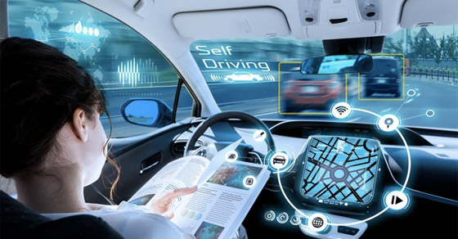

Hình 3: Ứng dụng trí tuệ nhân tạo trong xe tự lái

*Ứng dụng trong y tế:* AI được sử dụng trong nhiều ứng dụng y tế, từ dự đoán bệnh tới tạo ra biểu đồ gene. Các hệ thống AI có thể giúp trong việc phát hiện bệnh sớm, dự đoán tình trạng sức khỏe của bệnh nhân, và tối ưu hóa quá trình điều trị.

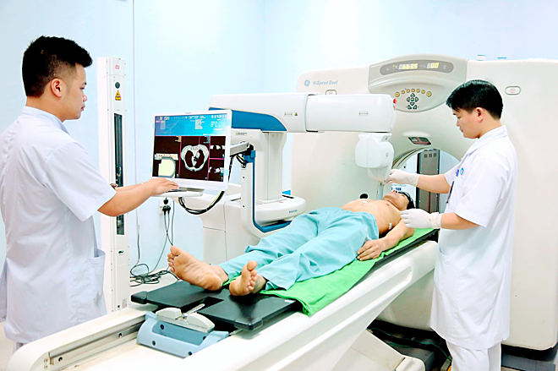

Hình 4: Ứng dụng trí tuệ nhân tạo trong y tế

*Dự báo thời tiết:* Các dự đoán thời tiết ngày nay dựa vào mô hình học máy phức tạp. AI giúp trong việc xử lý và phân tích lượng lớn dữ liệu liên quan đến khí tượng học để đưa ra dự đoán thời tiết chính xác hơn.

*Tài chính:* Trong lĩnh vực tài chính, AI được sử dụng để dự đoán xu hướng thị trường, tạo ra các mô hình dự báo, và phát hiện giao dịch gian lận. Các hệ thống AI có thể phân tích dữ liệu tài chính phức tạp để đưa ra quyết định đầu tư thông minh.

*Xử lý ngôn ngữ tự nhiên để tương tác với máy:* Hệ thống AI dựa vào NLP (Natural Language Processing) có thể hiểu và tương tác với ngôn ngữ tự nhiên của con người. Điều này bao gồm chatbot, ứng dụng dịch thuật, và trợ lý ảo như Siri và Alexa.

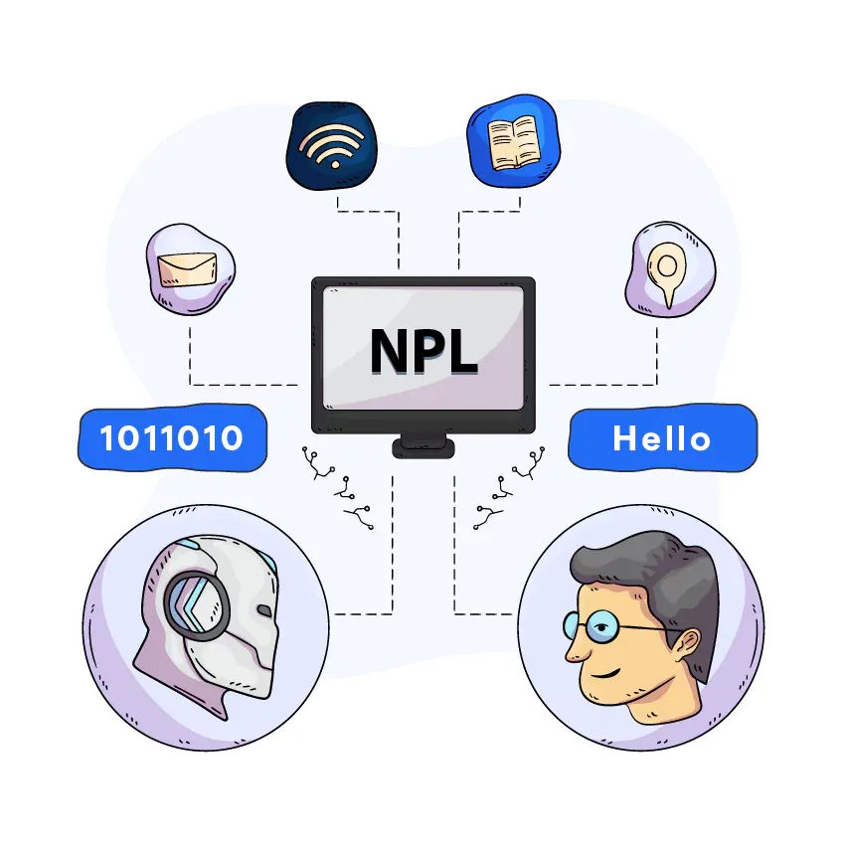

Hình 5: Ứng dụng trí tuệ nhân tạo trong xử lý ngôn ngữ tự nhiên

*Quảng cáo và tiếp thị:* Các công ty sử dụng AI để tùy chỉnh quảng cáo và nội dung dựa trên sở thích và hành vi của người dùng trực tuyến, từ đó tối ưu hóa hiệu suất quảng cáo và tạo ra trải nghiệm cá nhân hóa. Những hệ thống như vậy được gọi là hệ thống gợi ý (Recommend System)

*Giáo dục:* AI có thể tùy chỉnh quy trình học tập cho từng học sinh, cung cấp giảng dạy trực tuyến, và phân tích dữ liệu học tập để cải thiện chất lượng giáo dục.

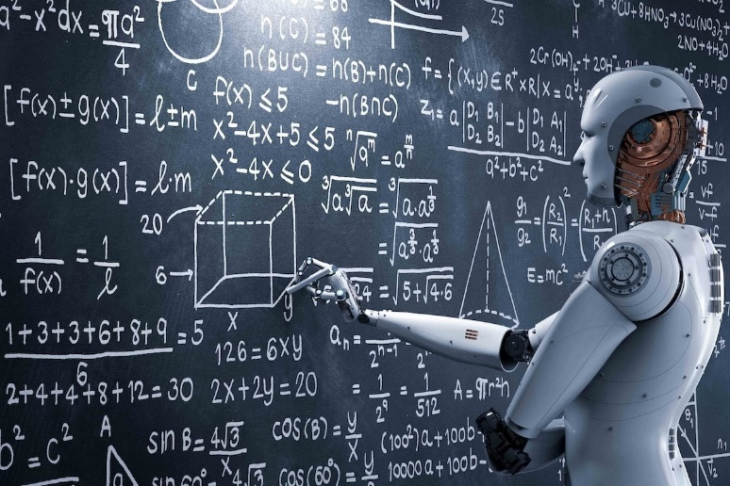

Hình 6: Ứng dụng trí tuệ nhân tạo trong giảng dạy và giáo dục

*Nhận diện khuôn mặt và an ninh:* Công nghệ nhận diện khuôn mặt dựa trên AI được sử dụng trong các hệ thống an ninh, kiểm soát truy cập, và các ứng dụng liên quan đến bảo mật.

## 2.2. Tổng quan về nhận diện

Nhận diện trong trí tuệ nhân tạo (AI) là một lĩnh vực ngày càng phát triển mạnh mẽ, bao gồm việc phát hiện, phân tích và nhận biết các đặc điểm đặc trưng của đối tượng, từ khuôn mặt, giọng nói cho đến văn bản và hình ảnh. Công nghệ này đã trở thành nền tảng cho nhiều ứng dụng trong đời sống, từ xác thực danh tính, giám sát an ninh, chăm sóc sức khỏe đến hỗ trợ học tập và quản lý. Nhận diện trong AI không chỉ dừng lại ở việc phát hiện sự hiện diện của đối tượng, mà còn có khả năng phân biệt, phân loại, và thậm chí dự đoán hành vi dựa trên các đặc điểm đã học được từ dữ liệu trước đó.

Quá trình phát hiện đối tượng thường bắt đầu với việc phân tích dữ liệu đầu vào, chẳng hạn như hình ảnh hoặc âm thanh, để xác định các đặc trưng cơ bản. AI sử dụng các mô hình và thuật toán đặc biệt để xác định những chi tiết đặc trưng mà mắt người khó nhận ra, từ đó đưa ra kết luận về danh tính hoặc tính chất của đối tượng. Chẳng hạn, trong nhận diện khuôn mặt, hệ thống có thể phân tích các đặc điểm như khoảng cách giữa mắt, hình dáng mũi, hoặc góc nghiêng của khuôn mặt để xác định cá nhân. Việc phát hiện ban đầu này là nền tảng quan trọng giúp AI nhận diện chính xác hơn trong những bước tiếp theo.

Để thực hiện việc phát hiện và nhận diện, AI sử dụng nhiều phương pháp tiên tiến, trong đó nổi bật là học sâu (Deep Learning) và mạng nơ-ron tích chập (Convolutional Neural Networks - CNNs). Học sâu là một kỹ thuật quan trọng trong AI, cho phép mô hình tự động học hỏi và phát hiện các đặc trưng phức tạp mà không cần sự can thiệp của con người. Hệ thống mạng nơ-ron tích chập (CNN) đặc biệt hiệu quả trong nhận diện hình ảnh, vì nó có khả năng học cách phát hiện các đặc điểm như góc, biên, và mẫu hình trong ảnh. CNN hoạt động thông qua các lớp kết nối và tích chập, cho phép phân tích ảnh chi tiết theo từng phần nhỏ, từ đó nhận diện tổng thể một cách chính xác. Ngoài ra, học máy có giám sát (Supervised Learning) và học không giám sát (Unsupervised Learning) cũng được sử dụng để huấn luyện các mô hình nhận diện.

Trong quá trình nhận diện, dữ liệu đầu vào sẽ được chuyển qua nhiều bước xử lý. Ban đầu, dữ liệu được chuyển hóa để trở thành dạng phù hợp với mô hình AI, có thể là các ma trận điểm ảnh đối với hình ảnh hoặc các phổ âm thanh đối với giọng nói. Sau đó, dữ liệu này sẽ đi qua các lớp của mạng nơ-ron để trích xuất các đặc trưng. Khi đã có các đặc trưng cần thiết, AI sẽ so sánh với thông tin trong cơ sở dữ liệu có sẵn để đưa ra kết luận. Chẳng hạn, trong nhận diện giọng nói, hệ thống sẽ trích xuất các đặc điểm âm học và so sánh với giọng của người dùng đã đăng ký, từ đó xác nhận danh tính hoặc phân loại giọng nói theo cảm xúc, giới tính, hay ngôn ngữ.

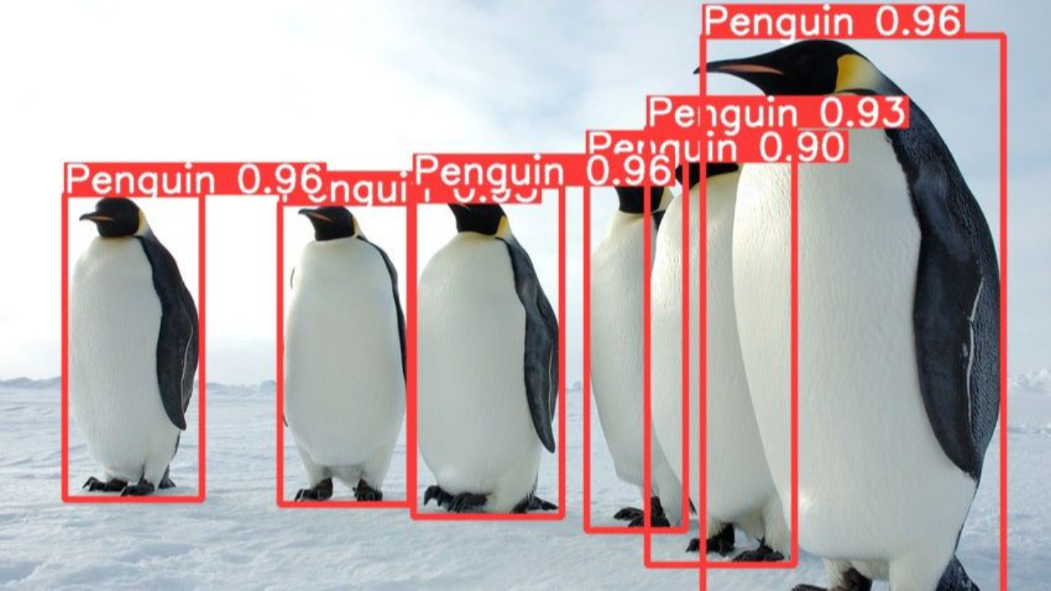

Hình 7: Phát hiện vật thể

Ứng dụng của công nghệ nhận diện trong AI trải dài qua nhiều lĩnh vực và đang có ảnh hưởng lớn đến cuộc sống hiện đại. Trong lĩnh vực bảo mật, nhận diện khuôn mặt được ứng dụng để xác thực người dùng, ngăn chặn truy cập trái phép và nâng cao an ninh tại các khu vực quan trọng. Trong y tế, các hệ thống nhận diện hình ảnh giúp bác sĩ chẩn đoán và phát hiện bệnh tật từ sớm, chẳng hạn như thông qua hình ảnh chụp X-quang hay MRI. Công nghệ này còn đóng vai trò quan trọng trong việc chăm sóc và hỗ trợ cuộc sống người cao tuổi. Các thiết bị và ứng dụng thông minh sử dụng nhận diện giọng nói và hình ảnh để theo dõi, chăm sóc sức khỏe cho người lớn tuổi, cảnh báo các nguy cơ tai nạn và đảm bảo an toàn cho họ khi sống một mình. Nhờ khả năng nhận diện chính xác và đáng tin cậy, AI đang mở ra những cơ hội mới trong việc tối ưu hóa quy trình làm việc và nâng cao chất lượng cuộc sống.

Ngoài ra, nhận diện còn có tiềm năng lớn trong giáo dục, đặc biệt là đối với trẻ em. Các ứng dụng học tập thông minh có thể sử dụng công nghệ nhận diện để nhận biết hình ảnh và phát âm từ vựng, giúp trẻ em học tập một cách tự nhiên và hấp dẫn hơn. Các app hỗ trợ học tập trên nền tảng Android có thể tận dụng công nghệ nhận diện để theo dõi tiến độ học tập của trẻ, đề xuất các bài học mới phù hợp với từng giai đoạn phát triển và điều chỉnh tần suất hiển thị nội dung. Điều này không chỉ giúp các em học tập hiệu quả mà còn biến mỗi phút sử dụng thiết bị thành cơ hội giáo dục.

Với khả năng ngày càng tiến bộ, công nghệ nhận diện trong trí tuệ nhân tạo sẽ tiếp tục phát triển và mở rộng ứng dụng trong tương lai. Những tiến bộ trong các thuật toán và phần cứng máy tính đang giúp AI nhận diện chính xác hơn, nhanh hơn và áp dụng vào nhiều lĩnh vực khác nhau. Nhờ đó, nhận diện không chỉ mang lại giá trị cho các ứng dụng thương mại mà còn góp phần thúc đẩy xã hội phát triển bền vững và an toàn hơn, hỗ trợ con người ở mọi lứa tuổi và trong mọi lĩnh vực của cuộc sống.

Một số thuật toán được sử sụng trong nhận diên vật thể:

**Mạng Nơ-ron Tích Chập (Convolutional Neural Networks - CNNs)** là nền tảng cho hầu hết các hệ thống phát hiện và nhận diện vật thể hiện đại. CNN hoạt động bằng cách sử dụng các lớp tích chập để tự động trích xuất các đặc trưng từ hình ảnh, như cạnh, góc, và chi tiết hình dạng. Qua nhiều lớp tích chập, CNN có thể học được các đặc điểm phức tạp của đối tượng, từ đó giúp hệ thống phân biệt và nhận diện chúng một cách chính xác. Các kiến trúc CNN nổi bật thường dùng trong phát hiện vật thể bao gồm AlexNet, VGGNet, và ResNet.

**R-CNN và các biến thể (Fast R-CNN, Faster R-CNN)** là một trong những thuật toán phát hiện vật thể đầu tiên sử dụng CNN. R-CNN hoạt động bằng cách trích xuất các vùng (region) có khả năng chứa đối tượng, sau đó áp dụng CNN để phân loại từng vùng. Fast R-CNN cải thiện tốc độ bằng cách xử lý tất cả các vùng đồng thời, còn Faster R-CNN sử dụng mạng Region Proposal Network (RPN) để tự động xác định các vùng có thể chứa đối tượng, từ đó giúp tăng cả tốc độ và độ chính xác.

**You Only Look Once (YOLO)**là một thuật toán phát hiện vật thể phổ biến nhờ khả năng phát hiện nhanh và chính xác, rất phù hợp cho các ứng dụng thời gian thực. Khác với R-CNN, YOLO không phân vùng đối tượng trước mà áp dụng CNN trên toàn bộ hình ảnh một lần duy nhất, từ đó dự đoán trực tiếp các khung chứa (bounding box) và nhãn của đối tượng. Các phiên bản YOLOv3, YOLOv4, và mới nhất là YOLOv8 đã cải thiện đáng kể về tốc độ và độ chính xác.

**Single Shot MultiBox Detector (SSD)** là một thuật toán phát hiện vật thể một bước không cần chia nhỏ vùng đối tượng. SSD sử dụng nhiều lớp CNN với các kích thước khác nhau để phát hiện đối tượng ở các tỷ lệ và vị trí khác nhau trong cùng một hình ảnh. Với hiệu suất cao và tốc độ xử lý nhanh, SSD rất phù hợp cho các ứng dụng yêu cầu thời gian thực như giám sát giao thông, an ninh, và robot tự động.

**RetinaNet** là một thuật toán phát hiện vật thể nổi bật nhờ khả năng xử lý tốt cả các đối tượng dễ nhận diện và khó nhận diện. RetinaNet sử dụng mạng FPN (Feature Pyramid Network) để trích xuất đặc trưng ở các tỷ lệ khác nhau, và kết hợp với hàm mất mát Focal để xử lý sự mất cân bằng giữa đối tượng và không gian nền. Nhờ đó, RetinaNet tăng độ chính xác và giảm thiểu lỗi bỏ sót trong quá trình phát hiện.

**Mask R-CNN** là một phiên bản mở rộng của Faster R-CNN, không chỉ phát hiện khung chứa mà còn tạo ra mặt nạ phân đoạn cho từng đối tượng. Mask R-CNN rất hữu ích trong các ứng dụng yêu cầu độ chính xác cao về mặt vị trí, chẳng hạn như trong y học để xác định vùng tổn thương trên hình ảnh y khoa. Với thuật toán này, hệ thống có thể phân biệt ranh giới của các đối tượng rõ ràng hơn.

**Vision Transformers (ViT)** là một kỹ thuật phát hiện vật thể mới, thay thế phương pháp truyền thống bằng cách sử dụng mô hình Transformer. ViT chia hình ảnh thành các phần nhỏ (patch) và học các đặc trưng của từng phần mà không cần các lớp tích chập. ViT đã chứng minh được hiệu quả cao trong việc phát hiện và phân loại vật thể, đặc biệt trong các trường hợp hình ảnh phức tạp.

**Học chuyển giao (Transfer Learning)** là phương pháp sử dụng các mô hình đã huấn luyện trước trên một tập dữ liệu lớn và tinh chỉnh lại cho các nhiệm vụ phát hiện đối tượng cụ thể. Các mô hình phổ biến như ResNet, Inception, và MobileNet thường được sử dụng trong phát hiện vật thể thông qua học chuyển giao. Phương pháp này giúp rút ngắn thời gian huấn luyện và tăng độ chính xác, đặc biệt là khi có giới hạn về dữ liệu huấn luyện.

Phương pháp sử dụng trong bài luận này là phương pháp kết hợp sử dụng phương pháp học sâu (Deep Learning) kết hợp với phương pháp dựa trên đặc trưng nhằm đạt được độ chính xác cao nhất. Sử dụng phương pháp học sâu để trích xuất đặc trưng trên vật thể , sau đó dựa vào những đặc trưng đó để nhận diện đó là gì, mỗi vật thể sẽ có một đặc trưng riêng biệt.

## 2.3. Các công nghệ thường sử dụng cho bài toán

### 2.3.1. Google Colab

Google Colab, hay Google Colaboratory, là một nền tảng lập trình trực tuyến miễn phí của Google, được phát triển để hỗ trợ học máy, trí tuệ nhân tạo và khoa học dữ liệu. Colab cho phép người dùng viết và chạy mã Python trực tiếp từ trình duyệt mà không cần cài đặt bất kỳ phần mềm nào. Đây là một công cụ lý tưởng cho các dự án học sâu, xử lý dữ liệu và các ứng dụng AI phức tạp vì những lý do sau:

Tài nguyên phần cứng miễn phí: Colab cung cấp khả năng truy cập vào GPU và TPU miễn phí, giúp người dùng có thể đào tạo các mô hình học máy mà không cần phải sở hữu phần cứng mạnh. Điều này đặc biệt hữu ích với những người mới bắt đầu hoặc những ai cần tài nguyên xử lý lớn mà không muốn đầu tư chi phí cao.

Tích hợp với Jupyter Notebook: Google Colab sử dụng định dạng `.ipynb` của Jupyter Notebook, cho phép thực thi từng ô mã, thêm văn bản, hình ảnh, và biểu đồ để trực quan hóa kết quả ngay lập tức. Đây là một công cụ linh hoạt và mạnh mẽ, phù hợp cho việc viết mã, thử nghiệm, và trình bày dữ liệu.



Hình 8. Google colab

Dễ dàng lưu trữ và chia sẻ: Tất cả các notebook trong Colab có thể được lưu trực tiếp trên Google Drive, dễ dàng chia sẻ và cộng tác trong thời gian thực. Người dùng cũng có thể kết nối Colab với các kho mã trên GitHub, thuận tiện cho việc quản lý mã và chia sẻ với cộng đồng.

Hỗ trợ nhiều thư viện và kết nối dữ liệu: Colab tích hợp sẵn các thư viện phổ biến như TensorFlow, PyTorch, Pandas, và NumPy. Ngoài ra, người dùng có thể dễ dàng kết nối với Google Drive, Google Sheets, và các nguồn dữ liệu bên ngoài, thuận tiện cho việc truy cập và xử lý dữ liệu trong quá trình làm việc.

Với các tính năng này, Google Colab là công cụ lý tưởng cho cả người mới bắt đầu và các chuyên gia muốn phát triển nhanh các mô hình AI và học máy mà không gặp trở ngại về phần cứng.

### 2.3.2. Tensorflow lite

TensorFlow Lite (TFLite) là một phiên bản của TensorFlow được thiết kế để triển khai các mô hình học sâu trên các thiết bị có tài nguyên hạn chế, bao gồm điện thoại di động, thiết bị nhúng và IoT. Điều này cho phép các ứng dụng chạy mô hình AI trực tiếp trên thiết bị mà không cần kết nối với đám mây, giúp tiết kiệm băng thông, giảm độ trễ, tăng tính bảo mật, và mang lại trải nghiệm nhanh chóng cho người dùng.



Hình 9: Tensorflow

*a. Các thành phần chính của TensorFlow Lite*

**TFLite Converter**: Công cụ chuyển đổi này dùng để biến các mô hình TensorFlow đã được huấn luyện (trained models) sang định dạng nhẹ, phù hợp cho TFLite. Khi chuyển đổi, công cụ này có thể tối ưu hóa mô hình bằng cách áp dụng các phương pháp như giảm độ chính xác từ float32 sang int8 (quantization) hoặc loại bỏ các thông tin không cần thiết. Điều này giúp giảm kích thước mô hình, tiết kiệm bộ nhớ và tăng hiệu năng khi chạy trên các thiết bị di động.

**TFLite Interpreter**: Sau khi có mô hình ở định dạng TFLite, trình biên dịch này cho phép mô hình hoạt động trực tiếp trên thiết bị. TFLite Interpreter hỗ trợ đa nền tảng, bao gồm Android, iOS, và các hệ thống nhúng. Nó có thể sử dụng nhiều phương thức xử lý như GPU (Graphic Processing Unit), DSP (Digital Signal Processor), và TPU (Tensor Processing Unit) để tăng tốc độ xử lý cho các mô hình phức tạp, đặc biệt trong các ứng dụng thời gian thực.

**Optimizations**: TensorFlow Lite cung cấp nhiều tùy chọn tối ưu hóa mô hình, phù hợp với từng loại ứng dụng và phần cứng. Các kỹ thuật tối ưu phổ biến bao gồm:

* + **Quantization** (giảm độ chính xác): biến đổi mô hình từ số thực 32-bit thành số nguyên 8-bit, giảm kích thước mô hình và giúp tăng tốc độ xử lý.
  + **Pruning and Clustering** (cắt tỉa và gom cụm): loại bỏ các kết nối không quan trọng trong mạng nơ-ron, giúp giảm số phép tính cần thiết.
  + **Delegates**: TFLite hỗ trợ “delegates” để tận dụng các phần cứng khác nhau, ví dụ như GPU Delegate cho xử lý đồ họa hoặc Edge TPU Delegate cho các chip AI.

*b. Quy trình làm việc với TensorFlow Lite*

**Xây dựng và huấn luyện mô hình**: Trước tiên, một mô hình cần được huấn luyện với TensorFlow hoặc Keras trên một máy tính có cấu hình cao hoặc trên đám mây.

**Chuyển đổi mô hình**: Sau khi mô hình được huấn luyện, nó sẽ được chuyển đổi sang định dạng TFLite bằng TFLite Converter. Trong quá trình này, người dùng có thể tùy chỉnh các cài đặt để tối ưu hóa mô hình cho kích thước và tốc độ.

**Tích hợp vào ứng dụng**: Mô hình TFLite sau đó được tích hợp vào ứng dụng di động hoặc nhúng. Với TFLite Interpreter, các mô hình có thể chạy trên thiết bị mục tiêu, tận dụng tối đa phần cứng để cung cấp hiệu suất cao nhất.

**Kiểm thử và triển khai**: Cuối cùng, ứng dụng được kiểm thử để đảm bảo mô hình hoạt động ổn định trên các thiết bị và môi trường khác nhau trước khi phát hành.

*c. Ứng dụng của TensorFlow Lite*

TensorFlow Lite có thể được áp dụng rộng rãi trong nhiều lĩnh vực, chẳng hạn như:

* **Nhận dạng giọng nói và chuyển giọng nói thành văn bản** (Speech recognition and transcription)
* **Phân loại hình ảnh và nhận diện đối tượng** (Image classification and object detection)
* **Xử lý ngôn ngữ tự nhiên** (Natural language processing) như phân tích cảm xúc và dịch ngôn ngữ
* **Thị giác máy tính trong thực tế tăng cường và thực tế ảo** (Computer vision in AR/VR)
* **Chăm sóc sức khỏe và an ninh** (Healthcare and security) với các thiết bị IoT

TensorFlow Lite giúp các nhà phát triển tích hợp các khả năng AI phức tạp vào các ứng dụng nhỏ gọn trên thiết bị di động hoặc nhúng, từ đó mở ra nhiều cơ hội sáng tạo và phát triển cho các ứng dụng thực tế.

### 2.3.3. OpenCV

Opencv hiểu một cách đơn giản nhất chính là thư viện nguồn mở và được sử dụng phổ biến hàng đầu cho Computer Vision, Machine Learning và đến nay có thêm tính năng làm tăng tốc GPU cho các hoạt động dựa theo real time. Dự án về opencv này được bắt đầu thực hiện vào năm 1999 tại Intel bởi Gary Bradsky.



Hình 10: OpenCV

Thư viện nguồn mở opencv này được phát hành theo giấy phép BSD, chính bởi vậy mà nó được miễn phí hoàn toàn cho các hoạt động học tập, đồng thời cũng vẫn được sử dụng với mục đích thương mại khác. Hiện nay, opencv có trên các giao diện lập trình khác nhau như là Python, C, C++, Java,… và nó có thể hỗ trợ được cho các hệ điều hành bao gồm Linux, Windows, iOS, OS, Android. Ứng dụng opencv này được thiết kế nhằm mục đích hỗ trợ cho quá trình tính toán, chuyên dùng cho các ứng dụng thời gian thực được hiệu quả nhất. Riêng đối với C/C++ tối ưu thì opencv có thể tận dụng được các bộ xử lý đa lõi và mang đến kết quả đáng bất ngờ.

Cũng chính bởi những tiện ích trên mà opencv hiện đang có một cộng đồng người dùng vô cùng lớn, hoạt động hùng hậu trên toàn thế giới, nhu cầu sử dụng opencv cũng ngày càng có xu hướng tăng lên mạnh mẽ khi con người đang chạy đua về việc sử dụng Computer Vision, đặc biệt là các công ty chuyên về công nghệ.

*a. Những tính năng nổi bật*

* Opencv thu hút được đông đảo người dùng tin tưởng, sử dụng bởi những tính năng vô cùng đặc biệt, phân chia các nhóm tính năng cùng các module riêng như sau:
* Opencv có khả năng giúp xử lý cũng như hiển thị lên các hình ảnh, video, I hay O (highgui, corem imgproc).
* Có thể phát hiện ra được các vật thể như là nonfee, objdetect, features2d,…).
* Opencv có thể giúp geometry – based monocular hoặc là stereo computer vision như là calib3d, videostab, stitching,…).
* Tính năng computational photography như là superres, video hay photo,…
* Có tính năng machine learning và clustering như flann, ml,…
* Opencv cũng có tính năng CUDA acceleration hay còn được biết đến là GPU.

*b. Ứng dụng của OpenCV*

Hiện nay, opencv được ứng dụng khá rộng rãi với nhiều mục đích khác nhau cả trong công nghệ và các lĩnh vực đời sống khác bao gồm:

* Ứng dụng vào hình ảnh street view
* Có thể kiểm tra, giám sát tự động
* Ứng dụng robot và xe hơi tự lái
* Phân tích được các hình ảnh trong y học
* Tìm kiếm cũng như phục hồi được các hình ảnh, video
* Ứng dụng vào phim và các cấu trúc 3D chuyển động
* Ứng dụng vào nghệ thuật sắp đặt tương tác

*c. Các module phổ biến của OpenCV*

Trong opencv sẽ có các cấu trúc module khác nhau và nó bao gồm cả một số thư viện liên kết tĩnh hoặc cũng có thể là liên kết động. Dưới đây là một số module phổ biến nhất của opencv:

* Core (core functionality) – được biết đến là một module nhỏ gọn, giúp xác định được các cấu trúc dữ liệu cơ bản nhất và nó bao gồm cả các mảng đa chiều dày đặc, các chức năng cơ bản. Core cũng được sử dụng bởi rất nhiều các module khác trong opencv.
* Imgproc (Image Processing) – đây là module có chức năng xử lý các hình ảnh gồm có lọc hình ảnh tuyến tính, phi tuyến tính, cho phép biến đổi về hình học như là chỉnh size, warp phối cảnh, ánh xạ lại trên cơ sở bảng chung, afin,…), đồng thời module này cũng có khả năng chuyển đổi không gian màu, các biểu đồ,…
* Video (video analysis) – module này cho phép phân tích các video có các tính năng ước tính chuyển động, tách nền cũng như các thuật toán theo dõi vật thể trong opencv.
* Cali 3d (Camera Calibration and 3D Reconstruction) – đây là thuật toán hình học đa chiều cơ bản nhất, có thể hiệu chuẩn máy ảnh single và stereo cũng như dự đoán được các đối tượng, thuật toán như là thư tín âm thanh nổi, các yếu tố giúp tái tạo 3D.
* Features2d (2D features framework) – module có thể phát hiện được các đặc tính nổi bật nhất trong bộ nhận diện, thông số đối chọi hay bộ truy xuất thông số,…
* Objdetect (object detection) – module giúp phát hiện ra các đối tượng, đồng thời mô phỏng cho các hàm đã được định sẵn như là predefined classes. Ví dụ như là con người, khuôn mặt, mắt, xe hơi,…
* Highgui (high – level GUI) – đây là một giao diện rất dễ sử dụng nhằm thực hiện quá trình giao tiếp UI đơn giản trong opencv.
* Videoio (video I/O) – đây cũng là giao diện dễ sử dụng nhằm thu, mã hóa các video trong opencv.
* GPU – đây chính là các thuật toán giúp tăng tốc GPU từ những module opencv khác.
* Ngoài ra thì còn một số module hỗ trợ như là Google test wrapper, Flann, Python binding,…

### 2.3.4. Android Studio

*a. Đặc điểm*

* Hệ điều hành mã nguồn mở: Android được xây dựng dựa trên nền tảng Linux và là mã nguồn mở, cho phép các nhà phát triển và nhà sản xuất tùy chỉnh theo nhu cầu.
* Khả năng tương thích đa dạng: Hệ điều hành Android tương thích với nhiều loại thiết bị, từ điện thoại, máy tính bảng đến đồng hồ thông minh, tivi và hệ thống ô tô.
* Hỗ trợ đa ngôn ngữ: Android có khả năng hỗ trợ nhiều ngôn ngữ lập trình như Java, Kotlin, và gần đây là Jetpack Compose để tạo ứng dụng hiện đại, tối ưu.
* Cập nhật thường xuyên: Hệ điều hành này được Google liên tục cập nhật, cải tiến các tính năng bảo mật và hiệu suất nhằm đem đến trải nghiệm tốt hơn cho người dùng.



Hình 11: Android

*b. Lợi ích*

* Khả năng tùy biến cao: Android cung cấp khả năng tùy chỉnh linh hoạt, cho phép các nhà sản xuất và người dùng điều chỉnh giao diện và tính năng theo sở thích cá nhân.
* Dễ dàng phát triển ứng dụng: Với bộ công cụ phát triển mạnh mẽ như Android Studio và các tài liệu phong phú, Android giúp lập trình viên dễ dàng xây dựng, kiểm thử và triển khai ứng dụng.
* Kho ứng dụng phong phú: Google Play là kho ứng dụng Android lớn nhất, nơi cung cấp hàng triệu ứng dụng và trò chơi, đáp ứng đa dạng nhu cầu của người dùng từ giải trí đến công việc.
* Tiết kiệm chi phí: Android là hệ điều hành miễn phí và mã nguồn mở, giúp các công ty và cá nhân phát triển ứng dụng mà không tốn chi phí bản quyền.

*c. Ứng dụng*

* Điện thoại và máy tính bảng: Android được sử dụng rộng rãi trên điện thoại thông minh và máy tính bảng, phục vụ cho các nhu cầu từ liên lạc, làm việc đến giải trí.
* Thiết bị đeo thông minh: Android Wear (nay là Wear OS) cung cấp nền tảng cho các thiết bị đeo như đồng hồ thông minh, giúp người dùng quản lý thông báo và theo dõi sức khỏe.
* Tivi và giải trí gia đình: Android TV là nền tảng dành cho tivi, cung cấp giao diện trực quan để truy cập ứng dụng giải trí, xem phim, và chơi game trên màn hình lớn.
* Hệ thống ô tô: Android Auto giúp tích hợp ứng dụng và tính năng từ điện thoại vào hệ thống ô tô, hỗ trợ người lái trong việc điều hướng, nghe nhạc và gọi điện mà không làm phân tâm.

Android không chỉ là một hệ điều hành mà còn là một hệ sinh thái mở, đa dạng, liên tục mở rộng trong lĩnh vực thiết bị di động và thông minh.

### 2.3.5. Ngôn ngữ Kotlin

Kotlin là một ngôn ngữ lập trình hiện đại và đa nền tảng được phát triển bởi JetBrains, ra mắt lần đầu vào năm 2011. Với thiết kế nhằm tối ưu hóa và tương thích với Java, Kotlin có thể chạy trên Java Virtual Machine (JVM), giúp các lập trình viên dễ dàng tích hợp vào các dự án Java hiện có mà không phải viết lại mã nguồn từ đầu. Sự công nhận chính thức của Google vào năm 2017 đã đưa Kotlin trở thành một trong những ngôn ngữ chính cho lập trình Android, thúc đẩy nó phát triển mạnh mẽ trong cộng đồng lập trình di động.

Một trong những điểm nổi bật của Kotlin là cú pháp ngắn gọn, dễ đọc và thân thiện với người lập trình. Không chỉ giúp tăng năng suất, Kotlin còn hạn chế được nhiều lỗi phổ biến nhờ cơ chế quản lý null, giúp giảm thiểu các trường hợp lỗi NullPointerException – một lỗi thường gặp trong lập trình Java. Với cách tiếp cận an toàn, Kotlin cho phép các biến null phải được khai báo rõ ràng, từ đó làm tăng tính ổn định cho ứng dụng.

Kotlin cũng hỗ trợ lập trình hàm (functional programming), cho phép sử dụng các hàm như là biến và phương thức xử lý các luồng dữ liệu một cách dễ dàng. Điều này giúp các nhà phát triển viết mã nguồn rõ ràng, hiệu quả và dễ duy trì hơn. Ngoài ra, Kotlin có khả năng tương thích hoàn hảo với Java, cho phép các lập trình viên chuyển đổi từ Java sang Kotlin mà không gặp quá nhiều khó khăn, tạo điều kiện cho các dự án được triển khai một cách linh hoạt và tiết kiệm thời gian.

Ngoài Android, Kotlin còn hỗ trợ phát triển đa nền tảng qua công nghệ Kotlin Multiplatform, giúp chia sẻ mã giữa nhiều hệ điều hành như Android, iOS, web và server. Điều này đặc biệt hữu ích cho các nhóm phát triển ứng dụng đa nền tảng, vì họ có thể sử dụng cùng một mã nguồn để triển khai ứng dụng cho nhiều nền tảng khác nhau, từ đó tối ưu hóa thời gian và công sức lập trình.



Hình 12: Ngôn ngữ lập trình Kotlin

Với tính an toàn, hiệu suất cao và sự hỗ trợ rộng rãi, Kotlin đã trở thành một trong những lựa chọn hàng đầu cho lập trình viên Android và các ứng dụng đa nền tảng. Sự linh hoạt trong việc phát triển các ứng dụng di động và backend đã giúp Kotlin nổi bật trong lĩnh vực phát triển phần mềm, là một công cụ không thể thiếu cho các dự án hiện đại ngày nay.

### 2.3.6. SQLite

SQLite là một cơ sở dữ liệu SQL mã nguồn mở, nó lưu trữ dữ liệu vào một tập tin văn bản trên một thiết bị. Nó mặc định đã được tích hợp trên thiết bị Android. Để truy cập dữ liệu này, bạn không cần phải thiết lập bất kỳ loại kết nối nào cho nó như JDBC, ODBC, ... SQLite được Richard Hipp viết dưới dạng thư viện bằng ngôn ngữ lập trình C.



Hình 13: SQLite database trong ứng dụng Android

SQLite có các ưu điểm sau:

* Tin cậy: các hoạt động transaction (chuyển giao) nội trong cơ sở dữ liệu được thực hiện trọn vẹn, không gây lỗi khi xảy ra sự cố phần cứng
* Tuân theo chuẩn SQL92 (chỉ có một vài đặc điểm không hỗ trợ)
* Không cần cài đặt cấu hình
* Kích thước chương trình gọn nhẹ, với cấu hình đầy đủ chỉ không đầy 300 kB
* Thực hiện các thao tác đơn giản nhanh hơn các hệ thống cơ sở dữ liệu khách/chủ khác
* Không cần phần mềm phụ trợ
* Phần mềm tự do với mã nguồn mở, được chú thích rõ ràng

### 2.3.7. Mô hình Yolov11

YOLO11 là phiên bản nâng cấp của mô hình phát hiện đối tượng nổi tiếng YOLO, tập trung vào việc tối ưu hóa hiệu suất và tốc độ để phục vụ các nhu cầu xử lý hình ảnh phức tạp trong thời gian thực. YOLO11 được phát triển với cấu trúc mới, sử dụng khối C3k2 thay thế các khối C2f cũ, giúp giảm tải tính toán mà vẫn giữ vững độ chính xác. Khối C3k2 này bao gồm hai lớp convolution, thay vì một lớp lớn như trong YOLOv8, giúp tăng tốc độ xử lý đồng thời cải thiện khả năng phát hiện đối tượng trong các hình ảnh.

Một trong những điểm cải tiến nổi bật khác của YOLO11 là khối C2PSA (Cross Stage Partial with Spatial Attention). Khối này không chỉ giúp mô hình tập trung vào các vùng quan trọng trong ảnh mà còn tăng khả năng nhận diện chính xác đối tượng ngay cả khi chúng bị che khuất hoặc nhỏ. Ngoài ra, YOLO11 cũng hỗ trợ một loạt các tác vụ trong thị giác máy tính như phân đoạn ảnh, phân loại, và phát hiện đối tượng với các biến thể từ YOLO11n nhẹ cho đến YOLO11x phức tạp hơn, giúp linh hoạt khi triển khai trên các thiết bị hạn chế tài nguyên như di động hay các nền tảng đám mây.

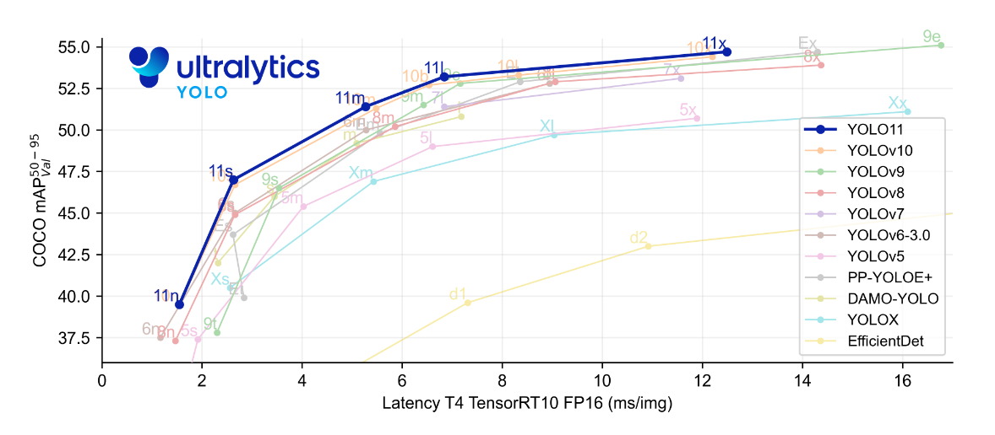

Hình 14: Mức độ cải tiến của mô hình Yolo11

YOLO11 cũng có khả năng thích ứng và hỗ trợ nhiều môi trường triển khai khác nhau, từ thiết bị biên (edge devices), máy chủ GPU, đến các ứng dụng đám mây. Điều này làm cho YOLO11 trở thành một lựa chọn lý tưởng cho nhiều ứng dụng thực tiễn, từ giám sát an ninh, ô tô tự lái đến các hệ thống phân tích video phức tạp. Với khả năng tùy chỉnh và khả năng hiệu chỉnh tốt, YOLO11 không chỉ mang lại độ chính xác cao mà còn duy trì tốc độ xử lý ấn tượng, giúp mô hình đáp ứng tốt trong các yêu cầu thời gian thực.

# CHƯƠNG III. PHÂN TÍCH THIẾT KẾ HỆ THỐNG

## 3.1. Mô hình Use Case

Mô hình Use Case là một trong những công cụ quan trọng trong phân tích và thiết kế hệ thống. Nó được sử dụng để mô tả các yêu cầu chức năng của hệ thống và cách hệ thống tương tác với các tác nhân (actors) bên ngoài.

Mô hình Use Case bao gồm ba thành phần chính: Actor (tác nhân), Use Case (trường hợp sử dụng) và các mối quan hệ giữa chúng. Actor đại diện cho người dùng hoặc hệ thống bên ngoài tương tác với hệ thống, có thể là tác nhân chính (Primary Actor) hoặc tác nhân phụ (Secondary Actor). Use Case mô tả các chức năng hoặc quy trình mà hệ thống thực hiện để đáp ứng yêu cầu của tác nhân, chẳng hạn như đăng nhập, đặt hàng, hay quản lý dữ liệu. Các mối quan hệ giữa Use Case bao gồm Include (bao gồm) để thể hiện sự phụ thuộc, Extend (mở rộng) để thêm các hành vi tùy chọn, và Generalization (tổng quát hóa) để biểu thị sự kế thừa.

Biểu đồ Use Case sử dụng các ký hiệu trực quan như hình người đại diện cho tác nhân và hình elip đại diện cho các trường hợp sử dụng, được kết nối bằng các đường liên kết để minh họa sự tương tác. Mô hình này giúp làm rõ các yêu cầu chức năng của hệ thống, cải thiện giao tiếp giữa các bên liên quan và hỗ trợ trong việc kiểm thử cũng như phát triển hệ thống. Ví dụ, trong một ứng dụng học tập, các tác nhân như học sinh và giáo viên có thể thực hiện các trường hợp sử dụng như đăng nhập, tham gia khóa học, hoặc tải bài giảng, với các mối quan hệ mở rộng hoặc bao gồm để đảm bảo hệ thống hoạt động đúng theo mong đợi.

### 3.1.1. Biểu đồ Use Case sử dụng mức tổng thể của hệ thống

**Xác định Use Case và Actor**

|  |  |
| --- | --- |
| **Tên Actor** | **Tên Use Case** |
| Người dùng | * Đăng ký * Đăng nhập * Quản lí thông tin cá nhân * Thêm thông tin cá nhân * Sửa thông tin cá nhân * Chụp ảnh và nhận diện * Câu hỏi tương tác |

**Biểu đồ Use Case tổng quát**

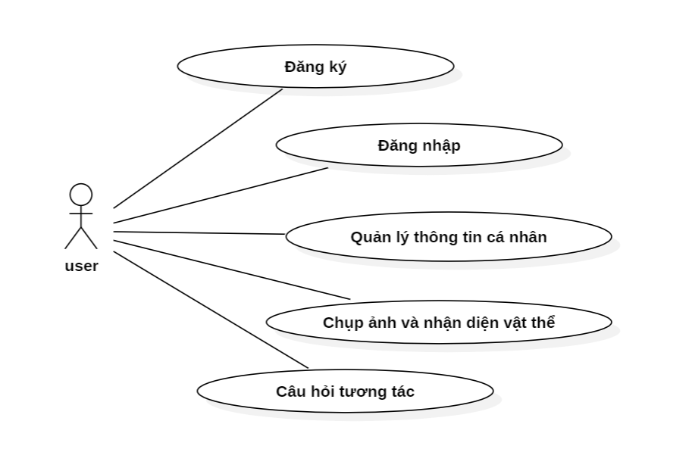

Hình 15: Biểu đồ Use Case tổng quát

### 3.1.2. Biểu đồ CA sử dụng mức chi tiết của hệ thống

* Use case đăng ký

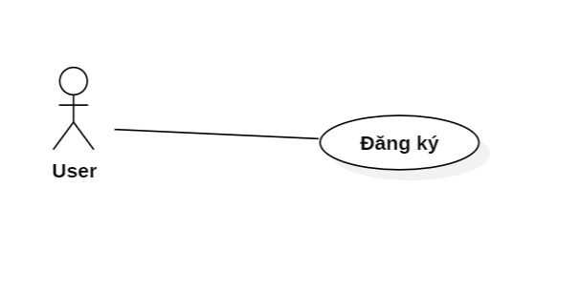

Hình 16: Biểu đồ Use Case đăng ký

* Use case đăng nhập

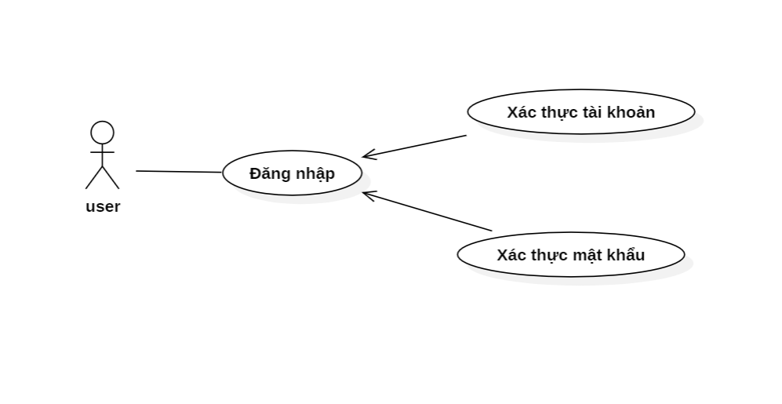

Hình 17: Biểu đồ Use Case đăng nhập

* Use case quản lý thông tin cá nhân

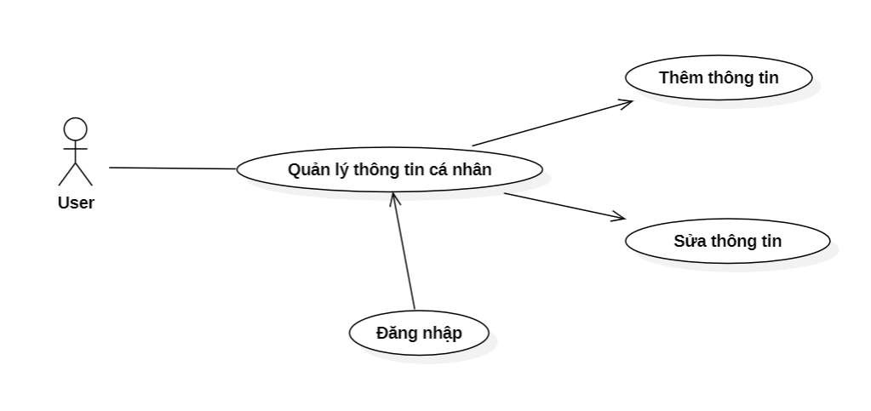

Hình 18: Biểu đồ Use Case quản lý thông tin cá nhân

## 3.2. Biểu đồ hoạt động

### 3.2.1. Biểu đồ hoạt động đăng nhập

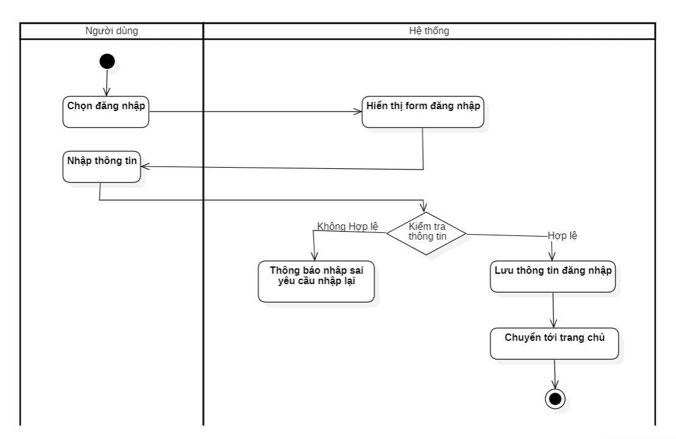

Hình 19: Biểu đồ hoạt động đăng nhập

### 3.2.2. Biểu đồ hoạt động chụp ảnh và nhận diện vật thể

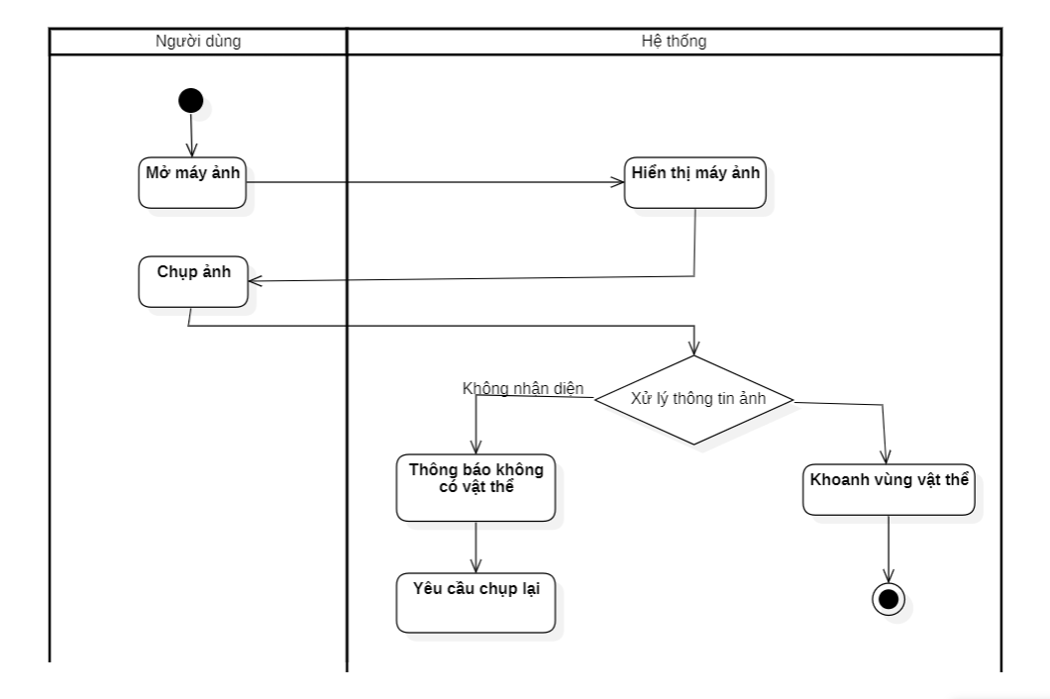

Hình 20: Biểu đồ hoạt động chụp ảnh và nhận diện vật thể

### 3.2.3. Biểu đồ hoạt động câu hỏi tương tác

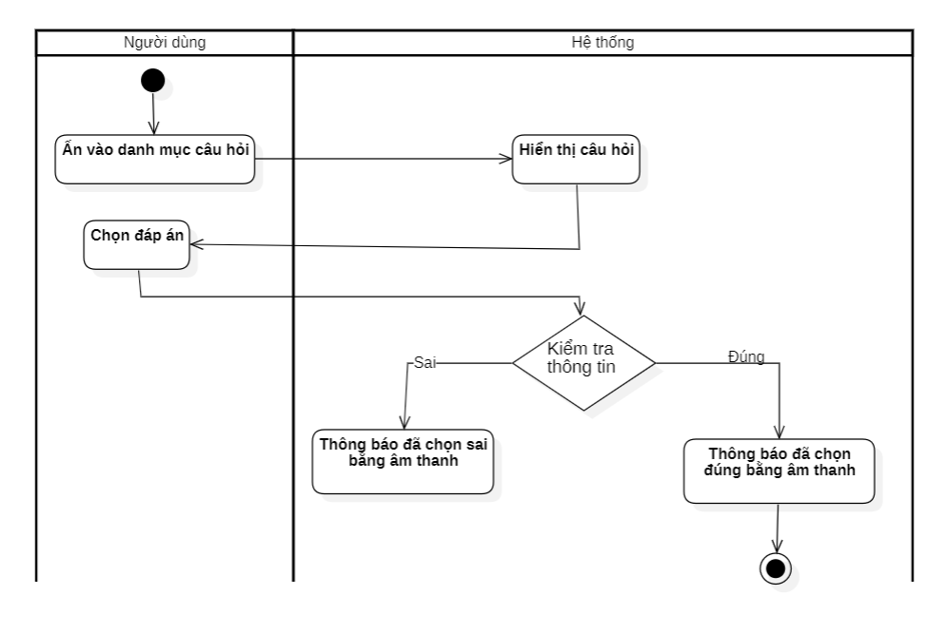

Hình 21: Biểu đồ hoạt động câu hỏi tương tác

### 3.2.4. Biểu đồ hoạt động câu hỏi ghi nhớ

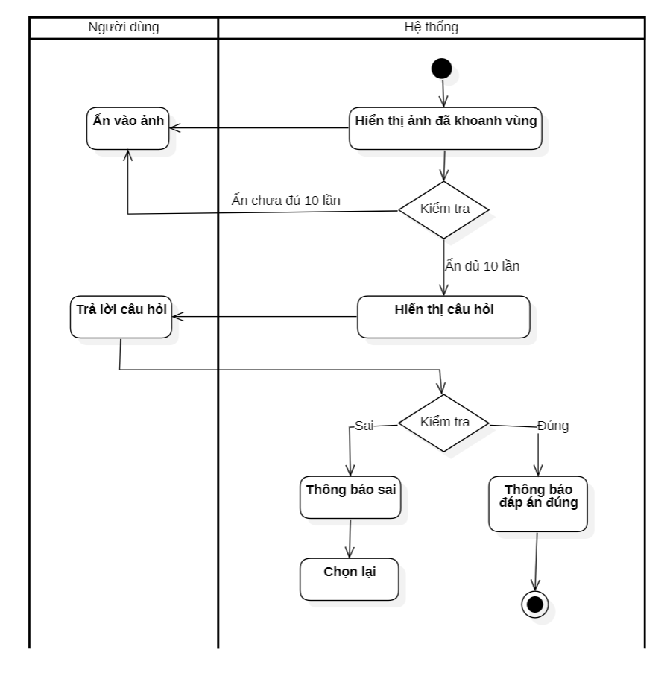

Hình 22: Biểu đồ hoạt động câu hỏi ghi nhớ

# CHƯƠNG IV: XÂY DỰNG CHƯƠNG TRÌNH

## 4.1. Huấn luyện mô hình nhận diện

### 4.1.1. Sử dụng mô hình huấn luyện Yolov11

YOLOv11 sử dụng một số mô hình tiên tiến để tối ưu hóa quá trình nhận diện và phát hiện đối tượng.

* **Transformer-based Backbone**

YOLOv11 sử dụng **Transformer-based Backbone** để xử lý các mối quan hệ không gian trong hình ảnh, giúp tăng cường khả năng nhận diện đối tượng phức tạp và cải thiện độ chính xác trong các điều kiện ánh sáng và góc nhìn khó.

* **CSPNet (Cross Stage Partial Network)**

**CSPNet** giúp cải thiện khả năng học của mô hình bằng cách chia mạng thành các phần có thể học độc lập, giúp tăng tốc độ học và nâng cao hiệu suất khi nhận diện đối tượng có độ phân giải cao.

* **FPN (Feature Pyramid Network)**

**FPN** kết hợp các đặc trưng từ các tầng khác nhau của mạng, giúp mô hình nhận diện đối tượng ở nhiều kích thước khác nhau, từ các đối tượng nhỏ đến lớn, duy trì hiệu suất ổn định.

* **PANet (Path Aggregation Network)**

**PANet** nâng cao khả năng phát hiện đối tượng phức tạp bằng cách kết hợp đặc trưng từ các tầng sâu và nông, giúp mô hình xử lý tốt các đối tượng trong các tình huống khó khăn như nền phức tạp.

* **Attention Mechanisms**

**Attention Mechanisms** giúp mô hình tập trung vào các vùng quan trọng trong hình ảnh, nâng cao khả năng phân biệt đối tượng và giảm thiểu lỗi do các yếu tố không liên quan gây ra.

* **Dynamic Convolution**

**Dynamic Convolution** cho phép mô hình sử dụng các bộ lọc động thay vì bộ lọc cố định, giúp tăng khả năng thích ứng với các đối tượng có sự thay đổi về hình dạng, màu sắc hoặc kích thước.

Nhờ sự kết hợp này, YOLOv11 đạt được tốc độ và độ chính xác vượt trội trong việc nhận diện và phát hiện đối tượng.

### 4.1.2. Thu thâp, xử lí dữ liệu

Bước đầu tiên trong quá trình huấn luyện mô hình YOLO để nhận diện vật thể là thu thập và xử lý dữ liệu. Đây là bước quan trọng, ảnh hưởng trực tiếp đến hiệu quả của mô hình trong suốt quá trình huấn luyện và nhận diện. Dưới đây là chi tiết về các công việc trong bước này:

*a. Thu thập dữ liệu*

* Dữ liệu huấn luyện cần được thu thập từ nhiều nguồn khác nhau để đảm bảo tính đa dạng và phong phú. Được lấy từ nguồn roboflow
* Một số dữ liệu được thu thập thông qua camera hoặc thiết bị thu hình ảnh trong môi trường thực tế.

Đảm bảo tính đa dạng: Dữ liệu thu thập cần bao gồm nhiều loại đối tượng, bối cảnh, góc nhìn và điều kiện ánh sáng khác nhau để mô hình có thể học được sự đa dạng trong môi trường thực tế. Điều này giúp mô hình nhận diện chính xác hơn khi gặp các tình huống chưa được huấn luyện trước.

*b. Xử lý dữ liệu*

**Chuyển đổi định dạng dữ liệu**

YOLO yêu cầu các dữ liệu đầu vào (hình ảnh và nhãn) phải ở định dạng đặc biệt. Để dữ liệu có thể được sử dụng trong quá trình huấn luyện, cần thực hiện các bước sau:

* **Chuyển hình ảnh về kích thước cố định:** Mỗi hình ảnh đầu vào phải có kích thước đồng nhất 640x640 pixels. Việc này đảm bảo rằng mô hình có thể xử lý chúng hiệu quả mà không bị rối bởi kích thước ảnh không đồng nhất.
* **Chuẩn hóa hình ảnh:** Các pixel trong hình ảnh cần được chuẩn hóa, tức là chuyển đổi các giá trị pixel từ phạm vi 0-255 về phạm vi 0-1 bằng cách chia giá trị pixel cho 255. Điều này giúp mô hình dễ dàng học và hội tụ nhanh chóng trong quá trình huấn luyện.
* **Chuyển đổi dữ liệu nhãn:** Đối với mỗi đối tượng trong hình ảnh, cần tạo tệp nhãn theo định dạng YOLO. Cụ thể, mỗi đối tượng được mô tả bằng một dòng chứa:
  + **Class ID:** Mã lớp của đối tượng (ví dụ: "0" cho người, "1" cho ô tô).
  + **Bounding box:** Các tọa độ chuẩn hóa của hộp chứa đối tượng, bao gồm **x_center, y_center, width, height** (tất cả giá trị được chia cho chiều rộng và chiều cao của hình ảnh để chuẩn hóa). Những giá trị này giúp mô hình biết được vị trí của đối tượng trong ảnh.

**Tăng cường dữ liệu**

Tăng cường dữ liệu là một kỹ thuật quan trọng trong việc cải thiện khả năng tổng quát của mô hình. Các thao tác phổ biến trong tăng cường dữ liệu bao gồm:

* **Lật ảnh (Flipping):** Lật ảnh theo trục ngang hoặc dọc để tạo ra các biến thể mới của ảnh mà mô hình có thể học.
* **Xoay ảnh (Rotation):** Xoay ảnh một góc ngẫu nhiên trong phạm vi nhất định để mô hình học cách nhận diện đối tượng từ nhiều góc độ.
* **Cắt ảnh (Cropping):** Cắt các phần của ảnh để tạo ra các biến thể có tỷ lệ đối tượng khác nhau.
* **Thay đổi độ sáng và độ tương phản:** Điều chỉnh độ sáng và độ tương phản của ảnh để mô hình có thể nhận diện đối tượng dưới các điều kiện ánh sáng khác nhau.
* **Thêm nhiễu (Noise):** Thêm nhiễu vào ảnh để mô hình học được cách xử lý hình ảnh trong môi trường không hoàn hảo.

Việc sử dụng các kỹ thuật tăng cường dữ liệu này giúp mô hình YOLO có thể học được nhiều dạng thức và điều kiện khác nhau, từ đó nâng cao độ chính xác khi gặp các dữ liệu thực tế không đồng nhất.

*c. Gán nhãn (Labeling)*

Việc gán nhãn thực hiện sử dụng các công cụ tự động LabelImg.Mặc dù công cụ hỗ trợ, nhưng việc gán nhãn vẫn cần kiểm tra kỹ lưỡng để đảm bảo độ chính xác cao.

Bước gán nhãn khi sử dụng công cụ LabelImg bao gồm các bước cơ bản sau:

Bước 1: Mở ảnh và tạo bounding box: Sử dụng công cụ Create RectBox để vẽ các bounding box quanh đối tượng cần nhận diện trong ảnh. Chú ý vẽ chính xác để mô hình nhận diện đúng đối tượng.

Bước 2: Gán nhãn lớp (Class): Sau khi vẽ bounding box, nhập tên lớp (ví dụ: "Chó", "Mèo") vào ô Class để gán nhãn cho đối tượng.

Bước 3: Lưu nhãn: Sau khi gán nhãn, nhấn Save để lưu tệp nhãn. Tệp này sẽ chứa thông tin về lớp và tọa độ của bounding box dưới định dạng YOLO (class ID, x_center, y_center, width, height).

Bước 4: Lặp lại cho các ảnh tiếp theo: Tiếp tục gán nhãn cho các ảnh khác bằng cách sử dụng các nút Next Image và Previous Image.

Bước 5: Kiểm tra lại: Kiểm tra kỹ các nhãn đã gán để đảm bảo không có lỗi và dữ liệu chuẩn bị tốt cho quá trình huấn luyện.

*d. Chia dữ liệu*

Sau khi dữ liệu đã được thu thập, gán nhãn và xử lý, bước tiếp theo là chia bộ dữ liệu thành các tập huấn luyện, kiểm tra và xác thực. Trong bài tập của em dữ liệu có khoảng 9000 ảnh. Em thực hiện chia dữ liệu như sau:

* **Tập huấn luyện (Training Set):** Dùng để huấn luyện mô hình, chiếm phần lớn dữ liệu khoảng 80% tương đương với 7000 ảnh
* **Tập xác thực (Validation Set):** Dùng để điều chỉnh các tham số siêu mô hình và đánh giá hiệu quả của mô hình trong quá trình huấn luyện khoảng 10% với 1000 ảnh
* **Tập kiểm tra (Test Set):** Dùng để đánh giá độ chính xác của mô hình sau khi huấn luyện hoàn tất 10% với 1000 ảnh.

Phân chia này giúp đánh giá và kiểm tra khả năng tổng quát của mô hình trước khi triển khai thực tế

*e. Kiểm tra và làm sạch dữ liệu*

Bước **kiểm tra và làm sạch dữ liệu** bao gồm các công việc sau:

* **Kiểm tra ảnh:** Loại bỏ ảnh bị hỏng, không thể đọc hoặc không chứa đối tượng.
* **Kiểm tra nhãn:** Đảm bảo nhãn đúng định dạng và chính xác, không có bounding box sai lệch hoặc trùng nhau.
* **Xử lý dữ liệu bất thường:** Loại bỏ ảnh lặp lại và đảm bảo số lượng ảnh mỗi lớp cân đối.
* **Xử lý ngoại lệ:** Loại bỏ các ảnh có đối tượng không xác định hoặc nhãn sai.
* **Đảm bảo đồng nhất:** Kiểm tra ánh sáng, góc nhìn và kích thước ảnh để đảm bảo tính đồng nhất trong bộ dữ liệu.

Sau khi làm sạch, bộ dữ liệu sẽ sẵn sàng cho quá trình huấn luyện mô hình.

### 4.1.3. Huấn luyện mô hình

*a. Môi trường huấn luyện*

Trong bài tập lớn này em sẽ sử dụng môi trường máy tính được cung cấp bởi Google Colab ( Colaboratory) để thực hiện huấn luyện mô hình YOLO. Google Colab cung cấp Môi trường Command Line Interface (CLI) thông qua một số cell magic commands và hệ thống lệnh cơ bản của linux.

Bởi vì YOLO có hỗ trợ huấn luyện trên GPU và Google Colab cũng đáp ứng GPU cho việc huấn luyện. Tuy nhiên để có thể sử dụng được YOLO thì cũng phải cài đặt thêm thư viện sau khi kết nối tới GPU của Colab.

*b. Tham số mô hình*

Trong mô hình YOLO, có một số hyperparameters quan trọng cần được cấu hình để đảm bảo mô hình đào tạo và dự đoán hiệu quả. Có 2 tham số chính là:

* Number of Epochs (Số Lượng Epochs)
* Input Image Size (Kích Thước Ảnh Đầu Vào)

Theo như gợi ý về huấn luyện cho YOLO từ Ultralytics, trong việc nhận diện sẽ có những model khác nhau và mỗi model có những thông số riêng yêu cầu hyperparameters phải thay đổi sao cho tương ứng.

Trong bài tập lớn này em đã sử dụng model đó là yolo11n.pt để thực hiện việc huấn luyện.

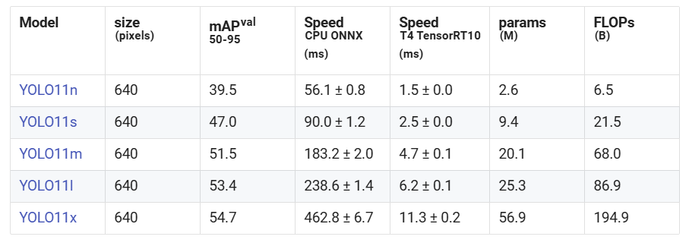

Hình 23: Bảng thông số giá trị các model Detect

*c. Quá trình huấn luyện*

Điều đầu tiên cần làm trước khi huấn luyện là chuẩn bị tệp dữ liệu. Tất cả các dữ liệu thô sẽ được gán nhãn bằng công cụ LabelIMG. Trong khi gán nhãn thì đồng thời áp dụng chiến lược Data Augmentation để thay đổi kích thước ảnh cũng như xoay, lật ảnh để tăng tính linh hoạt của mô hình.

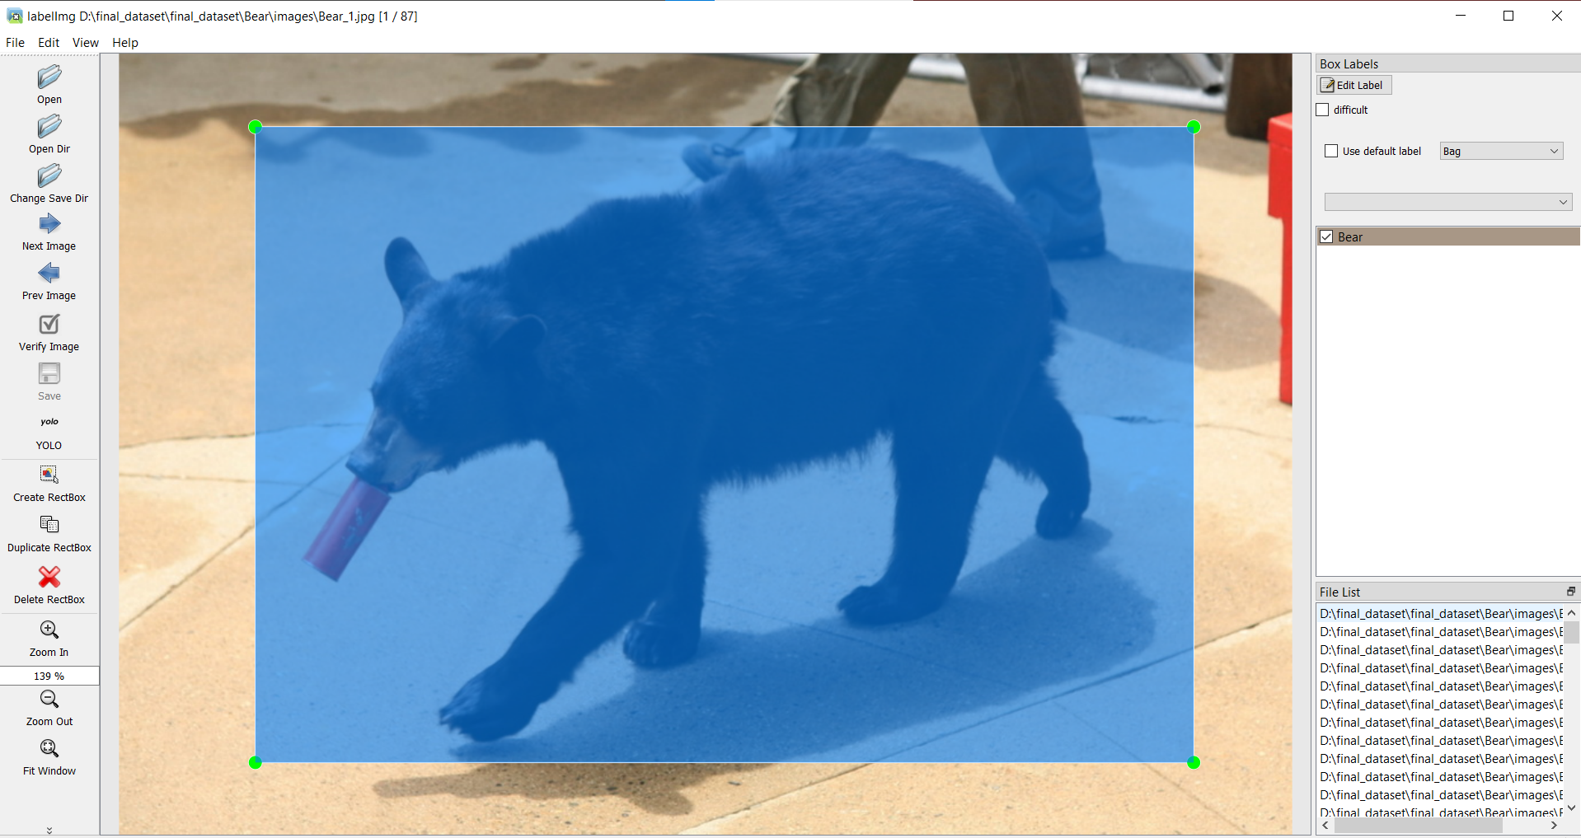

Hình 24: Ảnh gán nhãn sử dụng chiến lược Data Augmentation

Bước 1: Gửi dữ liệu lên Google Drive

Tệp dữ liệu huấn luyện sẽ có dạng như: (donedataset/train)

Bước 2: Thực hiện tạo một project mới trong Google Colab và liên kết với Google Drive.

Bước 3: Kết nối với GPU được cấp và thực hiện cài đặt thư viện ultralytics

Bước 4: Tạo một file yaml để sử dụng trỏ tới tệp dữ liệu donedataset/train

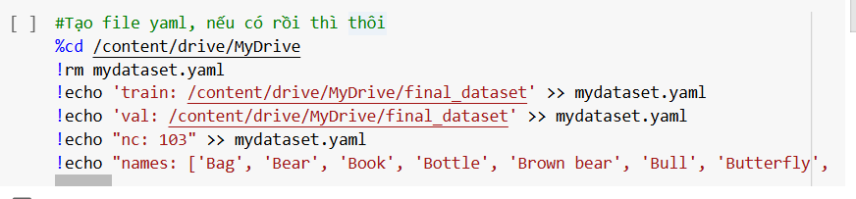

Bước 5: Thực hiện huấn luyện với dòng lệnh



Bước 6: Thực hiện chuyển đổi sang Tensorflow lite

*d. Kết quả huấn luyện*

***Sơ đồ Confusion Matrix (Ma trận nhầm lẫn)***

* Mục đích: Đánh giá mô hình bằng cách thể hiện số lượng các dự đoán đúng và sai.
* Thông tin: Ma trận này cho biết số lượng True Positives (TP), False Positives (FP), True Negatives (TN) và False Negatives (FN) cho mỗi lớp đối tượng.
  + Số lượng TP cho thấy mô hình nhận diện chính xác đối tượng.
  + FP cho thấy mô hình sai khi dự đoán đối tượng.
  + FN cho thấy mô hình bỏ sót đối tượng.

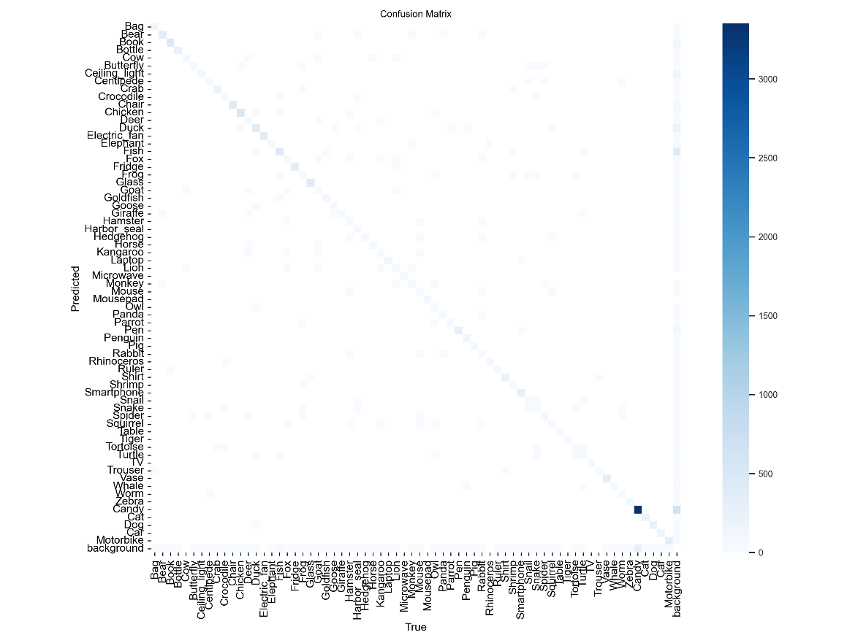

Hình 25: Sơ đồ Confusion Matrix

***Sơ đồ P-Curve (Precision Curve)***

* **Mục đích:** Sơ đồ Precision Curve thể hiện mối quan hệ giữa **Precision** và các ngưỡng xác nhận khác nhau. Mục đích là đánh giá khả năng của mô hình trong việc dự đoán chính xác các đối tượng, giúp điều chỉnh ngưỡng xác nhận để đạt được precision tối ưu.
* **Thông tin:** Precision Curve cho thấy **Precision** thay đổi như thế nào khi ngưỡng xác nhận thay đổi. Khi ngưỡng thấp, precision thường thấp do mô hình dự đoán quá nhiều đối tượng không chính xác, và khi ngưỡng cao, precision có thể tăng nhưng recall giảm.

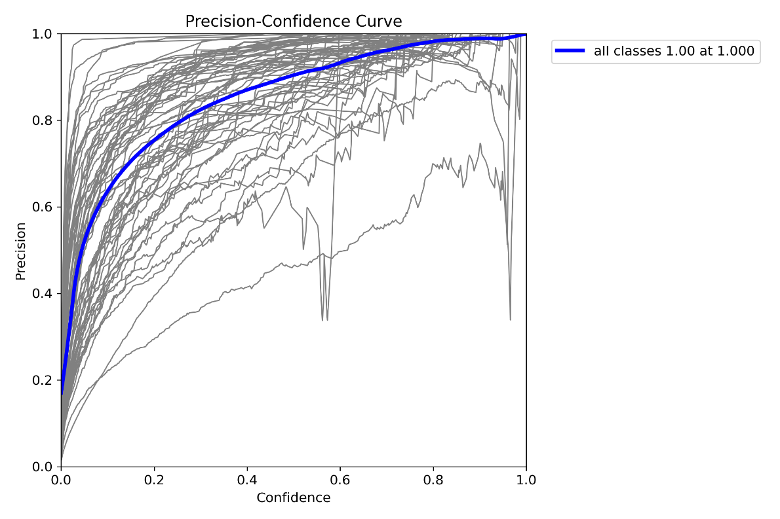

Hình 26: Sơ đồ P-Curve

***Sơ đồ R-Curve (Recall Curve)***

* **Mục đích:** Sơ đồ Recall Curve thể hiện mối quan hệ giữa **Recall** và các ngưỡng xác nhận. Mục đích là tối ưu hóa khả năng của mô hình trong việc phát hiện đối tượng thực sự, dù có thể sẽ tạo ra nhiều dự đoán sai.
* **Thông tin:** Recall Curve cho thấy **Recall** thay đổi theo các ngưỡng xác nhận khác nhau. Khi ngưỡng thấp, recall sẽ cao vì mô hình nhận diện được nhiều đối tượng, nhưng precision sẽ giảm. Ngược lại, khi ngưỡng cao, recall có thể giảm.

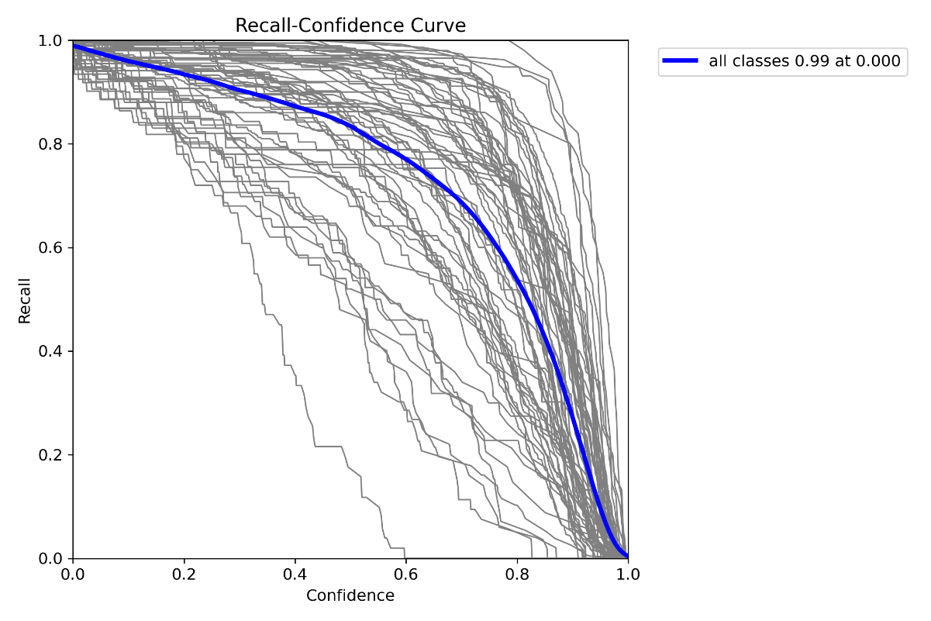

Hình 27:Sơ đồ R-Curve

***Sơ đồ PR-Curve (Precision-Recall Curve)***

* **Mục đích:** Sơ đồ Precision-Recall Curve thể hiện sự thay đổi của cả **Precision** và **Recall** ở các ngưỡng xác nhận khác nhau, giúp đánh giá sự cân bằng giữa hai chỉ số này trong suốt quá trình huấn luyện và lựa chọn ngưỡng tối ưu.
* **Thông tin:** PR Curve cho thấy mối quan hệ giữa precision và recall ở các mức ngưỡng xác nhận khác nhau. Sự thay đổi của đường cong giúp tìm ra ngưỡng tối ưu, đặc biệt hữu ích trong các bài toán có dữ liệu không cân bằng.

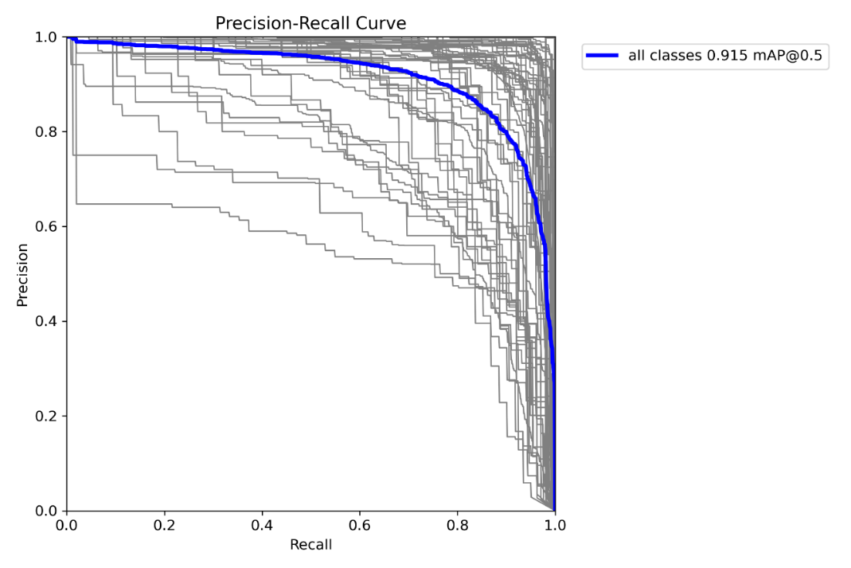

Hình 28: Sơ đồ PR-Curve

***Sơ đồ F1- Curve***

Mục đích của F1 Curve: F1 Curve giúp đánh giá sự cân bằng giữa Precision và Recall của mô hình, đặc biệt khi dữ liệu không cân bằng, và tối ưu hóa ngưỡng xác nhận để đạt được điểm F1 tối ưu.

Thông tin của F1 Curve: F1 Curve biểu thị sự thay đổi của F1 Score khi ngưỡng xác nhận thay đổi, giúp theo dõi và chọn ngưỡng phù hợp để tối ưu hóa hiệu suất mô hình.

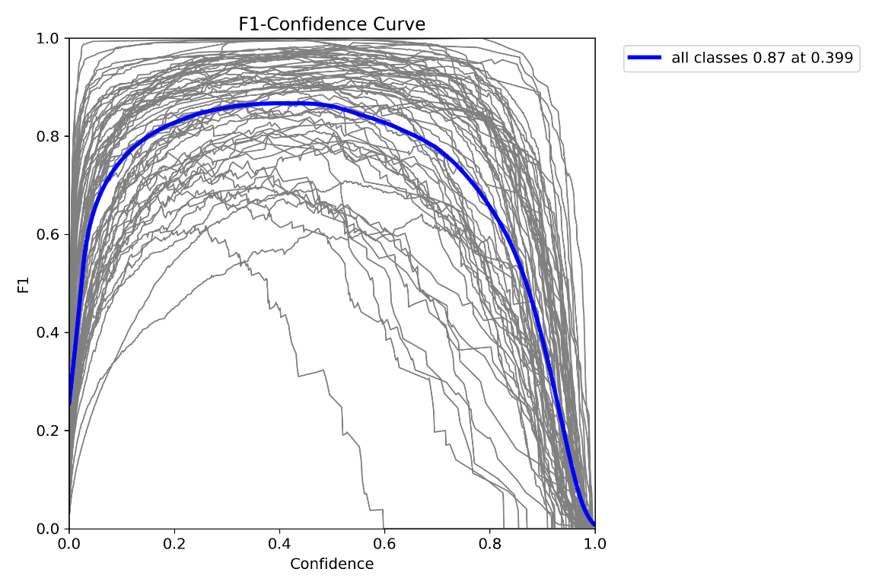

Hình 29: Sơ đồ F1- Curve

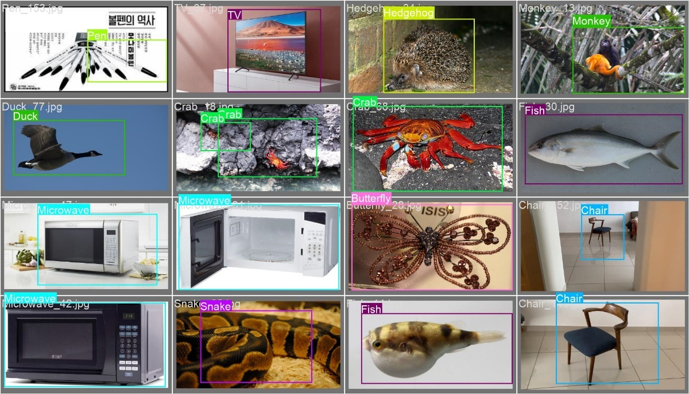

Hình 30: Kết quả sau khi huấn luyện mô hình

### 4.1.4. Mô hình tensoflow lite

TensorFlow Lite là một phiên bản nhẹ của TensorFlow, được thiết kế đặc biệt để triển khai các mô hình học sâu trên các thiết bị có tài nguyên hạn chế như điện thoại di động, thiết bị nhúng, và IoT. Với khả năng tối ưu hóa kích thước mô hình và tăng tốc độ xử lý thông qua các kỹ thuật như quantization hoặc sử dụng phần cứng chuyên dụng (GPU, DSP), TensorFlow Lite giúp các mô hình AI hoạt động hiệu quả hơn, tiết kiệm năng lượng, đồng thời mang lại trải nghiệm mượt mà cho người dùng trên các thiết bị di động và nhúng.

* **Độ chính xác (Precision)**: TensorFlow Lite sử dụng quantization (như float16, int8) để giảm kích thước và tăng tốc mô hình, nhưng có thể ảnh hưởng nhẹ đến độ chính xác.
* **Kích thước mô hình**: Mô hình .tflite thường nhỏ hơn .pt, đặc biệt khi áp dụng các kỹ thuật tối ưu như quantization hoặc pruning.
* **Quá trình chuyển đổi**:
  + PyTorch → ONNX → TensorFlow → TensorFlow Lite.
  + Lỗi hoặc mất mát thông tin có thể xảy ra khi chuyển đổi qua nhiều định dạng.
* **Hỗ trợ lớp và phép toán**: TensorFlow Lite không hỗ trợ một số lớp/phép toán tùy chỉnh của PyTorch. Cần kiểm tra và thay thế bằng lớp/phép toán tương thích.
* **Batch size**: TensorFlow Lite thường sử dụng batch size = 1 để tối ưu cho inference trên thiết bị di động.
* **Tối ưu hóa**: TensorFlow Lite hỗ trợ tối ưu hóa trên phần cứng đặc thù (GPU, DSP). Tuy nhiên, cần kiểm tra sự tương thích với thiết bị đích.

Câu lệch chuyển đổi dữ liệu từ dạng best.pt sang Tensorflow lite:



## **4.2. Quy trình hoạt động của app**

* + Đăng ký tài khoản:

Đầu tiên, lấy thông tin từ các trường nhập liệu (username, password, confirmPassword) và kiểm tra tính hợp lệ. Nếu thông tin bị bỏ trống hoặc mật khẩu không khớp, hiển thị thông báo lỗi và dừng quy trình. Sau đó, ứng dụng kiểm tra tên đăng nhập trong cơ sở dữ liệu để đảm bảo tính duy nhất. Nếu hợp lệ, thông tin người dùng sẽ được lưu vào cơ sở dữ liệu qua hàm addUser(). Cuối cùng, nếu đăng ký thành công, ứng dụng hiển thị thông báo và chuyển sang màn hình chính, ngược lại sẽ báo lỗi đăng ký thất bại.

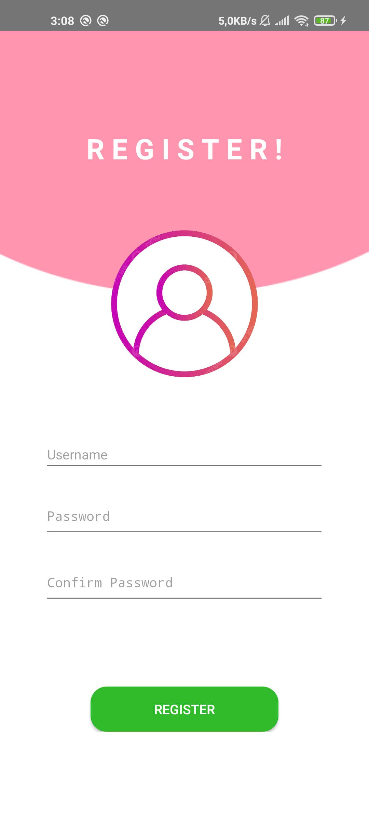

Hình 31: Giao diện đăng ký

|  |
| --- |
| if (isAdded) {  Toast.makeText(this, "Đăng ký thành công", Toast.LENGTH_SHORT).show()  val intent = Intent(this, MainActivity::class.java) // Tạo Intent để chuyển màn hình  startActivity(intent) // Bắt đầu MainActivity  finish() // Kết thúc RegisterActivity  } else {  Toast.makeText(this, "Đăng ký thất bại", Toast.LENGTH_SHORT).show()  } |

* Đăng nhập tài khoản.

Khi ứng dụng mở, MainActivity kiểm tra trạng thái đăng nhập qua databaseHelper.isLoggedIn(). Nếu người dùng đã đăng nhập, ứng dụng tự động chuyển sang HomeActivity. Nếu chưa, người dùng nhập tên đăng nhập và mật khẩu. Hệ thống kiểm tra thông tin qua checkUser(). Nếu đúng, trạng thái đăng nhập được lưu bằng saveLoginSession(), và người dùng được chuyển đến HomeActivity. Ngoài ra, ứng dụng cũng cung cấp nút để chuyển đến màn hình đăng ký tài khoản (RegisterActivity) nếu người dùng chưa có tài khoản.

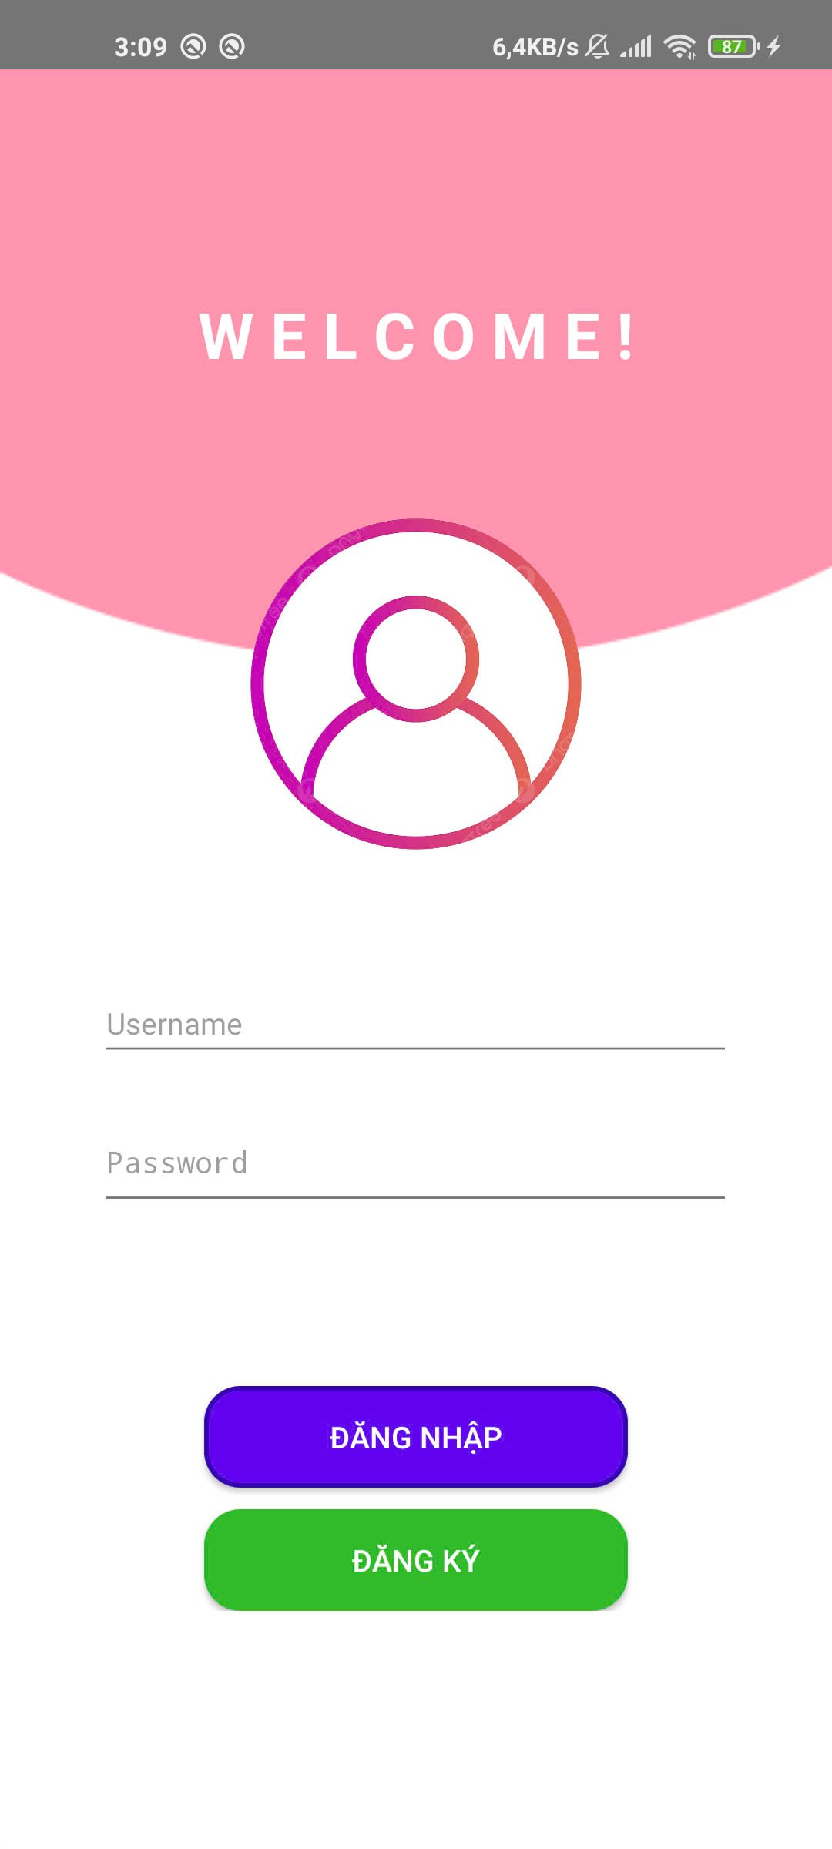

Hình 32: Giao diện đăng nhập

|  |
| --- |
| if (databaseHelper.checkUser(username, password)) {  Toast.makeText(this, "Đăng nhập thành công!", Toast.LENGTH_SHORT).show()  // Lưu trạng thái đăng nhập  databaseHelper.saveLoginSession(username)  // Chuyển sang HomeActivity  val intent = Intent(this, HomeActivity::class.java)  intent.putExtra("isLoggedIn", true) // Truyền thông tin vào Intent  startActivity(intent) // Bắt đầu HomeActivity  finish() // Kết thúc MainActivity  } |

* Màn hình chính

Trên màn hình chính hiển thị hình ảnh từ cơ sở dữ liệu. Khi ấn vào từng ảnh sẽ cho phép người dùng nghe tiếng anh hoặc tiếng việt. Phía dưới còn có 3 button: Thông tin cá nhân, chụp ảnh, tùy chọn( Danh mục câu hỏi) . Mỗi button lại có những chức năng khác nhau

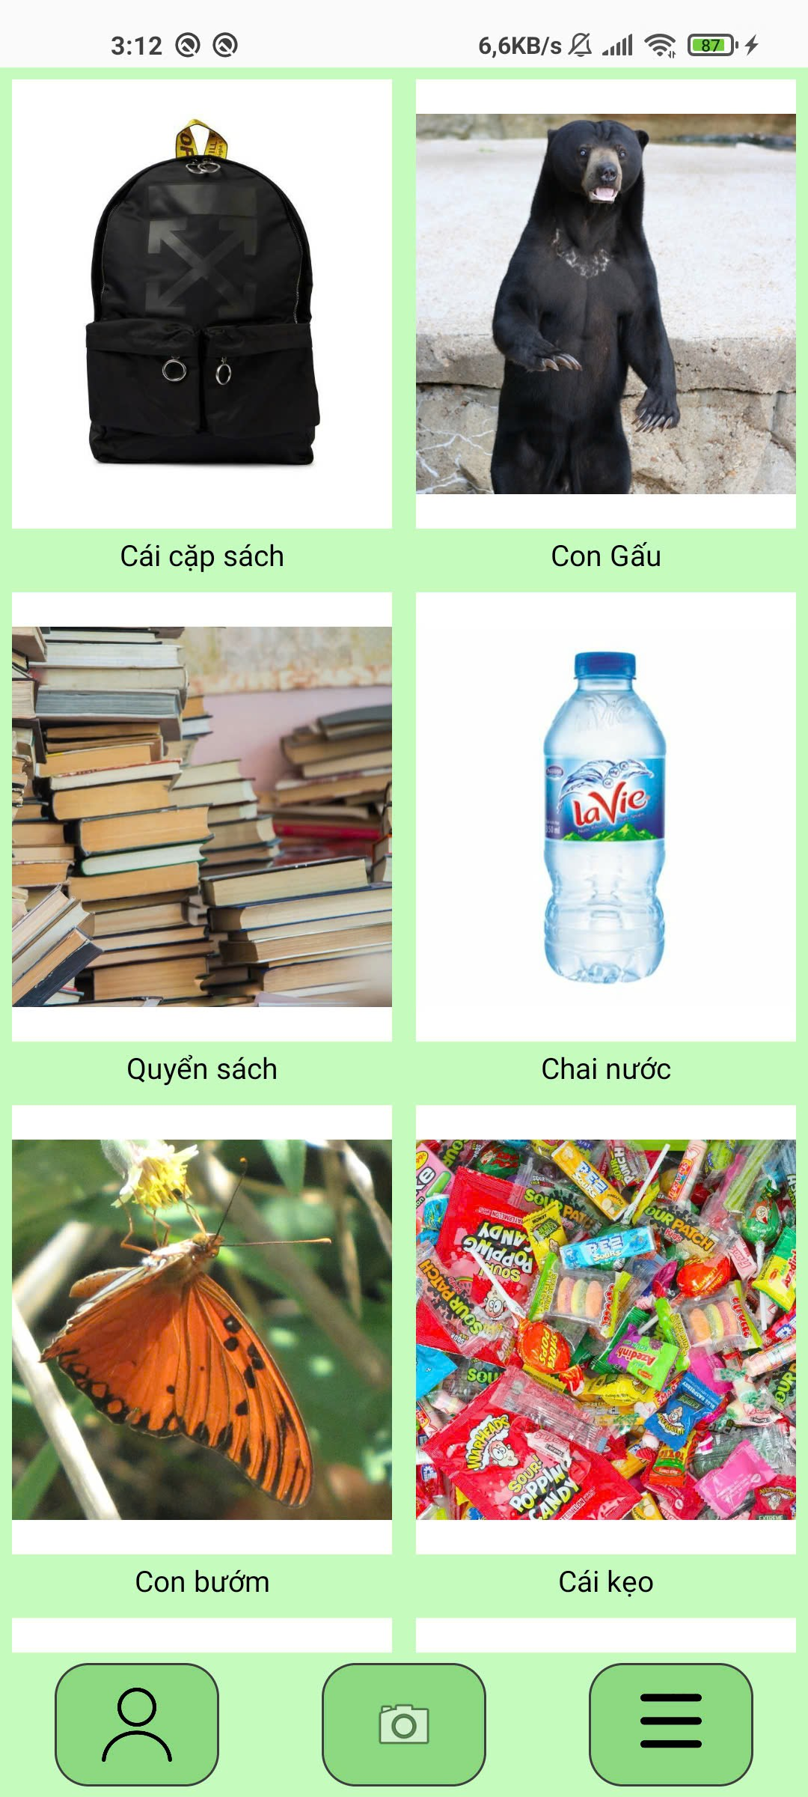

Hình 33: Giao diện màn hình chính

* Thông tin cá nhân

Trong UserinforActivity, ứng dụng hiển thị và cho phép người dùng chỉnh sửa thông tin cá nhân, bao gồm tên, ngày sinh, email, số điện thoại, địa chỉ và ảnh đại diện. Người dùng có thể chọn ảnh từ bộ nhớ ngoài, và ảnh được hiển thị ngay trên giao diện. Khi nhấn nút "Lưu", thông tin nhập vào sẽ được kiểm tra và cập nhật vào cơ sở dữ liệu. Ứng dụng cũng kiểm tra quyền truy cập bộ nhớ và yêu cầu cấp quyền nếu chưa có.

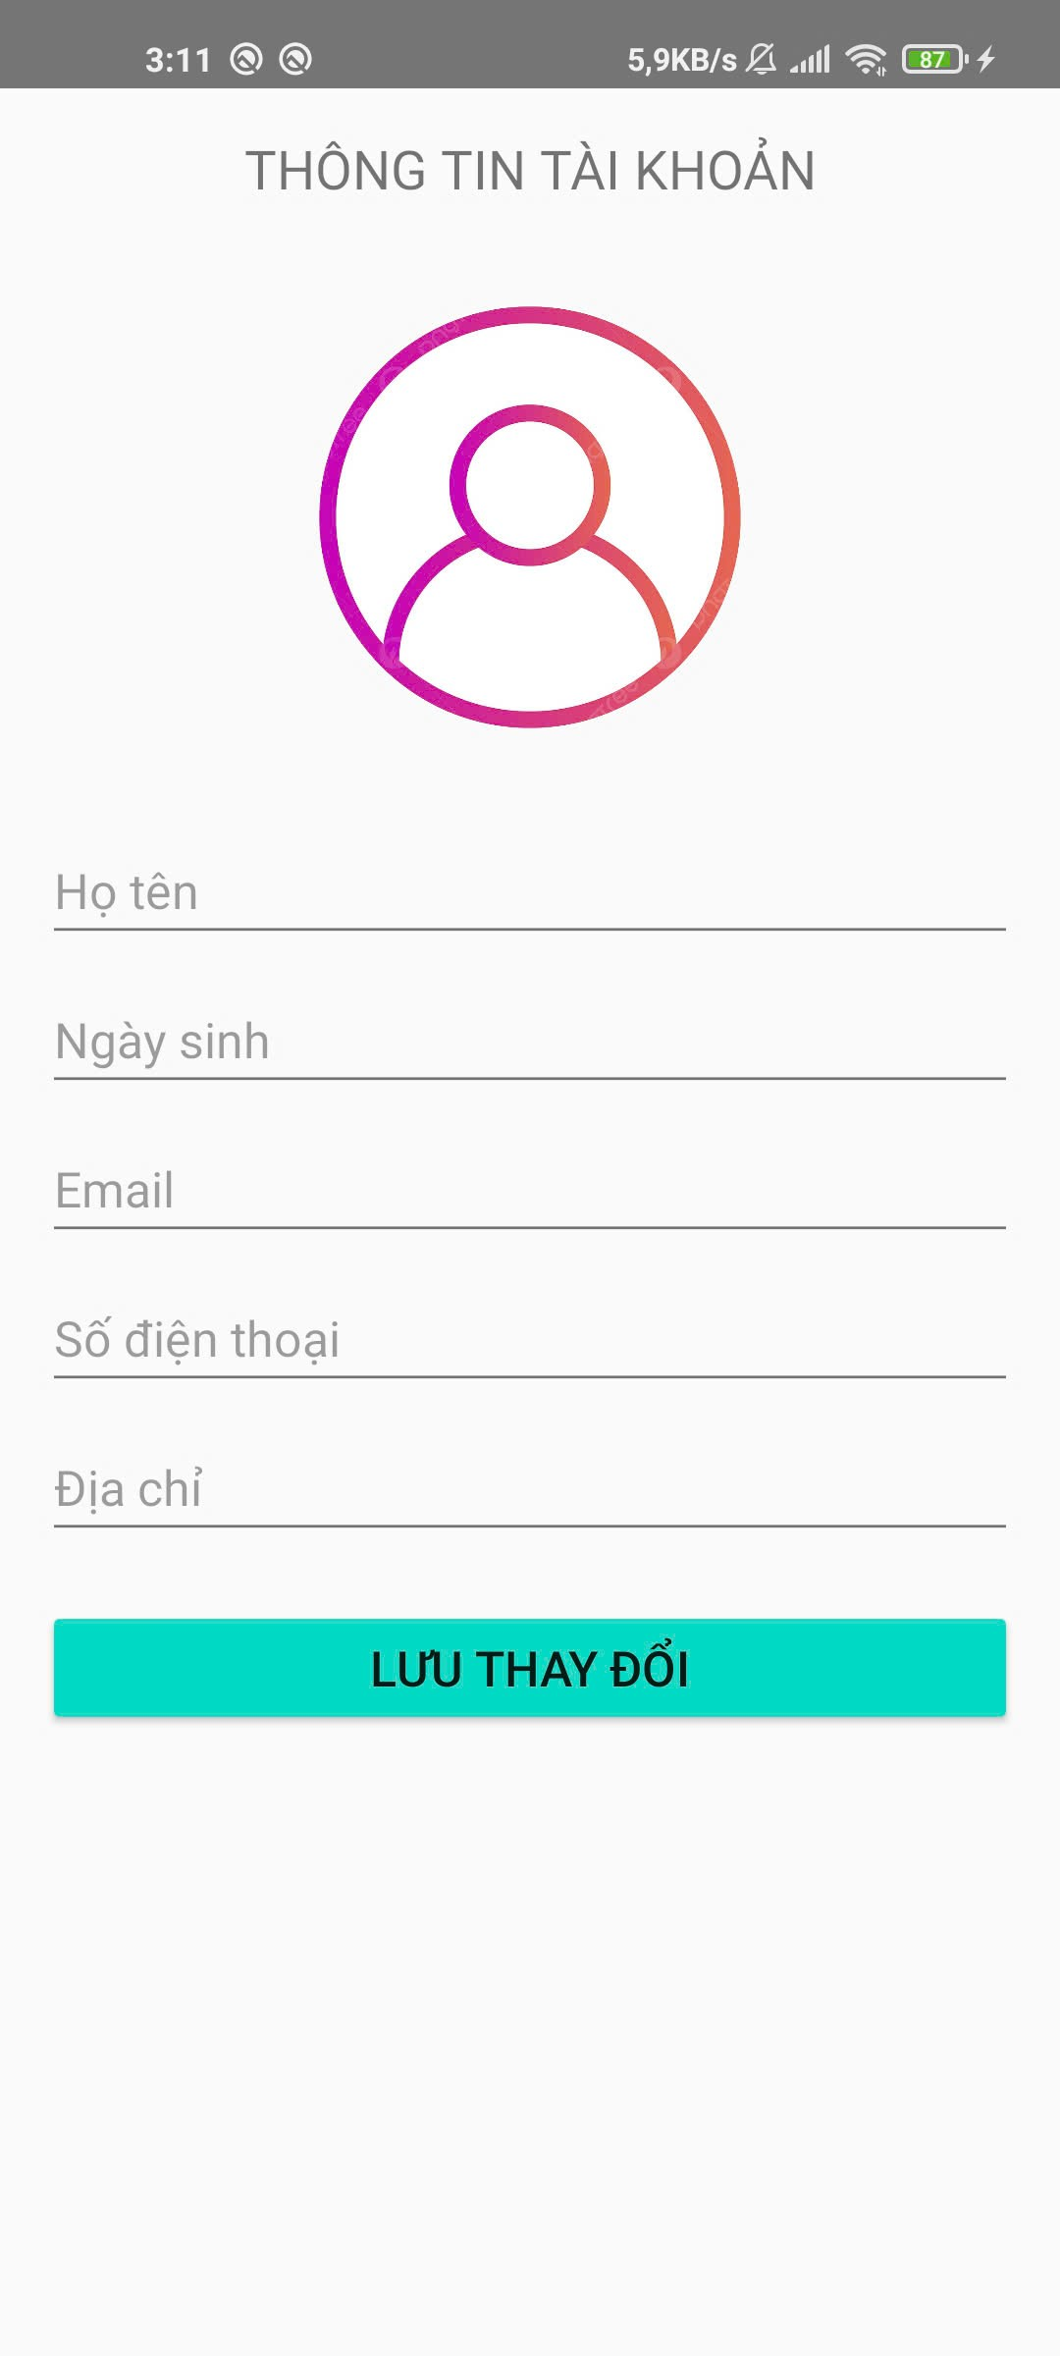

Hình 34: Giao diện thông tin cá nhân

* Chức năng chụp ảnh nhận diện

Khi người dùng chạm vào ảnh, ứng dụng xác định các bounding box chứa đối tượng và phát âm thanh bằng **Text-to-Speech** (TTS) cho tên vật thể đó bằng cả tiếng Việt và tiếng Anh. Nếu người dùng nhấp vào một vật thể 5 lần, hệ thống sẽ chuyển sang **QuestionActivity** để kiểm tra kiến thức.

|  |
| --- |
| // Đếm số lần click vào từng bounding box  boxClickCount[label] = boxClickCount.getOrDefault(label, 0) + 1  clickCount++  // Kiểm tra nếu đạt 10 click  if (clickCount >= 10) {  // Tìm nhãn của bounding box được nhấn nhiều nhất  val mostClickedLabel = boxClickCount.maxByOrNull { it.value }?.key  // Tìm bounding box tương ứng với nhãn được nhấn nhiều nhất  val clickedBox = boundingBoxes.firstOrNull { it.clsName == mostClickedLabel }  // Chuyển sang màn hình câu hỏi với nhãn vật thể đúng  goToQuestionActivity(clickedBox)  } |

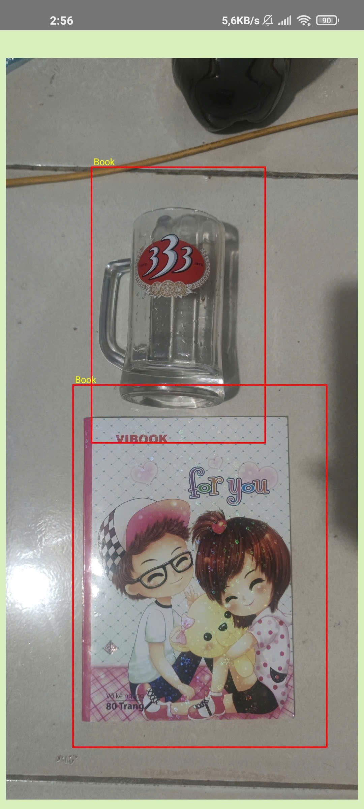

Hình 35: Giao diện chức năng chụp ảnh nhận diện vật thể

* Câu hỏi kiểm tra kiến thức

|  |
| --- |
| private fun goToQuestionActivity(box: BoundingBox?) {  val intent = Intent(this, QuestionActivity::class.java)  intent.putExtra("correctAnswer", box?.clsName) // Truyền nhãn đối tượng đúng  startActivity(intent) |

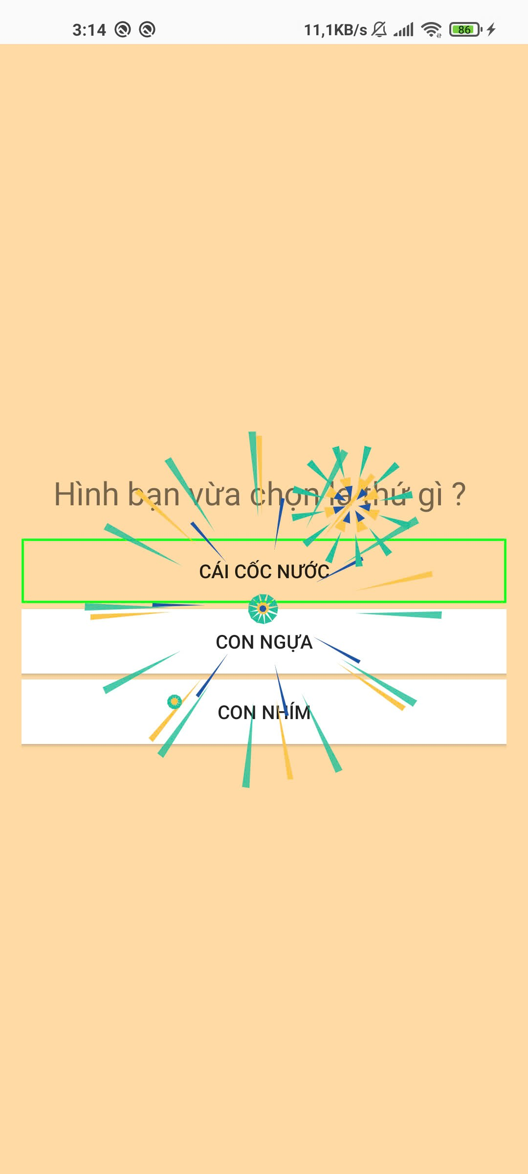

Hình 36: Giao diện câu hỏi ghi nhớ

* Danh mục câu hỏi

Cho phép người dùng chọn danh mục (Động vật, Quần áo, Đồ vật, Phương tiện giao thông) qua các nút bấm. Khi người dùng chọn một danh mục, thông tin về danh mục đó sẽ được gửi đến ActivityQuestion2 qua Intent, từ đó ứng dụng sẽ hiển thị câu hỏi tương ứng với danh mục đã chọn.

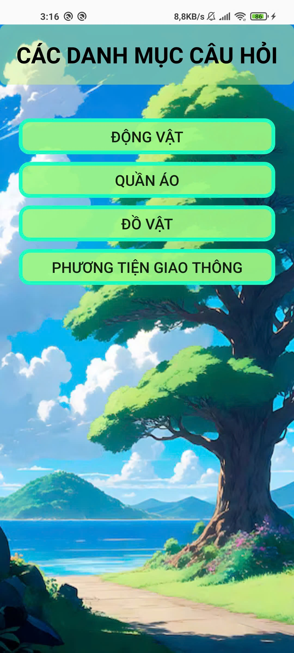

Hình 37: Giao diện các danh mục câu hỏi

|  |
| --- |
| val btnDongVat = findViewById<Button>(R.id.btnDongVat)  val btnQuanAo = findViewById<Button>(R.id.btnQuanAo)  val btnDoVat = findViewById<Button>(R.id.btnDoVat)  val btnVehicle = findViewById<Button>(R.id.btnVehicle) |

* Giao diện câu hỏi tương tác

Khi ấn vào 1 trong 4 chủ đề nó sẽ hiển thị một câu hỏi và các đáp án dưới dạng hình ảnh. Người dùng chọn một trong các đáp án, nếu đúng, sẽ xuất hiện hiệu ứng pháo hoa và thông báo "Đúng rồi!". Nếu sai, sẽ có hiệu ứng khác và thông báo "Sai rồi!"

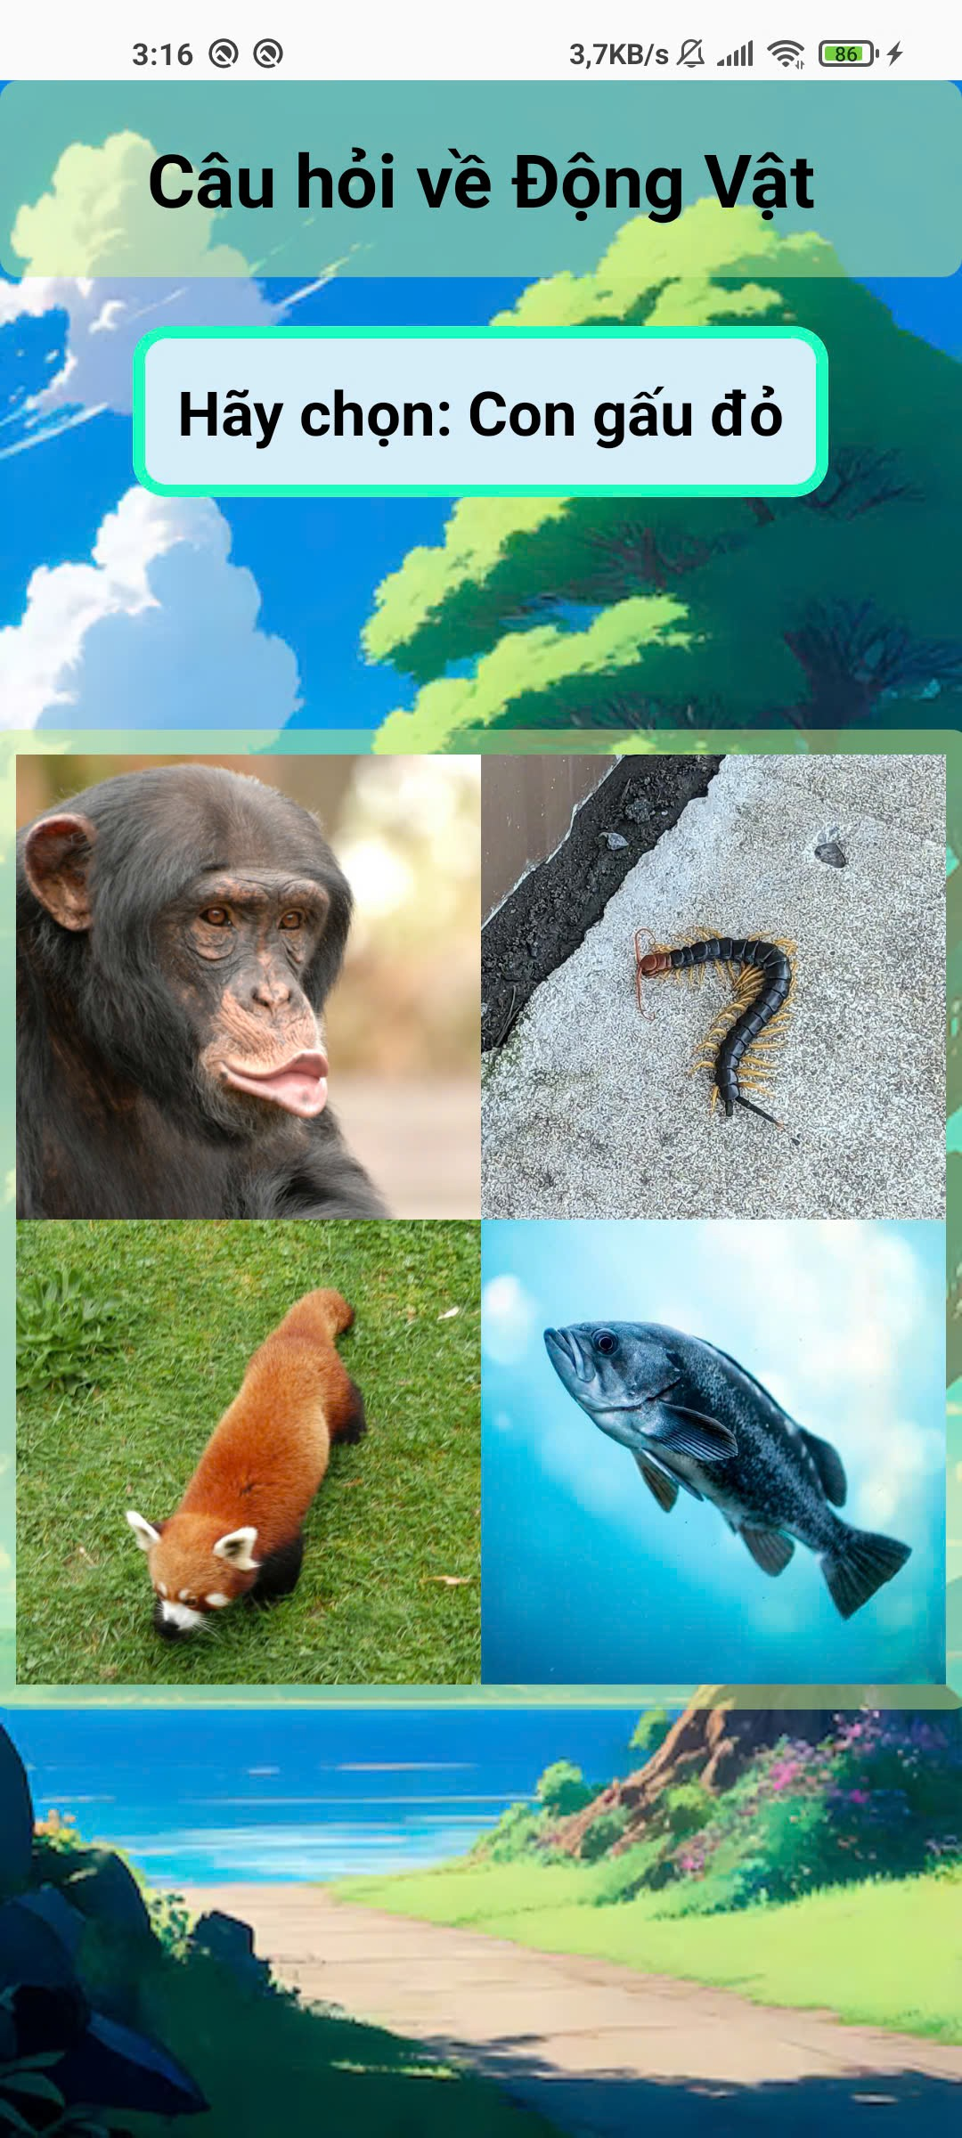

Hình 38: Giao diện câu hỏi tương tác

|  |  |
| --- | --- |
|  |  |
| Hình 39: Giao diện câu trả lời đúng | Hình 40: Giao diện câu trả lời sai |

## 4.3. Các bước xây dựng giao diện

### 4.3.1. Lên ý tưởng

Trong bước đầu tiên, em tập trung vào việc xác định rõ mục tiêu và định hướng phát triển của ứng dụng. Ứng dụng được xây dựng nhằm hỗ trợ trẻ em học tập một cách sinh động, sáng tạo và hiệu quả. Từ đó, em tập trung vào các tiêu chí sau:

* **Đối tượng sử dụng**: Trẻ em từ 4 đến 10 tuổi, những người đang ở giai đoạn học tập cơ bản về ngôn ngữ và khám phá thế giới xung quanh.
* **Mục tiêu**: Giúp trẻ học từ vựng tiếng Anh qua hình ảnh minh họa sống động và phát âm chuẩn. Ứng dụng còn hướng tới việc kích thích khả năng quan sát, phản xạ nhanh, và hứng thú học tập thông qua tương tác với giao diện.
* **Đặc điểm giao diện**: Giao diện cần đơn giản, dễ hiểu, sử dụng màu sắc tươi sáng để thu hút trẻ. Hình ảnh và các nút bấm cần được thiết kế đủ lớn để phù hợp với thao tác của trẻ nhỏ.

Sau khi xác định những tiêu chí trên, em tổng hợp các ý tưởng từ nhóm phát triển và ưu tiên các yếu tố sau:

* Tích hợp hình ảnh đồ họa sinh động và âm thanh phát âm.
* Phân loại danh mục rõ ràng như: động vật, phương tiện giao thông, quần áo.
* Xây dựng các hiệu ứng tương tác như thay đổi màu sắc, phát sáng khi trả lời đúng, và âm thanh phản hồi vui nhộn.
* Kết hợp các câu hỏi tương tác để trẻ vừa chơi vừa học.

### 4.3.2. Thiết kế trên Figma

Figma là công cụ thiết kế giao diện (UI/UX) trên nền tảng đám mây, cho phép phác thảo, chỉnh sửa và cộng tác trong thời gian thực. Với giao diện thân thiện, Figma hỗ trợ làm việc trên nhiều nền tảng như trình duyệt web, Windows, macOS, và thiết bị di động. Điểm mạnh của Figma là khả năng làm việc nhóm hiệu quả, giúp các thành viên dễ dàng phối hợp và chia sẻ ý tưởng.

Trên Figma, em đã thực hiện các bước sau:

* **Thiết kế màn hình chào mừng** với các trường nhập thông tin như email, tên đăng nhập và mật khẩu, kèm nút "Đăng ký" và "Đăng nhập".
* **Tạo giao diện chính** với các ô chứa hình ảnh các vật thể như con bò, con gà, cùng các nút "Máy ảnh" và "Thông tin cá nhân".
* **Thiết kế màn hình chi tiết vật thể**, hiển thị hình ảnh và tên gọi của vật thể khi người dùng nhấn vào.
* **Tạo màn hình câu hỏi** để người dùng tương tác, trả lời câu hỏi về các vật thể.
* **Thiết kế màn hình thông tin cá nhân** với các thông tin như tên, email, và số điện thoại, kèm nút thay đổi ảnh đại diện.
* **Phân loại danh mục câu hỏi** như động vật, quần áo, và phương tiện giao thông để người dùng chọn lựa.

Mọi thiết kế đều sử dụng màu sắc tươi sáng và bố cục đơn giản để dễ sử dụng cho trẻ em.

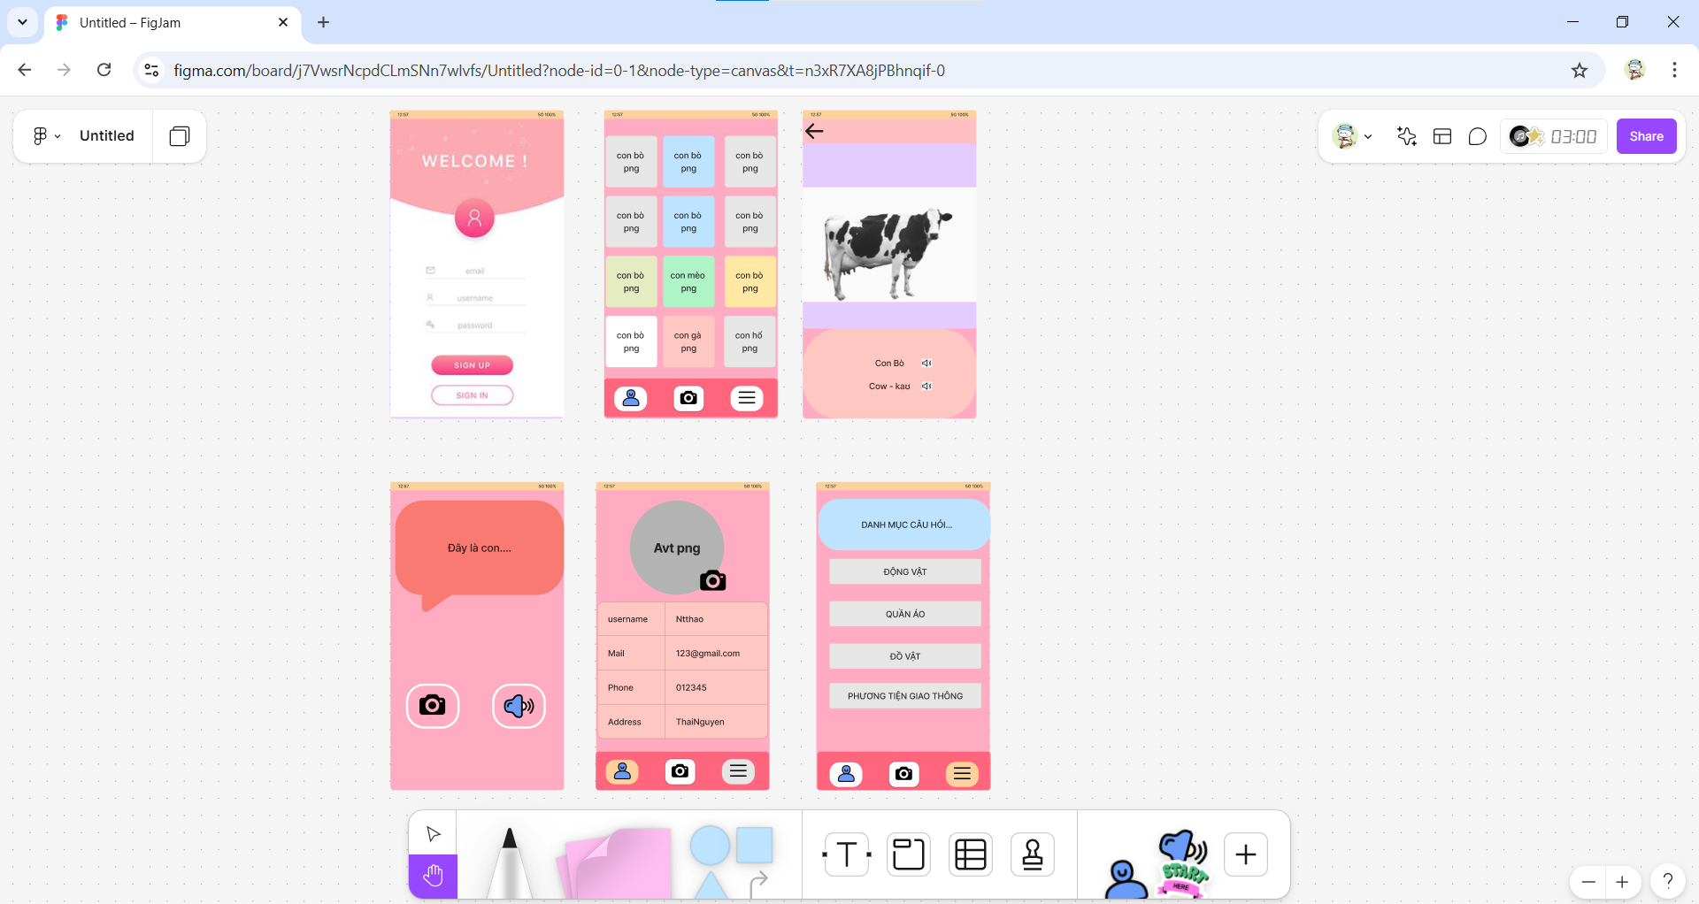

Hình 41: Thiết kế trên Figma

### 4.3.3. Thiết kế bằng code

* Giao diện Đăng kí
* **TextView** hiển thị lời chào "Chào mừng đăng ký" ở đầu màn hình, được căn giữa với phông chữ đậm và kích thước lớn.
* **ImageView** hiển thị một hình ảnh người dùng ở trung tâm màn hình.
* **EditText** gồm ba trường: nhập tên người dùng, mật khẩu và xác nhận mật khẩu. Các trường này có gợi ý (hint) để người dùng dễ dàng nhận biết mục đích của từng ô nhập liệu.
* **Button** là nút "Đăng ký", có nền tùy chỉnh và màu chữ trắng, cho phép người dùng thực hiện thao tác đăng ký.

Chi tiết code tại: Phụ lục phần res/layout/activity_register.xml

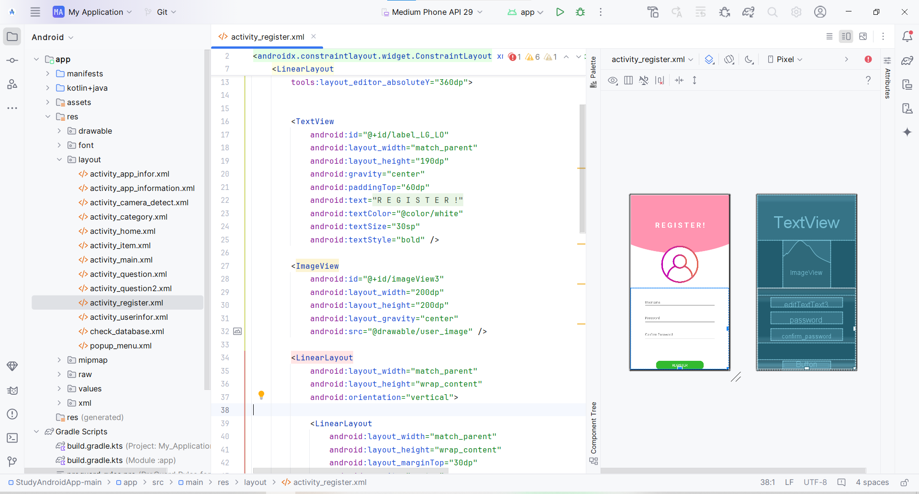

Hình 42: Thiết kế giao diện đăng ký trên Android Studio

* Giao diện phần đăng nhập:

Bao gồm layout, Edittext, Button.

* **ImageView** hiển thị hình ảnh người dùng ở trung tâm màn hình.
* **EditText** cho phép người dùng nhập tên đăng nhập và mật khẩu. Các trường này có gợi ý (hint) để hướng dẫn người dùng.
* **Button** gồm hai nút "Đăng nhập" và "Đăng ký", với các hình nền và màu chữ tùy chỉnh, cho phép người dùng thực hiện các thao tác đăng nhập hoặc đăng ký.

Giao diện được sắp xếp theo chiều dọc trong LinearLayout và có nền hình ảnh. Các phần tử giao diện được căn chỉnh hợp lý để tạo sự dễ sử dụng cho người dùng.

Chi tiết code: Phụ mục phần activity_main.xml

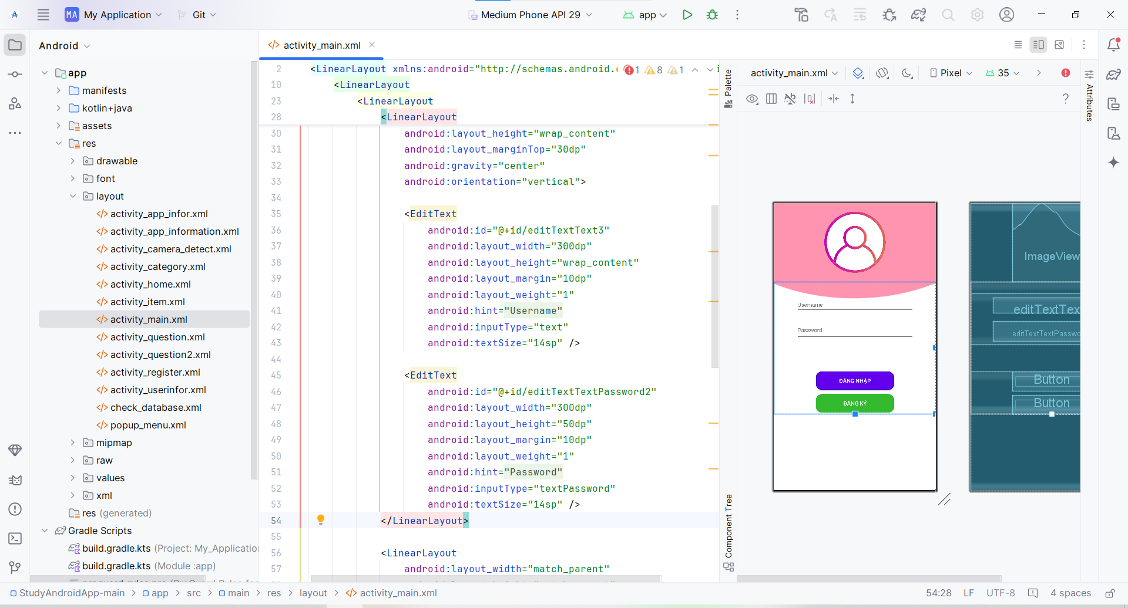

Hình 43: Thiết kế giao diện đăng nhập trên Android Studio

* Giao diện màn hình chính:
  + **ImageButton (userInformation)**: Một nút có biểu tượng liên quan đến thông tin người dùng, với chiều rộng 80dp và chiều cao 60dp.
  + **ImageButton (btncamera)**: Một nút với biểu tượng máy ảnh, cho phép người dùng mở camera.
  + **ImageButton (imageButton2)**: Một nút với biểu tượng thanh menu.

Code chi tiết tại: Phụ lục phần activity_home.xml

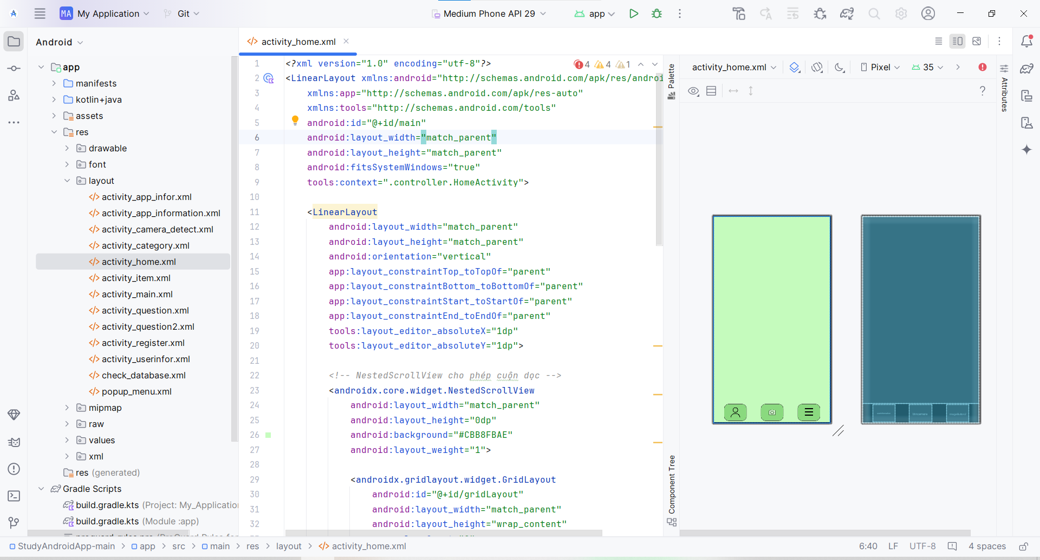

Hình 44: Thiết kế giao diện màn hình chính trên Android Studio

* Giao diện item

Giao diện màn hình ItemActivity có cấu trúc gồm các phần sau:

* **Thanh tiêu đề**: Bao gồm một nút quay lại (backbutton) và một tiêu đề hiển thị tên con vật (title_item).
* **Ảnh con vật**: Một ImageView hiển thị ảnh của con vật.
* **Thông tin tên con vật**: Một TextView hiển thị tên con vật, cùng với hai phần mô tả tên con vật bằng tiếng Việt và tiếng Anh.
* **Nút phát âm tiếng Việt**: Một ImageButton (vn_speaker) để phát âm tên con vật bằng tiếng Việt.
* **Nút phát âm tiếng Anh**: Một ImageButton (eng_speaker) để phát âm tên con vật bằng tiếng Anh.

Chi tiết code tại: Phụ lục phần activity_item.xml

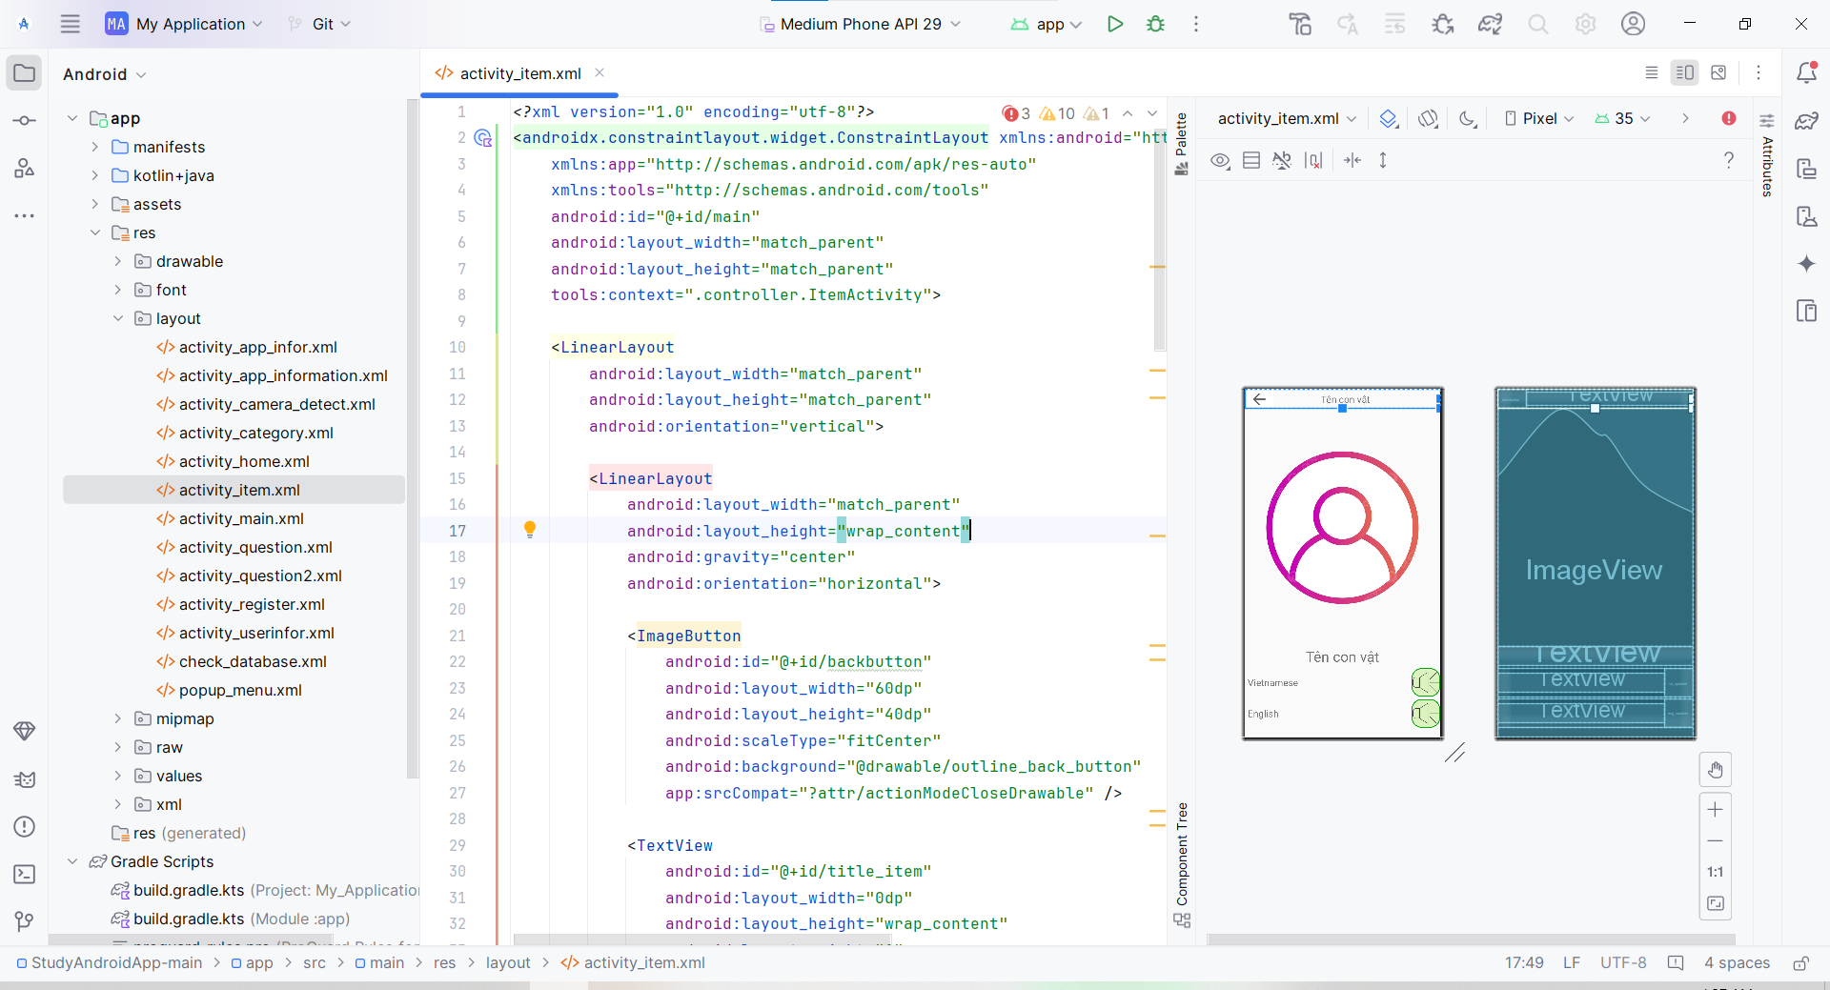

Hình 45: Thiết kế giao diện item trên Android Studio

* Giao diện danh mục câu hỏi
* **Tiêu đề**: Một TextView hiển thị tiêu đề "CÁC DANH MỤC CÂU HỎI" với phong cách chữ đậm và màu đen, đặt trong một nền bán trong suốt.
* **Danh mục câu hỏi**: Một LinearLayout chứa các nút Button cho từng danh mục câu hỏi, bao gồm:
  + Nút "ĐỘNG VẬT" (btnDongVat)
  + Nút "QUẦN ÁO" (btnQuanAo)
  + Nút "ĐỒ VẬT" (btnDoVat)
  + Nút "PHƯƠNG TIỆN GIAO THÔNG" (btnVehicle)

Chi tiết code tại: Phụ lục phần activity_category.xml

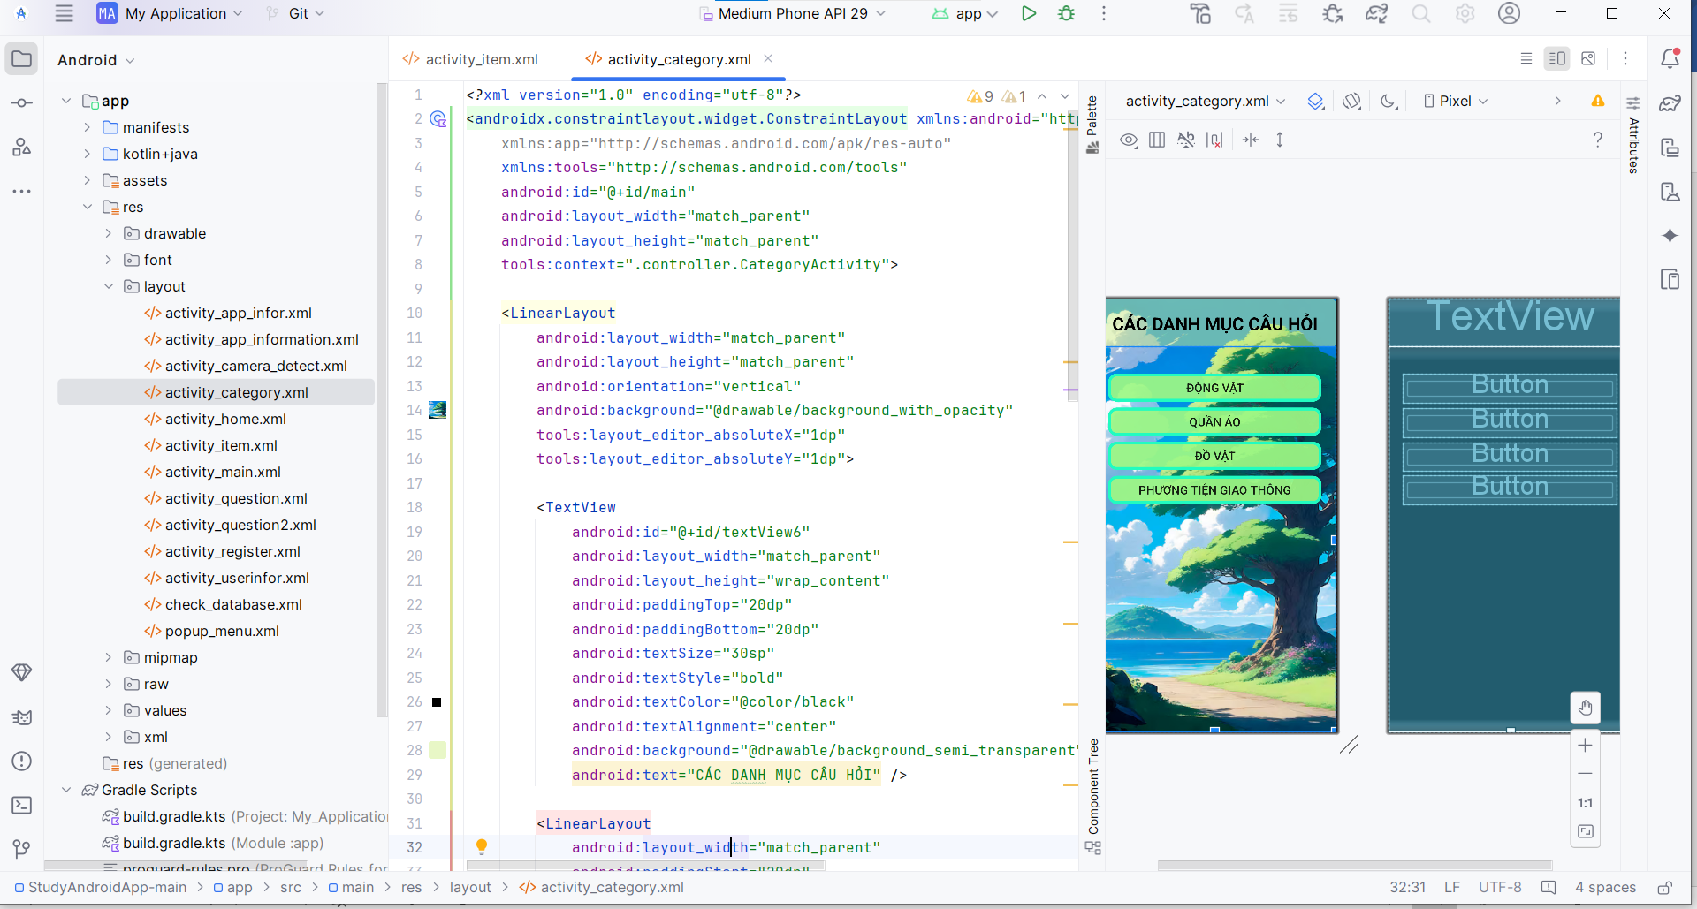

Hình 46: Thiết kế giao diện danh mục câu hỏi trên Android Studio

* Giao diện câu hỏi
* **TextView (name_of_category)**: Tiêu đề danh mục câu hỏi, cỡ chữ 30sp.
* **TextView (textView8)**: Hiển thị chữ "x", cỡ chữ 25sp, nền btn_bg_blue.
* **ImageButton (imageButton1-4)**: Nút hình ảnh, kích thước 0dp, sử dụng hình bag_14, căn chỉnh đều.
* **LottieAnimationView (fireworksAnimation, Wronganimation)**: Hiệu ứng hoạt hình, chiều rộng và cao match_parent, visibility="gone".

Chi tiết code tại: Phụ lục phần activity_question2.xml

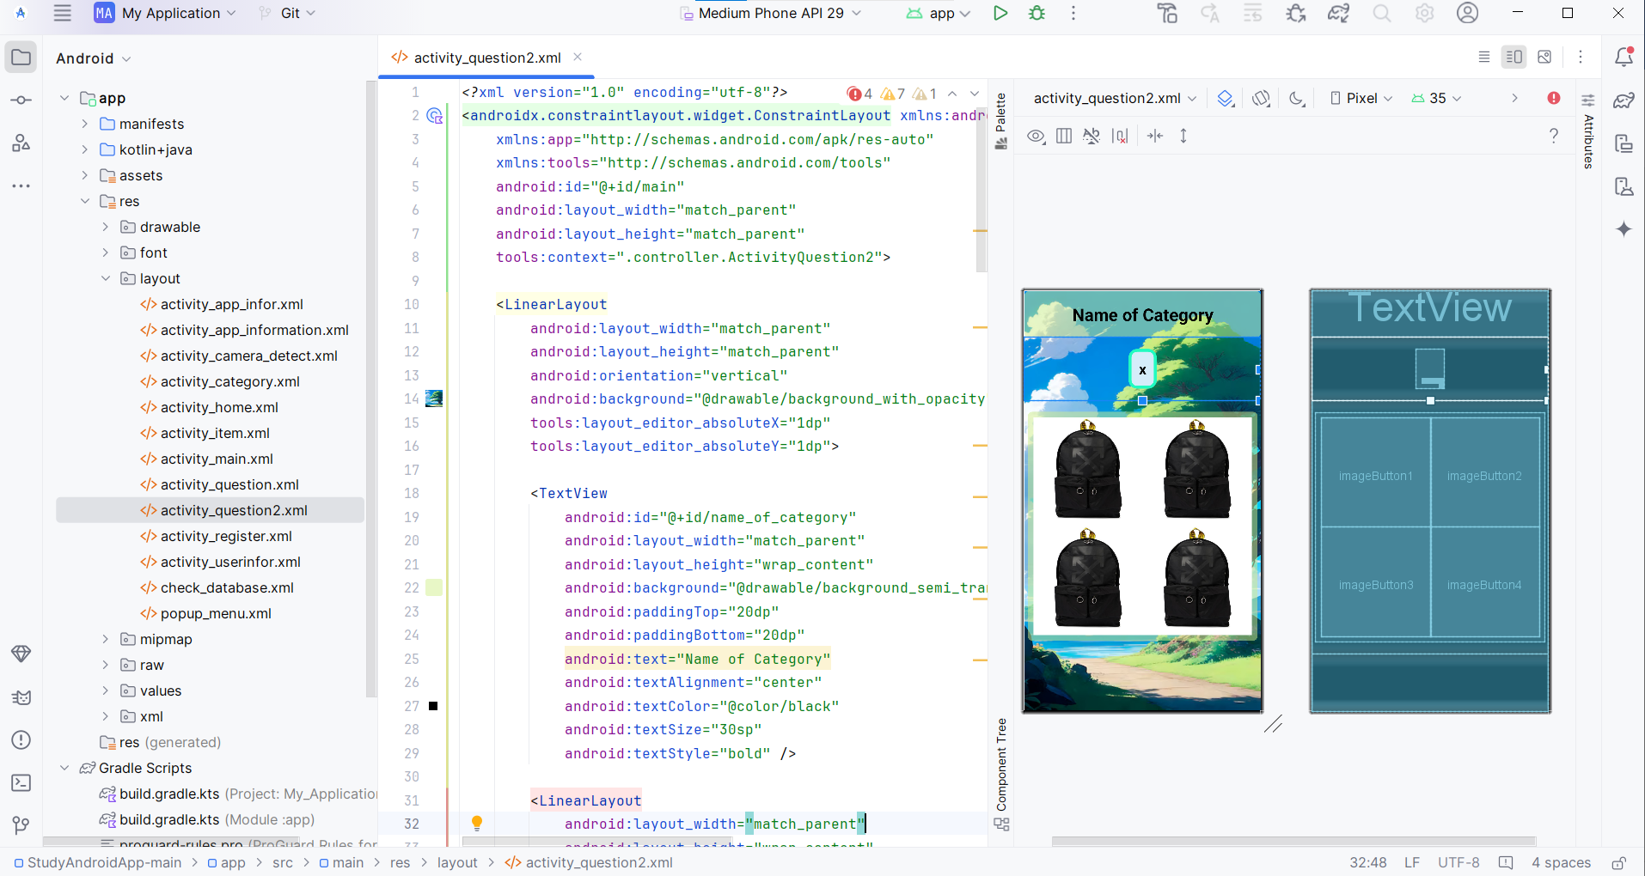

Hình 46: Thiết kế giao diện câu hỏi trên Android Studio

# CHƯƠNG V: KẾT LUẬN

## 5.1. Kết luận

Ứng dụng hỗ trợ học tập cho trẻ em trên nền tảng Android không chỉ đáp ứng nhu cầu học tập một cách sáng tạo, mà còn tạo ra môi trường học tập tương tác và hấp dẫn thông qua công nghệ trí tuệ nhân tạo. Với các chức năng nhận diện hình ảnh, phát âm thanh, và kiểm tra tương tác thông minh, ứng dụng giúp trẻ em phát triển kỹ năng nhận biết và ghi nhớ từ vựng tiếng Anh một cách tự nhiên. Ngoài ra, tính năng phản hồi trực quan và âm thanh sinh động còn góp phần tạo hứng thú học tập và khuyến khích trẻ tiếp tục khám phá. Dự án này không chỉ mang lại giá trị giáo dục mà còn mở ra tiềm năng áp dụng rộng rãi công nghệ AI trong lĩnh vực giáo dục trẻ em, góp phần xây dựng những công cụ học tập hiện đại và hữu ích trong tương lai.

## 5.2. Hướng phát triển

Trong tương lai, ứng dụng có thể được mở rộng để hỗ trợ nhiều ngôn ngữ khác nhau, giúp trẻ học không chỉ tiếng Anh mà còn các ngôn ngữ khác như tiếng Pháp, tiếng Tây Ban Nha, hoặc tiếng Trung. Bên cạnh đó, việc tích hợp các trò chơi học tập sáng tạo dựa trên trí tuệ nhân tạo, như ghép từ, hoàn thành câu, hoặc tìm hình ảnh theo yêu cầu, sẽ giúp tăng tính tương tác và kích thích tư duy sáng tạo của trẻ.

Hơn nữa, ứng dụng có thể được phát triển để theo dõi và phân tích tiến trình học tập của trẻ, cung cấp báo cáo chi tiết cho phụ huynh nhằm hiểu rõ hơn về điểm mạnh và điểm cần cải thiện của con mình. Việc tích hợp thêm công nghệ nhận diện giọng nói để kiểm tra khả năng phát âm và giao tiếp của trẻ cũng là một hướng đi đầy tiềm năng.

Cuối cùng, để đáp ứng nhu cầu tiếp cận rộng rãi, ứng dụng có thể được phát triển trên các nền tảng khác như iOS và tích hợp với các thiết bị thông minh, từ đó trở thành một công cụ học tập toàn diện và tiện ích cho trẻ em ở mọi nơi.

# TÀI LIỆU THAM KHẢO

[1]. <https://paperswithcode.com/task/face-recognition>

[2]. <https://docs.ultralytics.com/>

[3]. <https://mindx.edu.vn/blog/20-source-code-app-android-tu-hoc-lap-trinh>

[4]. <https://developer.android.com/kotlin>

[5]. <https://docs.ultralytics.com/integrations/tflite>

# PHỤ LỤC

Code giao diện

* activity_app_infor.xml

*<?*xml version="1.0" encoding="utf-8"*?>*<androidx.constraintlayout.widget.ConstraintLayout xmlns:android="http://schemas.android.com/apk/res/android"  
 xmlns:app="http://schemas.android.com/apk/res-auto"  
 xmlns:tools="http://schemas.android.com/tools"  
 android:id="@+id/main"  
 android:layout_width="match_parent"  
 android:layout_height="match_parent"  
 tools:context=".controller.AppInforActivity">  
 *<!-- Nội dung chính -->* <LinearLayout  
 android:layout_width="0dp"  
 android:layout_height="0dp"  
 android:orientation="vertical"  
 android:padding="10dp"  
 app:layout_constraintTop_toTopOf="parent"  
 app:layout_constraintBottom_toTopOf="@+id/designByContainer"  
 app:layout_constraintStart_toStartOf="parent"  
 app:layout_constraintEnd_toEndOf="parent">  
 <TextView  
 android:id="@+id/textView2"  
 android:layout_width="match_parent"  
 android:layout_height="wrap_content"  
 android:text="THÔNG TIN ỨNG DỤNG"  
 android:textAlignment="center"  
 android:textSize="25sp" />  
 <LinearLayout  
 android:layout_width="match_parent"  
 android:layout_height="wrap_content"  
 android:gravity="center"  
 android:orientation="vertical"  
 android:padding="10dp">  
 <TextView  
 android:id="@+id/textView"  
 android:layout_width="match_parent"  
 android:layout_height="wrap_content"  
 android:layout_marginTop="50dp"  
 android:text="Đây là phiên bản đầu tiên của ứng dụng"  
 android:textAlignment="center"  
 android:textSize="20sp" />  
 <TextView  
 android:id="@+id/textView4"  
 android:layout_width="match_parent"  
 android:layout_height="wrap_content"  
 android:text="VERSION 1.0.0"  
 android:textAlignment="center"  
 android:textSize="18sp" />  
 <TextView  
 android:id="@+id/textView5"  
 android:layout_width="match_parent"  
 android:layout_height="wrap_content"  
 android:text="Hiện ứng dụng vẫn đang trong quá trình phát triển, không sử dụng với mục đích thương mại."  
 android:textAlignment="center"  
 android:textSize="14sp" />  
 </LinearLayout>  
 </LinearLayout><LinearLayout  
 android:id="@+id/designByContainer"  
 android:layout_width="0dp"  
 android:layout_height="wrap_content"  
 android:gravity="center"  
 android:padding="10dp"  
 app:layout_constraintBottom_toBottomOf="parent"  
 app:layout_constraintStart_toStartOf="parent"  
 app:layout_constraintEnd_toEndOf="parent">  
  
 <TextView  
 android:id="@+id/textView3"  
 android:layout_width="wrap_content"  
 android:layout_height="wrap_content"  
 android:text="Design by Thao1406"  
 android:textAlignment="center"  
 android:textSize="16sp" />  
 </LinearLayout>  
</androidx.constraintlayout.widget.ConstraintLayout>

* activity_camera_detect.xml

*<?*xml version="1.0" encoding="utf-8"*?>*<LinearLayout xmlns:android="http://schemas.android.com/apk/res/android"  
 xmlns:app="http://schemas.android.com/apk/res-auto"  
 android:layout_width="match_parent"  
 android:layout_height="match_parent"  
 android:background="#D9F0BE"  
 android:gravity="center"  
 android:orientation="vertical">  
 <ImageView  
 android:id="@+id/imageViewResult"  
 android:layout_width="380dp"  
 android:layout_height="800dp"  
 android:layout_marginTop="20dp"  
 android:background="@drawable/outline_imageview"  
 android:scaleType="centerCrop" />  
</LinearLayout>

* activity_category.xml

*<?*xml version="1.0" encoding="utf-8"*?>*<androidx.constraintlayout.widget.ConstraintLayout xmlns:android="http://schemas.android.com/apk/res/android"  
 xmlns:app="http://schemas.android.com/apk/res-auto"  
 xmlns:tools="http://schemas.android.com/tools"  
 android:id="@+id/main"  
 android:layout_width="match_parent"  
 android:layout_height="match_parent"  
 tools:context=".controller.CategoryActivity">  
 <LinearLayout  
 android:layout_width="match_parent"  
 android:layout_height="match_parent"  
 android:orientation="vertical"  
 android:background="@drawable/background_with_opacity"  
 tools:layout_editor_absoluteX="1dp"  
 tools:layout_editor_absoluteY="1dp">  
 <TextView  
 android:id="@+id/textView6"  
 android:layout_width="match_parent"  
 android:layout_height="wrap_content"  
 android:paddingTop="20dp"  
 android:paddingBottom="20dp"  
 android:textSize="30sp"  
 android:textStyle="bold"  
 android:textColor="@color/black"  
 android:textAlignment="center"  
 android:background="@drawable/background_semi_transparent"  
 android:text="CÁC DANH MỤC CÂU HỎI" />  
 <LinearLayout  
 android:layout_width="match_parent"  
 android:paddingStart="20dp"  
 android:paddingEnd="20dp"  
 android:layout_height="0dp"  
 android:layout_weight="1"  
 android:paddingTop="40dp"  
 android:orientation="vertical">  
 <Button  
 android:id="@+id/btnDongVat"  
 android:layout_width="match_parent"  
 android:layout_height="wrap_content"  
 android:textSize="20sp"  
 android:paddingTop="10dp"  
 android:paddingBottom="10dp"  
 android:layout_margin="5dp"  
 android:background="@drawable/btn_bg_yellow"  
 android:text="ĐỘNG VẬT" />  
 <Button  
 android:id="@+id/btnQuanAo"  
 android:layout_width="match_parent"  
 android:layout_height="wrap_content"  
 android:textSize="20sp"  
 android:layout_margin="5dp"  
 android:background="@drawable/btn_bg_yellow"  
 android:text="QUẦN ÁO" />  
 <Button  
 android:id="@+id/btnDoVat"  
 android:layout_width="match_parent"  
 android:layout_height="wrap_content"  
 android:textSize="20sp"  
 android:layout_margin="5dp"  
 android:background="@drawable/btn_bg_yellow"  
 android:text="ĐỒ VẬT" />  
 <Button  
 android:id="@+id/btnVehicle"  
 android:layout_width="match_parent"  
 android:layout_height="wrap_content"  
 android:textSize="20sp"  
 android:layout_margin="5dp"  
 android:background="@drawable/btn_bg_yellow"  
 android:text="PHƯƠNG TIỆN GIAO THÔNG" />  
 </LinearLayout>  
 </LinearLayout>  
</androidx.constraintlayout.widget.ConstraintLayout>

* activity_home.xml

*<?*xml version="1.0" encoding="utf-8"*?>*<LinearLayout xmlns:android="http://schemas.android.com/apk/res/android"  
 xmlns:app="http://schemas.android.com/apk/res-auto"  
 xmlns:tools="http://schemas.android.com/tools"  
 android:id="@+id/main"  
 android:layout_width="match_parent"  
 android:layout_height="match_parent"  
 android:fitsSystemWindows="true"  
 tools:context=".controller.HomeActivity">  
 <LinearLayout  
 android:layout_width="match_parent"  
 android:layout_height="match_parent"  
 android:orientation="vertical"  
 app:layout_constraintTop_toTopOf="parent"  
 app:layout_constraintBottom_toBottomOf="parent"  
 app:layout_constraintStart_toStartOf="parent"  
 app:layout_constraintEnd_toEndOf="parent"  
 tools:layout_editor_absoluteX="1dp"  
 tools:layout_editor_absoluteY="1dp"><androidx.core.widget.NestedScrollView  
 android:layout_width="match_parent"  
 android:layout_height="0dp"  
 android:background="#CBB8FBAE"  
 android:layout_weight="1">  
 <androidx.gridlayout.widget.GridLayout  
 android:id="@+id/gridLayout"  
 android:layout_width="match_parent"  
 android:layout_height="wrap_content"  
 app:columnCount="2">  
 </androidx.gridlayout.widget.GridLayout>  
 </androidx.core.widget.NestedScrollView><LinearLayout  
 android:layout_width="match_parent"  
 android:id="@+id/bottom_buttons"  
 android:layout_height="wrap_content"  
 android:orientation="horizontal"  
 android:paddingHorizontal="20dp"  
 android:background="#CBB8FBAE"  
 android:paddingTop="5dp"  
 android:paddingBottom="5dp"  
 android:gravity="center">  
 <ImageButton  
 android:id="@+id/userInformation"  
 android:layout_width="80dp"  
 android:layout_height="60dp"  
 android:layout_marginEnd="15dp"  
 android:background="@drawable/rounded_button_background"  
 android:scaleType="fitCenter"  
 app:srcCompat="@drawable/image_255" />  
 <ImageButton  
 android:id="@+id/btncamera"  
 android:layout_width="80dp"  
 android:layout_height="60dp"  
 android:layout_marginStart="35dp"  
 android:layout_marginEnd="35dp"  
 app:srcCompat="@android:drawable/ic_menu_camera"  
 android:background="@drawable/rounded_button_background" />  
 <ImageButton  
 android:id="@+id/imageButton2"  
 android:layout_width="80dp"  
 android:layout_height="60dp"  
 android:layout_marginStart="15dp"  
 android:scaleType="fitCenter"  
 app:srcCompat="@drawable/menu_bar"  
 android:background="@drawable/rounded_button_background" />  
 </LinearLayout>  
 </LinearLayout>  
</LinearLayout>

* activity_item.xml

*<?*xml version="1.0" encoding="utf-8"*?>*<androidx.constraintlayout.widget.ConstraintLayout xmlns:android="http://schemas.android.com/apk/res/android"  
 xmlns:app="http://schemas.android.com/apk/res-auto"  
 xmlns:tools="http://schemas.android.com/tools"  
 android:id="@+id/main"  
 android:layout_width="match_parent"  
 android:layout_height="match_parent"  
 tools:context=".controller.ItemActivity">  
 <LinearLayout  
 android:layout_width="match_parent"  
 android:layout_height="match_parent"  
 android:orientation="vertical">  
 <LinearLayout  
 android:layout_width="match_parent"  
 android:layout_height="wrap_content"  
 android:gravity="center"  
 android:orientation="horizontal">  
 <ImageButton  
 android:id="@+id/backbutton"  
 android:layout_width="60dp"  
 android:layout_height="40dp"  
 android:scaleType="fitCenter"  
 android:background="@drawable/outline_back_button"  
 app:srcCompat="?attr/actionModeCloseDrawable" />  
 <TextView  
 android:id="@+id/title_item"  
 android:layout_width="0dp"  
 android:layout_height="wrap_content"  
 android:layout_weight="1"  
 android:textSize="20sp"  
 android:paddingStart="100dp"  
 android:text="Tên con vật"  
 tools:ignore="RtlSymmetry" />  
 </LinearLayout>  
  
 <ImageView  
 android:id="@+id/itemimage"  
 android:layout_width="match_parent"  
 android:layout_height="500dp"  
 android:adjustViewBounds="true"  
 android:scaleType="fitCenter"  
 app:srcCompat="@drawable/user_image" />  
 <LinearLayout  
 android:layout_width="match_parent"  
 android:layout_height="wrap_content"  
 android:orientation="vertical">  
 <TextView  
 android:id="@+id/title_item1"  
 android:layout_width="match_parent"  
 android:layout_height="wrap_content"  
 android:textAlignment="center"  
 android:textSize="30sp"  
 android:layout_marginBottom="5dp"  
 android:text="Tên con vật" />  
 <LinearLayout  
 android:layout_width="match_parent"  
 android:layout_height="wrap_content"  
 android:gravity="center"  
 android:layout_marginBottom="5dp"  
 android:orientation="horizontal">  
  
 <TextView  
 android:id="@+id/vietnamese_item"  
 android:layout_width="0dp"  
 android:layout_height="wrap_content"  
 android:padding="6dp"  
 android:layout_weight="1"  
 android:textSize="20sp"  
 android:text="Vietnamese" />  
 <ImageButton  
 android:id="@+id/vn_speaker"  
 android:layout_width="60dp"  
 android:layout_height="60dp"  
 android:background="@drawable/outline_button"  
 android:scaleType="fitCenter"  
 android:src="@drawable/speaker" />  
 </LinearLayout>  
 <LinearLayout  
 android:layout_width="match_parent"  
 android:layout_height="wrap_content"  
 android:gravity="center"  
 android:orientation="horizontal">  
 <TextView  
 android:id="@+id/english_item"  
 android:layout_width="0dp"  
 android:layout_height="wrap_content"  
 android:padding="6dp"  
 android:layout_weight="1"  
 android:textSize="20sp"  
 android:text="English" />  
 <ImageButton  
 android:id="@+id/eng_speaker"  
 android:layout_width="60dp"  
 android:layout_height="60dp"  
 android:scaleType="fitCenter"  
 android:background="@drawable/outline_button"  
 app:srcCompat="@drawable/speaker" />  
 </LinearLayout>  
 </LinearLayout>  
 </LinearLayout>  
</androidx.constraintlayout.widget.ConstraintLayout>

* activity_main.xml

*<?*xml version="1.0" encoding="utf-8"*?>*<LinearLayout xmlns:android="http://schemas.android.com/apk/res/android"  
 xmlns:app="http://schemas.android.com/apk/res-auto"  
 xmlns:tools="http://schemas.android.com/tools"  
 android:layout_width="match_parent"  
 android:layout_height="match_parent"  
 android:orientation="vertical">  
 <LinearLayout  
 android:layout_width="match_parent"  
 android:layout_height="match_parent"  
 android:background="@drawable/bg"  
 android:orientation="vertical">  
 <ImageView  
 android:id="@+id/imageView3"  
 android:layout_width="200dp"  
 android:layout_height="200dp"  
 android:layout_gravity="center"  
 android:src="@drawable/user_image" />  
 <LinearLayout  
 android:layout_width="match_parent"  
 android:layout_height="wrap_content"  
 android:orientation="vertical">  
 <LinearLayout  
 android:layout_width="match_parent"  
 android:layout_height="wrap_content"  
 android:layout_marginTop="30dp"  
 android:gravity="center"  
 android:orientation="vertical">  
 <EditText  
 android:id="@+id/editTextText3"  
 android:layout_width="300dp"  
 android:layout_height="wrap_content"  
 android:layout_margin="10dp"  
 android:layout_weight="1"  
 android:hint="@string/username"  
 android:inputType="text"  
 android:textSize="14sp" />  
 <EditText  
 android:id="@+id/editTextTextPassword2"  
 android:layout_width="300dp"  
 android:layout_height="50dp"  
 android:layout_margin="10dp"  
 android:layout_weight="1"  
 android:hint="@string/password"  
 android:inputType="textPassword"  
 android:textSize="14sp" />  
 </LinearLayout>  
 <LinearLayout  
 android:layout_width="match_parent"  
 android:layout_height="match_parent"  
 android:layout_marginTop="70dp"  
 android:gravity="center"  
 android:orientation="vertical">  
 <Button  
 android:id="@+id/button_lgn"  
 android:layout_width="200dp"  
 android:layout_height="wrap_content"  
 android:layout_marginBottom="5dp"  
 android:background="@drawable/btn_bg_login"  
 android:text="Đăng nhập"  
 android:textColor="#FFFFFF" />  
 <Button  
 android:id="@+id/button_rgt"  
 android:layout_width="200dp"  
 android:layout_height="wrap_content"  
 android:layout_marginTop="5dp"  
 android:background="@drawable/btn_bg_register"  
 android:text="Đăng ký"  
 android:textColor="#FFFFFF" /></LinearLayout>  
 </LinearLayout>  
 </LinearLayout>  
</LinearLayout>

* activity_question.xml

*<?*xml version="1.0" encoding="utf-8"*?>*<androidx.constraintlayout.widget.ConstraintLayout xmlns:android="http://schemas.android.com/apk/res/android"  
 xmlns:app="http://schemas.android.com/apk/res-auto"  
 xmlns:tools="http://schemas.android.com/tools"  
 android:id="@+id/main"  
 android:layout_width="match_parent"  
 android:layout_height="match_parent"  
 tools:context=".controller.QuestionActivity">  
 <LinearLayout  
 android:layout_width="match_parent"  
 android:layout_height="match_parent"  
 android:background="#FFDAA5"  
 android:gravity="center"  
 android:orientation="vertical"  
 android:padding="16dp"  
 tools:layout_editor_absoluteX="0dp"  
 tools:layout_editor_absoluteY="0dp">  
 <TextView  
 android:id="@+id/questionText"  
 android:layout_width="wrap_content"  
 android:layout_height="wrap_content"  
 android:layout_marginBottom="16dp"  
 android:text="Đây là gì?"  
 android:textSize="24sp" />  
 <Button  
 android:id="@+id/answerButton1"  
 android:background="#FFFFFF"  
 android:layout_width="match_parent"  
 android:layout_height="wrap_content"  
 android:layout_marginTop="2dp"  
 android:layout_marginBottom="2dp"  
 android:text="Đáp án 1" /  
 <Button  
 android:id="@+id/answerButton2"  
 android:background="#FFFFFF"  
 android:layout_width="match_parent"  
 android:layout_height="wrap_content"  
 android:layout_marginTop="2dp"  
 android:layout_marginBottom="2dp"  
 android:text="Đáp án 2" />  
 <Button  
 android:id="@+id/answerButton3"  
 android:background="#FFFFFF"  
 android:layout_width="match_parent"  
 android:layout_height="wrap_content"  
 android:layout_marginTop="2dp"  
 android:layout_marginBottom="2dp"  
 android:text="Đáp án 3" />  
 </LinearLayout>  
 <com.airbnb.lottie.LottieAnimationView  
 android:id="@+id/fireworksAnimation"  
 android:layout_width="match_parent"  
 android:layout_height="match_parent"  
 android:visibility="gone"  
 android:clickable="false"  
 android:focusable="false"  
 app:lottie_rawRes="@raw/firework"  
 app:lottie_autoPlay="false"  
 app:lottie_loop="false"  
 android:layout_gravity="center"  
 android:translationZ="10dp" />  
</androidx.constraintlayout.widget.ConstraintLayout>

* activity_question2.xml

*<?*xml version="1.0" encoding="utf-8"*?>*<androidx.constraintlayout.widget.ConstraintLayout xmlns:android="http://schemas.android.com/apk/res/android"  
 xmlns:app="http://schemas.android.com/apk/res-auto"  
 xmlns:tools="http://schemas.android.com/tools"  
 android:id="@+id/main"  
 android:layout_width="match_parent"  
 android:layout_height="match_parent"  
 tools:context=".controller.ActivityQuestion2">  
 <LinearLayout  
 android:layout_width="match_parent"  
 android:layout_height="match_parent"  
 android:orientation="vertical"  
 android:background="@drawable/background_with_opacity"  
 tools:layout_editor_absoluteX="1dp"  
 tools:layout_editor_absoluteY="1dp">  
 <TextView  
 android:id="@+id/name_of_category"  
 android:layout_width="match_parent"  
 android:layout_height="wrap_content"  
 android:background="@drawable/background_semi_transparent"  
 android:paddingTop="20dp"  
 android:paddingBottom="20dp"  
 android:text="Name of Category"  
 android:textAlignment="center"  
 android:textColor="@color/black"  
 android:textSize="30sp"  
 android:textStyle="bold" />  
 <LinearLayout  
 android:layout_width="match_parent"  
 android:layout_height="wrap_content"  
 android:gravity="center"  
 android:orientation="vertical"  
 android:padding="20dp">  
  
 <TextView  
 android:id="@+id/textView8"  
 android:layout_width="wrap_content"  
 android:layout_height="wrap_content"  
 android:background="@drawable/btn_bg_blue"  
 android:padding="18dp"  
 android:text="x"  
 android:textAlignment="center"  
 android:textColor="@color/black"  
 android:textSize="25sp"  
 android:textStyle="bold" />  
 </LinearLayout>  
 <LinearLayout  
 android:layout_width="match_parent"  
 android:layout_height="0dp"  
 android:layout_weight="1"  
 android:gravity="center"  
 android:orientation="vertical">  
 <androidx.gridlayout.widget.GridLayout  
 android:layout_width="400dp"  
 android:layout_height="400dp"  
 android:background="@drawable/background_semi_transparent"  
 android:padding="10dp"  
 app:columnCount="2"  
 app:rowCount="2">  
 <ImageButton  
 android:id="@+id/imageButton1"  
 android:layout_width="0dp"  
 android:layout_height="0dp"  
 android:padding="0dp"  
 app:layout_rowWeight="1"  
 app:layout_columnWeight="1"  
 android:scaleType="fitCenter"  
 android:src="@drawable/bag_14" />  
 <ImageButton  
 android:id="@+id/imageButton2"  
 android:layout_width="0dp"  
 android:layout_height="0dp"  
 app:layout_rowWeight="1"  
 android:padding="0dp"  
 app:layout_columnWeight="1"  
 android:scaleType="fitCenter"  
 android:src="@drawable/bag_14" />  
 <ImageButton  
 android:id="@+id/imageButton3"  
 android:layout_width="0dp"  
 android:layout_height="0dp"  
 android:padding="0dp"  
 app:layout_rowWeight="1"  
 app:layout_columnWeight="1"  
 android:scaleType="fitCenter"  
 android:src="@drawable/bag_14" />  
  
 <ImageButton  
 android:id="@+id/imageButton4"  
 android:layout_width="0dp"  
 android:layout_height="0dp"  
 android:padding="0dp"  
 app:layout_rowWeight="1"  
 app:layout_columnWeight="1"  
 android:scaleType="fitCenter"  
 android:src="@drawable/bag_14" />  
 </androidx.gridlayout.widget.GridLayout>  
 </LinearLayout>  
 <LinearLayout  
 android:layout_width="match_parent"  
 android:layout_height="100dp"  
 android:orientation="vertical">  
 </LinearLayout>  
 </LinearLayout>  
 <com.airbnb.lottie.LottieAnimationView  
 android:id="@+id/fireworksAnimation"  
 android:layout_width="match_parent"  
 android:layout_height="match_parent"  
 android:visibility="gone"  
 android:clickable="false"  
 android:focusable="false"  
 app:lottie_rawRes="@raw/firework"  
 app:lottie_autoPlay="false"  
 app:lottie_loop="false"  
 android:layout_gravity="center"  
 android:translationZ="10dp" />  
 <com.airbnb.lottie.LottieAnimationView  
 android:id="@+id/Wronganimation"  
 android:layout_width="match_parent"  
 android:layout_height="match_parent"  
 android:visibility="gone"  
 android:clickable="false"  
 android:focusable="false"  
 app:lottie_rawRes="@raw/wrong"  
 app:lottie_autoPlay="false"  
 app:lottie_loop="false"  
 android:layout_gravity="center"  
 android:translationZ="10dp" />  
</androidx.constraintlayout.widget.ConstraintLayout>

* activity_register.xml

*<?*xml version="1.0" encoding="utf-8"*?>*<androidx.constraintlayout.widget.ConstraintLayout xmlns:android="http://schemas.android.com/apk/res/android"  
 xmlns:tools="http://schemas.android.com/tools"  
 android:layout_width="match_parent"  
 android:layout_height="match_parent">  
 <LinearLayout  
 android:layout_width="match_parent"  
 android:layout_height="match_parent"  
 android:background="@drawable/bg"  
 android:orientation="vertical"  
 tools:layout_editor_absoluteX="35dp"  
 tools:layout_editor_absoluteY="360dp">  
 <TextView  
 android:id="@+id/label_LG_LO"  
 android:layout_width="match_parent"  
 android:layout_height="190dp"  
 android:gravity="center"  
 android:paddingTop="60dp"  
 android:text="@string/welcome_reg"  
 android:textColor="@color/white"  
 android:textSize="30sp"  
 android:textStyle="bold" />  
 <ImageView  
 android:id="@+id/imageView3"  
 android:layout_width="200dp"  
 android:layout_height="200dp"  
 android:layout_gravity="center"  
 android:src="@drawable/user_image" />  
 <LinearLayout  
 android:layout_width="match_parent"  
 android:layout_height="wrap_content"  
 android:orientation="vertical">  
 <LinearLayout  
 android:layout_width="match_parent"  
 android:layout_height="wrap_content"  
 android:layout_marginTop="30dp"  
 android:gravity="center"  
 android:orientation="vertical">  
 <EditText  
 android:id="@+id/editTextText3"  
 android:layout_width="300dp"  
 android:layout_height="wrap_content"  
 android:layout_margin="10dp"  
 android:layout_weight="1"  
 android:hint="@string/username"  
 android:inputType="text"  
 android:textSize="14sp" />  
 <EditText  
 android:id="@+id/password"  
 android:layout_width="300dp"  
 android:layout_height="50dp"  
 android:layout_margin="10dp"  
 android:layout_weight="1"  
 android:hint="@string/password"  
 android:inputType="textPassword"  
 android:textSize="14sp" />  
 <EditText  
 android:id="@+id/confirm_password"  
 android:layout_width="300dp"  
 android:layout_height="50dp"  
 android:layout_margin="10dp"  
 android:layout_weight="1"  
 android:hint="@string/confirm_password"  
 android:inputType="textPassword"  
 android:textSize="14sp" />  
 </LinearLayout>  
 <LinearLayout  
 android:layout_width="match_parent"  
 android:layout_height="match_parent"  
 android:layout_marginTop="70dp"  
 android:gravity="center"  
 android:orientation="vertical">  
 <Button  
 android:id="@+id/button_rgt"  
 android:layout_width="200dp"  
 android:layout_height="wrap_content"  
 android:layout_marginTop="5dp"  
 android:background="@drawable/btn_bg_register"  
 android:text="@string/register"  
 android:textColor="#FFFFFF" />  
 </LinearLayout>  
 </LinearLayout>  
 </LinearLayout>  
</androidx.constraintlayout.widget.ConstraintLayout>

* activity_userinfor.xml

*<?*xml version="1.0" encoding="utf-8"*?>*<androidx.constraintlayout.widget.ConstraintLayout xmlns:android="http://schemas.android.com/apk/res/android"  
 xmlns:app="http://schemas.android.com/apk/res-auto"  
 xmlns:tools="http://schemas.android.com/tools"  
 android:id="@+id/main"  
 android:layout_width="match_parent"  
 android:layout_height="match_parent"  
 tools:context=".controller.UserinforActivity">  
 <LinearLayout  
 android:layout_width="match_parent"  
 android:layout_height="match_parent"  
 android:orientation="vertical"  
 android:padding="16dp">  
 <LinearLayout  
 android:layout_width="match_parent"  
 android:layout_height="wrap_content"  
 android:gravity="center"  
 android:orientation="vertical">  
 <TextView  
 android:id="@+id/textView4"  
 android:layout_width="match_parent"  
 android:layout_height="wrap_content"  
 android:gravity="center"  
 android:paddingBottom="16dp"  
 android:text="THÔNG TIN TÀI KHOẢN"  
 android:textSize="20sp" />  
 <ImageView  
 android:id="@+id/imageView"  
 android:layout_width="200dp"  
 android:layout_height="200dp"  
 android:layout_marginBottom="16dp"  
 app:srcCompat="@drawable/user_image"  
 android:scaleType="centerCrop"  
 android:adjustViewBounds="true"/>  
 </LinearLayout><EditText  
 android:id="@+id/edtName"  
 android:layout_width="match_parent"  
 android:layout_height="wrap_content"  
 android:hint="Họ tên"  
 android:textSize="18sp"  
 android:layout_marginBottom="10dp" /><EditText  
 android:id="@+id/edtBirthday"  
 android:layout_width="match_parent"  
 android:layout_height="wrap_content"  
 android:hint="Ngày sinh"  
 android:textSize="18sp"  
 android:layout_marginBottom="10dp" /><EditText  
 android:id="@+id/edtEmail"  
 android:layout_width="match_parent"  
 android:layout_height="wrap_content"  
 android:hint="Email"  
 android:textSize="18sp"  
 android:layout_marginBottom="10dp" /><EditText  
 android:id="@+id/edtPhone"  
 android:layout_width="match_parent"  
 android:layout_height="wrap_content"  
 android:hint="Số điện thoại"  
 android:textSize="18sp"  
 android:layout_marginBottom="10dp" /><EditText  
 android:id="@+id/edtAddress"  
 android:layout_width="match_parent"  
 android:layout_height="wrap_content"  
 android:hint="Địa chỉ"  
 android:textSize="18sp"  
 android:layout_marginBottom="20dp" />  
<Button  
 android:id="@+id/btnSave"  
 android:layout_width="match_parent"  
 android:layout_height="wrap_content"  
 android:text="LƯU THAY ĐỔI"  
 android:textSize="18sp"  
 android:backgroundTint="@color/teal_200" />  
 </LinearLayout>  
</androidx.constraintlayout.widget.ConstraintLayout>

* check_database.xml

*<?*xml version="1.0" encoding="utf-8"*?>*<androidx.constraintlayout.widget.ConstraintLayout xmlns:android="http://schemas.android.com/apk/res/android"  
 xmlns:app="http://schemas.android.com/apk/res-auto"  
 xmlns:tools="http://schemas.android.com/tools"  
 android:layout_width="match_parent"  
 android:layout_height="match_parent"  
 tools:context=".controller.Checkdb">  
 <ScrollView  
 android:layout_width="match_parent"  
 android:layout_height="match_parent">  
 <LinearLayout  
 android:layout_width="match_parent"  
 android:layout_height="wrap_content"  
 android:orientation="vertical">  
 <TextView  
 android:id="@+id/checkdb"  
 android:layout_width="match_parent"  
 android:layout_height="wrap_content"  
 android:text="Database content will appear here"  
 android:textSize="16sp"  
 android:padding="16dp" />  
 </LinearLayout>  
 </ScrollView>  
</androidx.constraintlayout.widget.ConstraintLayout>

* popup_menu.xml
* *<?*xml version="1.0" encoding="utf-8"*?>*<LinearLayout xmlns:android="http://schemas.android.com/apk/res/android"  
   android:layout_width="wrap_content"  
   android:layout_height="wrap_content"  
   android:orientation="vertical"  
   android:background="@drawable/popup_background"  
   android:padding="10dp">  
   <Button  
   android:id="@+id/btn_question"  
   android:layout_width="match_parent"  
   android:layout_height="wrap_content"  
   android:text="Danh mục câu hỏi"  
   android:background="@drawable/outline_button"  
   android:layout_margin="5dp"  
   android:padding="10dp"  
   android:textColor="@color/black"/>  
   <Button  
   android:id="@+id/btn_logout"  
   android:layout_width="match_parent"  
   android:layout_height="wrap_content"  
   android:text="Đăng xuất"  
   android:background="@drawable/outline_button"  
   android:padding="10dp"  
   android:layout_margin="5dp"  
   android:textColor="@color/black" />  
   <Button  
   android:id="@+id/btn_info"  
   android:layout_width="match_parent"  
   android:layout_height="wrap_content"  
   android:text="Thông tin ứng dụng"  
   android:background="@drawable/outline_button"  
   android:padding="10dp"  
   android:layout_margin="5dp"  
   android:textColor="@color/black" />  
  </LinearLayout>